
idb
¦¦:¦¦

Краткая

История

Нашей

Глупости

Пролог к великому научному открытию, которое никто все никак не сделает.
Хотя пора бы уже…

(мини-сериал в рамках проекта Sci-Myst)

kniganews.org
2016
СОДЕРЖАНИЕ
Эпизод A 3
_0_Всего один вопрос 3
_1_Часы де Бройля 5
_2_Прозрения Клейна 9
_3_Волшебство Дирака 12
_4_Осциллоны Пуассона 14
Эпизод B 22
_5_Мосты ЭР и другие военные потери 22
_6_Квадраты шахматного танца 28
Эпизод C 36
_7_Запреты Уилера 36
_8_Другая Вселенная 41
Эпизод D 51
_9_Вихри и раздвоение как единство 51
Просто время пришло 53
Сеть дуальностей как физика вихрей 57
Мистика структур 67
Единство Физики 75
Эпизод E 77
_10_Метафора дерева для загадки сознания 78
«Вряд ли это станет частью физики»… 78
Много больших загадок 80
Мистика и p-адика в основах естественной голографии 85
«Это» становится частью физики 93
Чудо обыкновенное, мистическое 98
Эпизод F 103
Три «Фэ» от Пенроуза, или Осенняя интерлюдия 105
_11_Стабильность через раздвоение 108
Модель Хоравы-Виттена 109
Собрание безумных идей или Заход #2 117
Подсказки от патриарха 123

Эпизод A
(Май 2016)

Один известный мастер афоризмов как-то изрек: Глупость – это не отсутствие ума, это такой ум…
В делах войны и политики, где данный перл и возник, подтверждений тому найдется сколько угодно.
В делах науки картина менее очевидная.

Историю науки вообще, а особенно историю физики в XX и XXI веке, любят представлять как спираль великого восхождения ко все большей и большей власти человека над природой. Но вот если присмотреться, однако, сколь много важнейших вещей было наукой упущено в процессе покорения вершин, то известные всем достижения начинают выглядеть существенно иначе…

_0_Всего один вопрос

Любопытная особенность нынешнего периода истории заключается в том, что совершенно открыто, на глазах у всех происходит радикальная, фундаментально важная трансформация научных основ. Но происходит это всё столь своеобразно и пока по сути бесплодно, что никто, фактически, процесса перемен не замечает… Ни среди ученых, ни среди широкой публики, тем более.

Дабы стало понятнее, как такое вообще возможно, удобно привлечь ряд наглядных иллюстраций из современной жизни физической науки. Изображения эти, надо подчеркнуть, возникли независимо в совершенно разных областях теоретической и экспериментальной физики. Но если хотя бы в общих чертах постичь, что именно данные картинки означают – по отдельности и при взаимном сопоставлении, – то далее останется лишь один большой вопрос. Как долго еще науке будет удаваться не замечать очевидного?
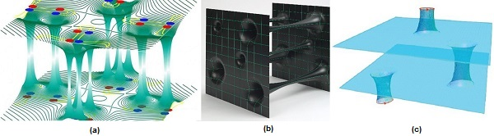
На панелях этого «триптиха» в графической форме отображена суть нескольких открытий исследователей за последнее десятилетие. Правая панель (c) поясняет топологические особенности фазовых переходов и вихревых возбуждений-квазичастиц в квантовой жидкости. То есть в весьма специфическом «плоском» или 2D-состоянии материи, особенно важном для топологических квантовых компьютеров.

На панели по центру (b) представлена иллюстрация, сопровождавшая рассказ о недавнем открытии струнных теоретиков, обнаруживших удивительную эквивалентность двух наиболее загадочных феноменов физики – межпространственных туннелей в космологии (мост ER) и квантовой сцепленности в природе микромира (парадокс EPR). Сами авторы открытия, правда, поначалу иллюстрировали идею «ER=EPR» несколько другой конфигурацией, однако сейчас пришли именно к той, что представлена здесь.

И наконец, левая панель (a) триптиха – это одна из картинок, поясняющих суть совсем нового открытия экспериментаторов в физике кристаллов и так называемых «фермионов Вейля». Соответствующая статья опубликована в марте 2016 года журналом Science, но что особо интересно, на страницах журнала именно для этой – особо наглядной – картинки от авторов места не нашлось. Поэтому добывать ее пришлось из пресс-релиза Принстонского университета, рассказавшего о новом успехе своих ученых.

Даже поверхностного взгляда на триптих достаточно, чтобы уловить на всех панелях одни и те же геометрические особенности структуры: два плоских параллельных листа, соединенных трубками-перемычками. Если же сфокусировать внимание на этом факте и поинтересоваться чуть поглубже – а насколько давно данная конфигурация в науке физике появилась, – то обнаруживаются интереснейшие вещи…

Многие из фрагментов этого рассказа так или иначе на страницах сайта kniganews.org уже фигурировали и прежде. Теперь же, подойдя в рамках расследования Sci-Myst к особо важной – сдвоенной – загадке «Время как Разум», новый рассказ есть смысл выстроить в виде «странной истории о больших недосмотрах и глупых предрассудках».

Или истории про то, как умные люди всегда имеют представление, что изучают и что хотели бы тут постичь, но раз за разом с поразительным упорством почему-то упускают самое существенное.

_1_Часы де Бройля

Впервые идея о том, что материя представляет собой подобные волнам искривления в геометрии пространства, а все, что нам представляется взаимодействиями материи – это суть перемещения таких волн, появилась в науке в 1870 году. Выдвинул ее совсем молодой в ту пору Уильям Клиффорд. Но поскольку Клиффорд очень рано, в том же десятилетии умер, то практически все его великие идеи – включая и эту – оказались быстро в научном мире позабыты.

Когда фрагмент гранд-концепции Клиффорда был переоткрыт в XX веке Альбертом Эйнштейном – в виде общей теории относительности (ОТО), объяснившей через искривления геометрии пространства феномен гравитационного притяжения масс, то вскоре было сделано и еще одно удачное открытие в клиффордовом духе. В 1924 году Луи де Бройль защитил диссертацию, в которой была выдвинута и обоснована идея о волновой природе частиц материи.

Красивая идея быстро получила известность, уже в начале 1926 Эрвин Шредингер на основе концепции де Бройля вывел свое знаменитое волновое уравнение, ставшее фундаментом квантовой механики, а за следующую пару лет сразу несколько экспериментаторов продемонстрировали дифракцию электронов на кристалле. Все это стало не только триумфальным подтверждением идеи о волнах материи, но и принесло де Бройлю Нобелевскую премию по физике за 1929 год.

За этими общеизвестными вещами, однако, скрывается целый ряд фактов, имевших ничуть не меньшее значение, но в историю побед не вошедших. Для нашего расследования особенно важны два момента.

Во-первых, уже в самых ранних работах де Бройля того периода – ставших основой его диссертации – концепция волнового поведения частиц была прочно увязана с идеей о «внутренних часах» электрона, задающих частоту колебаний волны и естественный отсчет времени в природе.

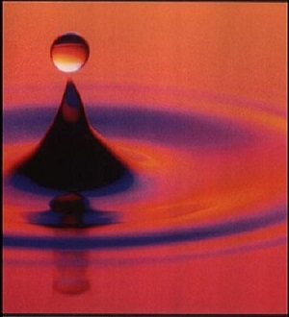
Во-вторых, чуть позднее, в 1927, когда получило известность уравнение Шредингера и начались попытки его интерпретаций, де Бройль выдвинул собственную идею – о так называемом «двойном решении». Где частица одновременно удовлетворяла двум описаниям – как колебаний точечной сингулярности, так и непрерывной волны. Причем обе синусоиды осциллировали в одной и той же фазе.

Выражаясь чуть иначе, концепция частицы материи как осциллирующего «связного двоеточия» (топологически единой системы из замкнутой точки и открытой области) появилась в квантовой физике вместе с рождением первых волновых уравнений.

Но, как известно, победившая в философских спорах копенгагенская интерпретация трактовала квантовую физику в корне иначе, предпочитая формальные таблицы-матрицы Гейзенберга, а волновую природу частиц сводя к статистическим вероятностям, имеющим волновой характер поведения. Это направление категорически отвергало концепцию среды-эфира и любые попытки трактовки на базе естественных аналогий из гидродинамики. По сути все идеи де Бройля, кроме волн материи, были в квантовой теории отвергнуты как ненужные. Отвергнуты и надолго забыты.

Чуть ли не единственной страной, где к физике де Бройля всегда относились с уважением и пытались развивать дальше, оставалась его родина. Поэтому вряд ли случайность, что когда почти через столетие – в начале XXI века – стали появляться экспериментальные подтверждения для дебройлевых идей, то происходило это именно во Франции.

Этапным годом данной истории можно считать 2005, когда сразу две разных команды независимо друг от друга опубликовали первые результаты своих открытий.

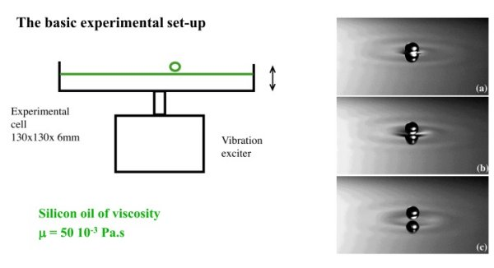
Существенно бóльшую известность получила работа Ива Куде, Эммануэля Фора и их коллег-физиков из Парижского университета Дидро, которым довелось обнаружить весьма занятный феномен «прыгающей капли». То есть чисто классической колебательной системы, воспроизводящей почти все феномены, считавшиеся «сугубо квантовыми». По сути же своей это оказалась наглядная демонстрация идеи «двойного решения» от де Бройля – частицы и волны, в виде неразрывной системы осциллирующих в одной и той же фазе.

Другая экспериментальная работа, которую возглавлял Мишель Гуанер, известна куда меньше, проведена в технически намного более сложных условиях ускорителя частиц, а суть ее сводится к убедительному подтверждению гипотезы о «внутренних часах де Бройля в частицах методами электронного ченнелинга».

Первая соответствующая статья была опубликована в 2005 на французском языке в сборнике Анналы Фонда де Бройля (Annales de la Fondation Louis de Broglie), имеющем фактор воздействия на мировую науку в районе нуля. Когда же англоязычный вариант работы попытались опубликовать для более широкого мирового сообщества ученых, то сразу начались проблемы. Журнал Physical Review Letters, к примеру, отверг статью на основании того, что полученные результаты выглядели «физически невероятными».

В итоге, к 2008, эта проблема все же удачно разрешилась, так что результат удалось-таки опубликовать в одном из престижных журналов. Однако попутно вот какая интересная история с «внутренними часами частиц» получилась.

Поиски созвучных работ и проводящих их исследователей с похожими идеями на каком-то этапе вывели Гуанера на американского математического физика Дэвида Хестенса, наиболее знаменитого – внимание! – своими многолетними усилиями по внедрению аппарата геометрической алгебры Клиффорда для решения прикладных и теоретических задач физики.

С помощью этого аппарата Хестенс не только помог команде Гуанера с более прочным теоретическим обоснованием их результатов, полученных для резонансных частот электронных пучков в кристаллах, но и продемонстрировал впечатляющее соответствие этих экспериментов своим собственным теоретическим изысканиям.

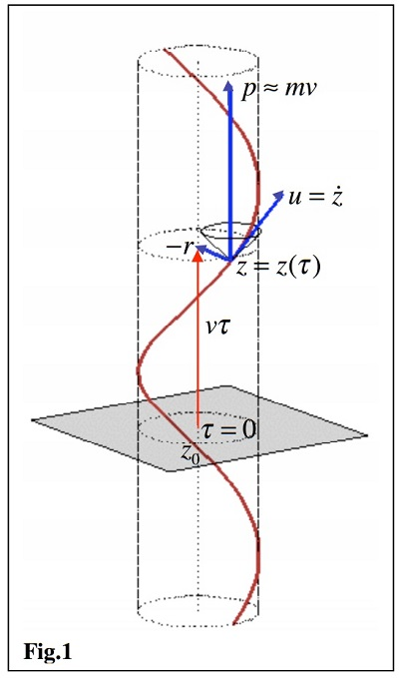
Суть исследований Хестенса на данном направлении сводилась к тому, что анализ давно известных в квантовой физике формул – в первую очередь уравнения Дирака – методами клиффордовых алгебр позволяет выявлять в этих соотношениях новые, неизвестные прежде геометрические структуры. Для конкретной ситуации с «внутренними часами» частиц, в частности, Хестенс выявил вот что.

Обнаружилась такая конструкция, в которой феномен спина частицы (как собственного вращения) неразрывно связан с орбитальным вращением частицы – вокруг оси времени. В результате чего траектория частицы в пространстве-времени выглядит как цилиндрическая периодическая спираль. Параметры же этой спирали, задают физические свойства частицы – вроде собственной частоты колебаний, массы и так далее.

Соответствующая работа Хестенса вышла практически одновременно с англоязычной публикацией группы Гуанера – в 2008 году. А еще через четыре года, в 2012, появился весьма созвучный ряд статей о «кристаллах во времени» – от знаменитого теоретика и нобелевского лауреата Фрэнка Вильчека. Где на основе абсолютно иных соображений и без каких-либо взаимосвязей с изысканиями Хестенса и Гуанера, возникает та же самая по сути дела конфигурация.

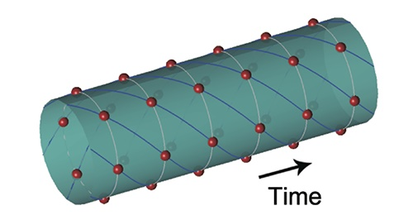Траектория частиц в пространстве-времени в виде одномерного кристалла, свернутого в периодическую цилиндрическую спираль.

Самое же занятное, что очевидные параллели и родство между двумя приведенными конструкциями никто, похоже, замечать не желает…

_2_Прозрения Клейна

Идея о постоянном орбитальном движении частицы, вполне очевидно присутствующая в спиральных траекториях двух предыдущих картинок, особо интересна еще и в связи с созвучными открытиями шведского теоретика Оскара Клейна.

Во-первых, потому что открытия Клейна были сделаны одновременно с работами де Бройля и Шредингера. Во-вторых, потому что они были сделаны как еще одно красивое развитие для квантовой механики клиффордовых, по сути, идей о геометризации физики. А в-третьих, потому что Оскар Клейн этим путем ввел в физику важную идею о необходимости добавления пятого измерения. Причем сделал это одновременно с Теодором Калуцей, но существенно иным способом.

События в научной биографии Клейна складывались так, что когда он впервые узнал о «волнах материи» де Бройля и для развития идеи занялся собственными математическими играми с уравнениями, то уже в 1925 году – раньше Эрвина Шрёдингера – вывел то же самое шредингерово волновое уравнение. Вот только публиковать свой результат ученый по некоторым личным причинам сразу не стал (о чем жалел впоследствии всю жизнь).

Особо же примечательно то, при каких именно обстоятельствах в математических расчетах Клейна обнаружилось уравнение, ныне именуемое шредингеровым. Ибо здесь теоретик рассуждал в корне иначе, нежели Шрёдингер (начинавший от давно известных аналогий между механикой и оптикой), а пошел от самой модной на тот период математики – общей теории относительности Эйнштейна.

Развив теорию благодаря добавлению в четырехмерные уравнения ОТО еще одного – пятого – измерения, Клейн сумел продемонстрировать математический фокус. Он показал, что волновое и геометрическое по своей сути уравнение частицы для условий абстрактного 5D-пространства при переносе в более привычный нам мир с меньшим числом измерений можно свести к тому же самому компактному уравнению квантовой механики, которое Шредингер вскоре вывел по существенно иной траектории.

Самое же, пожалуй, любопытное в данном трюке было то, каким образом в уравнении Клейна возникла постоянная Планка. То есть константа кванта энергии, лежащая в основе всей квантовой физики, но никак не присутствующая в исходных геометрических уравнениях ОТО Эйнштейна.

Чтобы объяснить ненаблюдаемость пятого измерения, Клейн замкнул его в микроскопически малое кольцо, недоступное для экспериментальных проверок. Периодическое же движение частицы по этому кольцу не только отсылает к механизму «внутренних часов» де Бройля, но и сопровождается – как предположил Клейн – порождением планковских квантов энергии…

Если представить данные идеи чуть в ином свете, то можно увидеть такой расклад. Поскольку Оскар Клейн входил в ближний круг соратников Нильса Бора и его копенгагенской школы, то в основы квантовой механики – сложись события в науке чуть иначе – оказался бы изначально, прочно и навсегда впечатан интереснейший факт.

Факт, согласно которому волновое «уравнение Шрёдингера» – со своей озадачивающей детерминированной жизнью среди математики комплексных чисел – могло появиться в квантовой физике прямиком из уравнений Эйнштейна для геометрии 5-мерного пространства. Причем устроена эта динамическая геометрия таким образом, что осцилляции частиц по пятому измерению порождают планковские кванты излучения.

Особо же интересны данные факты по той причине, что чуть раньше – и неведомо для Оскара Клейна – другой исследователь, Теодор Калуца, уже продемонстрировал иной поразительный трюк с расширением эйнштейновых уравнений ОТО. Математический фокус, который не только позволил в одной геометрической конструкции объединить гравитацию и электромагнетизм, но и открыть еще одну, прежде невиданную «силу природы». Некое загадочное скалярное воздействие, описываемое уравнением Пуассона (это желательно запомнить) и периодически воздействующее на каждую точку пространства в независимости от того, где во вселенной она находится.

Это было очень странно, это было неожиданно, и что с этим делать, никто не знал. Эйнштейн лично предпринимал усилия, чтобы с помощью искусственных математических ухищрений избавиться от этого скалярного воздействия.

Хотя с другой стороны, если смотреть из дня сегодняшнего, гораздо проще все было бы сделать с точностью до наоборот. Ведь всеми учеными-физиками – что в те времена, что ныне – приняты просто как данность постоянные осцилляции частиц. Вечные колебания, происходящие в любой точке вселенной, абсолютно неведомо под действием какой энергии.

Аналогично, все согласны, что любая заряженная частица во вселенной постоянно «порождает вокруг себя электрическое поле» и излучает в разные стороны кванты «виртуальных фотонов» – беря энергию неизвестно из какого источника. Между соседними и электрически нейтральными частицами постоянно действует некая таинственная «сила Казимира», обеспечивающая их взаимное притяжение. А совсем уж загадочная «темная энергия» обеспечивает ускоряющееся расширение вселенной.

Почему для всех этих трудно объяснимых феноменов по сию пору ищут разные причины, а постоянное скалярное воздействие, найденное Калуцей в геометрии ОТО, при этом предпочитают игнорировать – это отдельный большой вопрос.

Суть же фокуса заключается в том, что много сложных и загадочных вещей можно объяснить довольно просто – причем всего одной давно известной причиной. Если смотреть на вещи без предрассудков.

_3_Волшебство Дирака

Хотя в учебниках это подчеркивать не принято, но еще один из весьма любопытных казусов физики вокруг волнового уравнения Шрёдингера заключается в том, что работать – и прекрасно работать – в науке оно, вообще-то говоря, не должно бы. Потому что в нем нет двух очень важных особенностей, присущих физике микромира.

Эффекты теории относительности, видоизменяющие параметры частиц из-за их очень быстрого движения, Шредингер встроить в уравнение пытался, но не сумел. Что же касается другой важнейшей особенности – спина частиц – то данная концепция только-только появилась в гипотезах других авторов, и на тот момент была еще крайне далека от всеобщего признания среди теоретиков.

И хотя знать об этом никто тогда не мог, весь фокус предсказательной мощи «неверного», строго говоря, уравнения Шредингера заключается во взаимной компенсации двух неучтенных эффектов. Благодаря именно такому вот устройству природы, нетривиальные релятивистские эффекты, влияющие на частицу, оказываются полностью скомпенсированы и нейтрализованы феноменом спина или собственного вращения частиц…

Подлинно верное, так сказать, уравнение, действительно учитывающее все известные на тот момент эффекты, дающее кучу верных предсказаний и при этом математически весьма элегантное, в 1928 году открыл Поль (П.А.М.) Дирак. Причем открыл он его совершенно волшебным способом, не поддающимся никаким рациональным объяснениям. Ибо математика конструкции здесь не только ниоткуда не следует, но и во многих отношениях бросает вызов здравому смыслу.

Если излагать суть волшебства несколько упрощенно, то Дирак на самом деле не искал то уравнение, которое у него в итоге получилось. Ему просто по некоторым техническим причинам совсем не понравилось уже появившееся у физиков релятивистское квантовое соотношение (уравнение Клейна-Гордона) и он сформулировал себе, какого рода ответы его бы устроили. А далее начал «играть с математикой», так и эдак прикидывая, что за формула могла бы выдавать желаемый результат в виде решения.

Важная особенность этих математических игр заключалась в том, что пионеры квантовой механики переизобретали по новой фактически полностью забытый к тому времени аппарат геометрической алгебры Клиффорда, разработанный в 1870-е годы. Когда в 1925-26 в физике появилась концепция спина частиц, то вскоре Вольфганг Паули ввел в уравнения новый – а по сути клиффордов – математический формализм. Матрицы Паули, как их назвали впоследствии, имели вид таблиц размера 2×2 и оказались очень удобны для оперирования сдвоенными волновыми функциями (со спинами «вверх» и «вниз») как парами комплексных чисел.

Что же касается Дирака, работавшего независимо от Паули, то ему при выводе своего уравнения стали приходить идеи из той же клиффордовой математики, но только уже с упором на матрицу размером 4×4. Впоследствии П.А.М. не мог толком объяснить, каким образом для задачи о поведении одной частицы его осенило использовать целых четыре волновых функции.

Но зато, по собственным ощущениям теоретика, как только столь странная идея пришла ему в голову, то далее математика уже сама вывела его и на нужное решение, и на множество других совершенно неожиданных вещей. В частности, спин частицы появился здесь сам, как естественное геометрическое следствие правильно выбранной алгебры.

По общей же совокупности открытий, сделанных благодаря релятивистскому уравнению Дирака не только в физике, но и в математике XX века (что должно быть особо поразительно), это соотношение имеет полное право именоваться одним из самых выдающихся теоретических достижений за всю историю науки. И при этом – что еще более поразительно – ученые до сих пор так и не понимают «механику природы», скрытую за соотношениями величин в этом уравнении.

Не исключено, что именно по этой причине в настоящее время предпринимаются настораживающие попытки выбросить уравнение Дирака из университетских учебных курсов по квантовой физике. В частности, именно это уже довольно давно сделано в популярном курсе лекций одного из знаменитых нынешних светил, нобелевского лауреата Стивена Вайнберга… Не то чтобы для объяснения логики данного шага, но для подобающего фона происходящему уместно вспомнить и наиболее известное из вайнберговых изречений: «Чем более постижимой представляется нам вселенная, тем больше она выглядит для нас бессмысленной»…

Между этими словами, нередко поминаемыми как своего рода девиз нынешней науки, и очевидным нежеланием ученых разбираться с глубинным смыслом уравнения Дирака, если присмотреться, существует самая непосредственная связь. Но чтобы это заметить, для начала желательно иметь хотя бы общее представление о других известных взаимосвязях. Прежде всего, о поразительном открытии математиков, которые в 1960-е годы обнаружили структуру уравнения Дирака в глубоких недрах своей абстрактной науки, да еще к тому же в качестве «генератора», порождающего все остальное.

Другой важный сигнал – загадочная структура ДНК в биологии, где по сию пору ученые понятия не имеют, по какой причине природа использует именно четыре базовых нуклеотида для кодирования всей информации в двойной спирали «молекулы памяти».

Пример третий – это непосредственная взаимосвязь структуры ДНК с голографическим устройством памяти материи и единого сознания во вселенной. Но об этом, правда, ни биологи-психологи, ни физики-математики пока вообще ничего не знают.

И дабы хоть как-то начать приближаться к постижению всей этой цельной конструкции – наполняющей вселенную светом разума и великого замысла, – прежде всего, желательно более отчетливо представлять себе те первые загадки, которые наиболее выдающиеся теоретики обнаружили в уравнении Дирака практически сразу.

_4_Осциллоны Пуассона

Дабы странно учетверенная структура частицы-фермиона, следующая из уравнения Дирака, предстала в своей наглядной форме, полезно привлечь для примера одну из характерных иллюстраций, генерируемых ныне с помощью компьютерной графики.

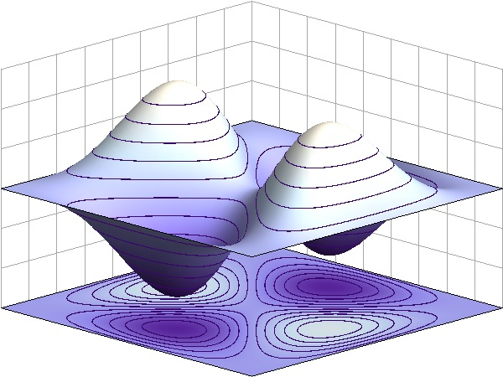

Конфигурация состоит из двух «холмов» положительной энергии и двух «ям» энергии отрицательной. В каждой из этих пар один компонент имеет левую киральность вращения, а у второго, соответственно, вращение праворукого типа. Если разделять четверку на пары иначе, то в одной паре яма-холм вращение происходит вправо, а в другой паре, соответственно, влево.

Тут же и сразу надо подчеркнуть две важные вещи. Во-первых, в эпоху рождения и становления квантовой механики никто из ученых подобными картинками не пользовался (не только из-за отсутствия компьютеров, но и по причине господства идей о «точечных частицах» и окружающих их «полях»). Во-вторых, картинка визуально отражает четыре разных аспекта в распределении энергии частицы, но из нее совершенно не следует, что в пространстве-времени эти разные аспекты расположены именно в такой вот конфигурации.

Скорее даже наоборот, все четыре компонента каким-то очень хитрым образом «вложены» в одну и ту же частицу. Которая изначально имеет по сути «точечный» размер электрона – вообще без каких-либо признаков внутренней структуры. Но при этом, как показывает уравнение, в разных ситуациях может проявлять себя противоположными значениями не только спина, но и электрического заряда… Именно тут, собственно, и сосредоточены загадки.

Уже в 1929 году Герман Вейль, один из наиболее проницательных математиков и физиков той эпохи, проанализировал уравнение Дирака и показал, что математическая структура частицы раскладывается на два безмассовых компонента – один с праворукой киральностью, другой с леворукой. Масса же у частицы каким-то неясным образом возникает при ее постоянных переменах от одного состояния киральности к другому.

Еще через несколько месяцев, летом 1930, близкий приятель Вейля, Эрвин Шредингер, представил свой анализ того же уравнения в несколько других аспектах. Среди прочего, Шредингер показал, что согласно этой математике всякой частице материи оказывается присуще «дрожащее движение» или по-немецки «циттербевегунг» (Zitterbewegung), происходящее с чрезвычайно высокой собственной частотой (10²¹ герц) и очень малой амплитудой колебаний. Причем дрожания эти происходят со скоростью света, накладываясь на «обычное» (равномерное прямолинейное) движение частицы.

Если аккуратно сопоставить результаты Вейля и Шредингера, то можно увидеть, что они весьма органично складываются в единую картину так называемого «зигзаг-представления» фермионов – как именует это Роджер Пенроуз.
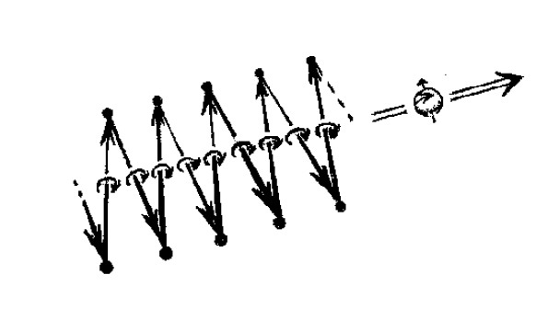
Согласно этой картине, всякий электрон (или, скажем, протон) оказывается частицей, движущейся по зигзагообразной траектории и находящейся в состоянии непрерывных осцилляций между фазой леворукого вращения «зиг» и праворукой фазой «заг». Отдельно в каждой из этих фаз, что существенно, частица является безмассовой и движется со скоростью света.

Вопрос же о том, каким образом в этой картине у частиц появляется масса, уравнение Дирака не проясняет никак. Сам П.А.М. просто подставил известную массу электрона в нужном месте в качестве множителя и получил правильные предсказания для результатов экспериментов. Вейль же, пытаясь постичь глубину этого фокуса, был уверен, что именно здесь должен быть ключ к единству физики.

Раз в уравнении Дирака присутствует масса, рассуждал математик, а масса как эффект гравитации имеет геометрическую природу, то это означает, что в данной формуле должны быть сокрыты какие-то очень глубокие соотношения и важные подсказки для объединения квантовой механики и общей теории относительности…

Другая глубокая тайна, также сразу озадачившая теоретиков в уравнении Дирака, была связана с парой компонентов отрицательной энергии. Самое естественное объяснение – что это описание состояний частицы с противоположным электрическим зарядом. Поскольку Дирак изначально описывал электрон, то выходило, что одновременно в том же уравнении оказался еще и протон. Ибо о существовании других элементарных частиц с массой в тот романтический период физики еще никто ничего не знал.

Однако и тогда уже было отлично известно, что массы протона и электрона очень существенно различаются между собой. Причем масса электрона в уравнении Дирака не просто сработала, а работала отлично. Но учетверенная структура того же уравнения одновременно свидетельствовала, что при определенных условиях частица из одного состояния энергии может переходить в противоположное… Что это значит, было совершенно непонятно.

Обсуждая эту загадку с Дираком, Вернер Гейзенберг проницательно заметил, что проблема с положительным-отрицательным электроном не будет решена до тех пор, пока не появится единая теория для протона и электрона вместе. Именно эта проблема, собственно, и подтолкнула тогда Поля Дирака к выдвижению его знаменитой ныне концепции «дырок» – как положительно заряженных вакансий в «море электронов».

Для нашей истории полезно зафиксировать как собственно идею «дырки» (или «ямы»), так и тот гидродинамический образный контекст, в котором она появилась (море электронов). На первоначальном этапе, правда, данная идея не сработала, как известно, а Герман Вейль в ноябре 1930 описал принципиальную суть затруднений такими словами :

Согласно теории о дырках, масса протона должна быть такой же, как масса электрона. Кроме того, эта гипотеза ведет к необходимой эквивалентности отрицательного и положительного электричества при всех обстоятельствах. Различие двух видов электричества, таким образом, скрывает, похоже, тайну природы, лежащую еще глубже, чем различие между прошлым и будущим… Я боюсь что тучи, нависшие над этой частью нашего вопроса, сгустятся и образуют новый кризис в квантовой физике…

Ныне повсеместно принято считать, будто нависшего кризиса удалось избежать благодаря очередному достижению Дирака, когда уже на следующий год, в 1931, он придумал свой «анти-электрон» (то есть позитрон). Открыв таким образом существование антиматерии. Но в действительности – если смотреть непредвзято и в ретроспективе – кризис тот просто спрятали подальше и постарались забыть.

Потому что два компонента частицы – с положительной и отрицательной энергией – в уравнении Дирака существуют абсолютно на равных. Что же касается антиматерии, то она, как известно, мгновенно аннигилирует при соприкосновении с частицами материи. И никто не знает, почему окружающий нас мир состоит лишь из одной половины этой пары. Иначе говоря, одну загадку просто подменили другой – все так же не находящей ответа.

Однако на исходную загадку ведь можно смотреть и иначе. Предположив, что ответ искать надо именно там, куда вели идеи Гейзерберга и Вейля, – в единой природе «отрицательного и положительного электричества», лишь только представляющихся нам в виде столь разных «носителей заряда». А помочь тут с постижением, что интересно, помогает исходная идея Дирака – о протонах как дырках.

#

Все детали «нового ответа», собственно, на сегодняшний день физикам хорошо уже известны. Вот только с уравнением Дирака и тайной учетверенной структуры частиц никто эти вещи по сию пору не связывает. Ибо обнаруженный не так давно феномен осциллонов в вибрирующих гранулированных материалах совершенно не принято соотносить с природой частиц микромира.

Почему не принято? По той же, вероятно, причине, отчего наглядную физику осциллонов и аппарат «пульсирующих сфер» Карла Бьеркнеса упорно держат подальше от объяснения феноменов электромагнетизма… «Гипнотическая слепота», так можно называть эту причину.

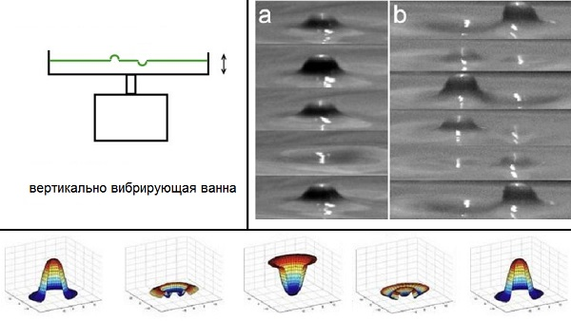

Для экспериментов требуется та же самая, по сути, базовая установка, где наблюдается «квантово-классический» феномен прыгающей капли-ходока. Только теперь вертикально вибрирующую ванну наполняют зернистой жидкостью типа коллоида или суспензии. Например, жидким раствором глины. При определенных параметрах вибраций на поверхности жидкости образуются очень стабильные осциллирующие стоячие волны.

Осциллоны, как их называют, имеют в своих колебаниях две ярко выраженных фазы – «холма» и «ямы», образно говоря. Когда два осциллона вибрируют в одной фазе, они взаимно отталкиваются, когда в противоположных – взаимно притягиваются. То есть ведут себя как два разных типа электрических зарядов, но при этом отчетливо имеют одну и ту же единую природу.

А теперь – для визуального сопоставления – полезно привлечь иллюстрацию с обложки одной сравнительно недавней книги или компьютерного пособия для физиков, занимающихся вычислительным экспериментам. Где в том же образе холма и ямы изображено – внимание! – «точное двухпиковое решение для уравнения Пуассона при граничных условиях Дирихле».

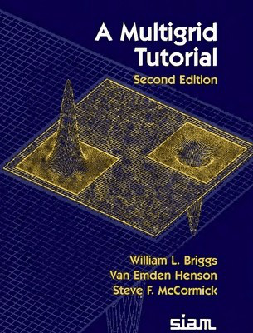
Здесь вряд ли к месту будут подробности о том, в какого рода практических задачах часто возникает уравнение Пуассона. Но существенно, что среди прочего это уравнение фигурирует как описание скалярного поля в 5-мерной физике ОТО. Иначе говоря, в качестве третьего ключевого компонента Калуцы, это неразрывно связано с единой геометрической природой электромагнетизма и гравитации. А граничные условия Дирихле – это, среди прочего, базовый технический термин для описания физики «D-бран» в струнной теории. Названных так в честь Дирихле и лежащих в основе концепции «мира-на-бране».

При подобном сопоставлении уже кто угодно, наверное, способен обратить внимание на очевидные взаимосвязи и аналогии между природой электричества, гидродинамической физикой осциллонов, квантовыми феноменами частиц, особенностями решения для уравнения Пуассона на бране и физикой 5-мерной геометрии ОТО.

Насколько глубоко уходят эти первичные визуальные аналогии, должны, ясное дело, показывать дополнительные исследования. И есть сильное ощущение, что именно такого рода разработки давно идут в секретных исследовательских центрах некоторых государств. В США, в частности, этим практически наверняка занимаются в стенах LLNL, то есть Ливерморской национальной лаборатории им. Лоуренса. Вот только остальному научному миру об этом почему-то не рассказывают. Но хотя бы показывают – и на том спасибо.

Строго доказать этот тезис без конкретных документов довольно затруднительно. Но зато можно вполне наглядно продемонстрировать, что картинка холма и ямы для осцилляций «Пуассона на бране» появилась на обложке книги вовсе не случайно, а именно в контексте «засекреченной новой физики». Во-первых, книгу эту – как пособие по компьютерному моделированию для решения физических задач – написали сотрудники научного центра LLNL (созданного в начале 1950-х специально для разработки термоядерной бомбы, если кто не в курсе).

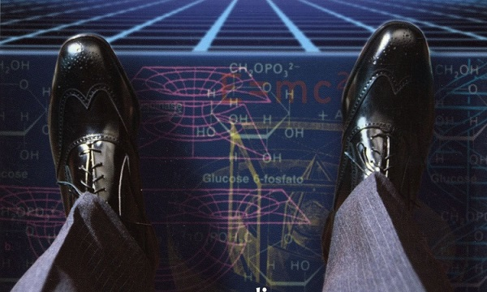

А во-вторых – ничуть не менее важная находка – у следствия имеется еще одна занятная картинка, также позаимствованная с обложки недавней книги от весьма знаменитого ученого. Физика-теоретика, которому в стенах LLNL тоже доводилось на протяжении многих лет заниматься секретными исследованиями в интересах правительства США.

И несколько далее у следствия будет возможность показать, что между картинками этих двух обложек имеется самая непосредственная связь. Хотя и зашифрованная в виде шарады.

До разгадывания головоломок, впрочем, дело дойдет естественным путем. Пока же расследованию явно пора вернуться к хронологии «нашей глупости».

# # #

Эпизод B
(Июнь 2016)

_5_Мосты ЭР и другие военные потери

К середине 1930-х годов первичные идеи о «необходимой эквивалентности» двух видов электричества и о положительных зарядах как «дырках» в ткани пространства получили весьма своеобразную трансформацию в новаторской работе Альберта Эйнштейна и его молодого коллеги Натана Розена. К великому сожалению, почти никому в ту пору не пришло в голову данные вещи сопоставить и развить.

По сути дела, уже тогда появились возможности скомбинировать дырки Дирака с мостами Эйнштейна-Розена в общую картину – где принцип «раздвоения пространства» парадоксальным образом объединяет квантовую механику и классическую ОТО. Причем достоверно известно, что у Поля Дирака подобного рода мысли точно появлялись. И даже некоторое время разрабатывались им в виде новой теории…

Вот только дальше все сложилось так, что сегодня почти никто и ничего об этом не знает. Если же рассмотреть события физики в тот непростой период истории чуть повнимательнее, то обнаруживается целый букет важных теоретических открытий и прозрений, сделанных одно за другим в период 1935-1941 годов. Из-за надвигавшейся войны и прочих обстоятельств, однако, открытия эти в ту пору никто, фактически, не заметил и не оценил.

После войны все в организации научных исследований стало сильно иначе. Появился весьма обширный раздел так называемой «секретной науки» с очень нечеткими границами и стенами, отделяющими ее от «науки открытой». В итоге же все получилось так, что особо интересующие нас результаты и события из истории хотя и известны специалистам, однако говорить о них публично стало как бы не принято. Темы вроде не секретные, но почему-то упорно замалчиваются.

Дабы факт этот стал виден четко и наглядно, достаточно предоставить простое сопоставление: что реально происходило в интересующие нас годы согласно документам – и как об этом же принято рассказывать сегодня. Особый интерес представляют три сюжета.

#

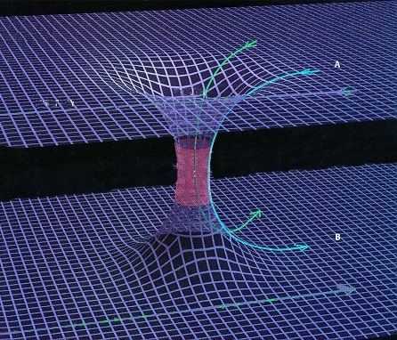
Сюжет первый, ясное дело, – это принципиальной важности работа Эйнштейна и Розена, благодаря которой в теоретической физике впервые появилась концепция мира в виде двух параллельных листов пространства, соединенных короткими трубками-перемычками. Такого рода трубки или межпространственные туннели в честь первооткрывателей получили название «мосты ЭР». Ныне, однако, их чаще всего именуют Wormholes или «кротовые норы», а в фантастических произведениях – это излюбленный путь для быстрых перемещений между далеко разнесенными точками вселенной.

В научных статьях, книгах и энциклопедиях на тему «кротовых нор» также пишут ныне немало, но практически всегда – очень важный нюанс – речь идет в контексте космологии, как об одном из интересных и экзотических решений уравнений ОТО Эйнштейна. И при этом, что характерно, по давней традиции никогда не приводят название той самой статьи авторов из 1935 года, где «мосты ЭР» впервые появились.

Объяснить эту странность довольно легко, если знать, что статья Эйнштейна и Розена была посвящена вовсе не космологическим туннелям для быстрых путешествий астронавтов в пространстве-времени. Работа эта называлась «Проблема частицы в общей теории относительности», и как несложно догадаться по названию, давала существенно новое описание для природы элементарных частиц материи.

Суть революционной новизны заключалась в том, что Эйнштейн и Розен математически нашли красивое общее решение, которое одновременно подходило для уравнений электромагнетизма Максвелла и для гравитационных уравнений теории относительности. Особо же привлекательным в этом решении было еще и то, что оно элегантно избавляло физику от ужасной проблемы с точками сингулярности. Базовые уравнения ученых перестают работать, когда дистанции в частицах устремляются к нулю, концентрация энергии, соответственно, уходит в бесконечность, а как работать с этими бесконечностями, никто толком не понимает и по сию пору.

Ключом к данным проблемам и стала идея о том, что частица это не точка, а дырка. Точнее, горловина микроскопической трубки, соединяющей наше пространства со вторым-параллельным. Такая трубка, как выяснилось, хорошо вписывается в уравнения электромагнетизма и гравитации, а значит – дает единое геометрическое описание для существенно разных «сил природы».

На фоне этой математической красоты, однако, сразу же обозначились и большие проблемы. Для начала, было совершенно не ясно, как трактовать столь нужный второй лист параллельного пространства в терминах реального устройства природы. Но это, впрочем, была не самая большая беда. Куда хуже было то, что Эйнштейн и Розен не сумели встроить в свою модель практически ничего из известных экспериментальных фактов квантовой физики.

Иначе говоря, на первый взгляд все выглядело так, что бесспорно эффектная концепция «моста ЭР» оказалась чисто классической теорией, бесполезной для новой физики частиц… Имеется тут, впрочем, и другой взгляд на те же вещи, но для его освоения прежде надо располагать некоторой дополнительной информацией. О том, в частности, какие еще открытия были сделаны в интересующий следствие период.

#

Сюжет второй можно считать одной из наиболее удивительных, но при этом и самых малоизвестных страниц предвоенной физики. Объяснить рациональными доводами то, почему о «единой теории взаимодействий» от Оскара Клейна было ничего неизвестно практически весь XX век, вряд ли кому удастся. Как и всему прочему, есть тут, конечно, объяснения мистические, вот только очень мало для кого они выглядят убедительными.

Как бы там ни было, факты истории таковы, что к весне 1938 года у известного шведского теоретика Оскара Клейна была в общих чертах готова теория, которая на базе не обычной эйнштейновой (4D), а 5-мерной версиии уравнений ОТО давала единое геометрическое описание не только электромагнетизму и гравитации, но и только что открытым ядерным взаимодействиям. Причем сделано это было не просто в терминах квантовой физики, но и с привлечением новаторского инструментария калибровочных преобразований.

Иначе говоря, физические идеи и математические подходы Клейна опережали тогдашнюю науку как минимум лет на 15-20, впоследствии те же самые по сути соотношения будут переоткрыты еще раз по другой траектории – уже без опоры на 5D – и получат название «уравнения Эйнштейна-Янга-Миллса». Более того, по признанию компетентных в данной области авторитетов, в выкладках Клейна (и в его сопутствующих комментариях относительно дальнейшего развития конструкции) также без труда просматривается и теория электрослабых взаимодействий, которую реально разработают совсем другие люди лишь через 30 лет, в конце 1960-х.

Однако в те времена, когда всё это богатство передовых идей в виде единой теории было представлено Оскаром Клейном научному сообществу на весьма представительной конференции, то практически никакой реакции от коллег работа не получила. Хуже того, у автора возникли какие-то мутные проблемы даже с ее публикацией.

Переговоры с Нильсом Бором о печати доклада в журнале Physical Review закончились ничем, политическая обстановка в Европе была очень напряженная, а вскоре разразилась мировая война и всем стало вообще не до этого. В итоге же теория Клейна оставалась фактически в полной безвестности еще около полувека, а с изумлением открыли её лишь в начале 1990-х годов.

Причем даже и со столь существенной задержкой, когда о клейновой конструкции стали судить уже с высоты нынешних достижений науки, вовсе нельзя сказать, будто она оценена наконец-то по достоинству. Вот как, например, прозвучала оценка от видного теоретика Абрахама Пайса, широко известного также в качестве историка новой физики (в его книге «Гении науки», раздел об Оскаре Клейне):

В работе, представленной в Варшаве в 1938 году, он предвосхитил некоторые, но не все, аспекты теории Янга-Миллса 1954 года. К несчастью, представлению этих аспектов мешают элементы его идей по пятимерности…

Иначе говоря, та самая сущностная основа теории Клейна, на базе которой он и выстроил, собственно, свою уникальную конструкцию, позволившую математически согласованно объединить все известные тогда взаимодействия, ныне расценивается как неудачно выбранный фон для представления нескольких действительно важных аспектов.

Конечно же, это личное мнение лишь одного из специалистов. Однако великое множество прочих научных специалистов на сегодняшний день вообще ничего не знает ни о древней теории объединения Клейна, ни, тем более, о том, как именно это было осуществлено геометрически – именно благодаря пятимерной конструкции. Такой конструкции, где кванты энергии порождаются как результат осцилляций частиц по пятому измерению. И благодаря тому же процессу – как результат изменения координатной позиции частиц в пятом измерении – их взаимодействия одного рода превращаются в совершенно другие через особый «калибровочный множитель вращения»…

#

Третий сюжет о военных потерях науки – при иных исторических раскладах – мог бы не только весьма органично дополнить идеи Эйнштейна и Розена «о частицах как мостах», но и существенно по-новому развить 5D-теорию Оскара Клейна. Однако реально об этой интересной концепции, выдвинутой в 1941 году Полем Дираком, нынешним ученым известно, похоже, еще меньше, чем о двух предыдущих теориях.

Как и всем прочим творцам квантовой физики, П.А.М. Дираку чрезвычайно не нравилось положение дел в их науке, сложившееся к концу 1930-х годов. Но если многие из теоретиков искали выход из кризиса через модернизацию и усложнение уже имеющихся подходов, Дирак считал, что для объяснения экспериментальных результатов и подлинного прогресса требуются принципиально новые идеи.

Именно такого рода теория сформировалась у физика к весне 1941 года, а в июне – несмотря на уже полыхавшую войну – выдался и удачный повод представить ее публично коллегам из научного сообщества. В тот год Дирак был приглашен прочесть весьма почетную среди британских академиков Бейкеровскую лекцию, что и предоставило ему трибуну не только для рассказа о непростой ситуации в квантовой электродинамике, но и о тех маршрутах, которые виделись теоретику для выхода из кризиса.

В основу новых идей П.А.М. была заложена, как он это назвал, концепция «гипотетического мира», параллельного нашему. Даже с математической точки зрения идея звучала довольно необычно. Применительно же к физике реальности – так и вообще очень странно. Предлагая совершенно на равных работать с отрицательными энергиями и отрицательными вероятностями, словно они ничем не отличаются от всем понятных положительных значений.

Дирак показал, что принимая просто как факт одновременное физическое существование этих вещей еще где-то в другом параллельном мире, недоступном для наших наблюдений, удается сохранять красоту и предсказательную мощь исходных уравнений квантовой механики также и в новых условиях релятивистской физики. То есть вовсе не требуется «уродовать усложнениями» красивые формулы для их подгона под новые результаты экспериментов.

По оценкам коллег, новая концепция гипотетического мира выглядела физически необычно и даже мистически, но загадочное волшебство математической части впечатляло. Даже столь строгий критик, как Вольфганг Паули, знаменитый в этих кругах своими очень жесткими и едкими оценками, воспринял Бейкеровскую лекцию Дирака с нехарактерным для него энтузиазмом, специально написав Дираку письмо со словами одобрения и поддержки. Но при этом – что само по себе парадокс – фактически никого из других видных теоретиков эта идея ни тогда, ни впоследствии не заинтересовала на предмет ее развития.

Более того, сегодня предпринимаются совершенно отчетливые попытки сделать вид, будто никакой такой теории о гипотетическом параллельном мире у Дирака и не было вовсе. Чтобы это увидеть, достаточно просто взять самую свежую биографическую книгу об ученом (а их всего-то историками науки написано лишь две) и посмотреть: какого рода подробности там рассказывает автор, Грэм Фармело, о Бейкеровской лекции П.А.М.?

На взгляд постороннего это чрезвычайно странно, но в своем рассказе о данном мероприятии скрупулезный биограф – хотя и сам профессиональный физик – умудрился вообще ни словом не упомянуть «гипотетический мир». То есть опущена собственно суть идеи, лежавшей в основе лекции Дирака…

_6_Квадраты шахматного танца

Среди множества важных идей, определенно нащупанных теоретиками в 1940-50-е годы, но не получивших должного развития впоследствии, совершенно особое место занимают разработки Дирака и Паули. Во-первых, просто потому уже, что это были заметнейшие ученые мирового масштаба, чьи мысли и слова тщательно задокументированы. А во-вторых, при аккуратном объединении их идей особенно хорошо видно, до какой степени «не туда» пошло развитие теоретической физики в послевоенный период.

#

Для П.А.М. Дирака, категорически не принявшего ту «отталкивающе уродливую» квантовую электродинамику, что была создана новым поколением теоретиков (Фейнман, Швингер, Томонага и Дайсон), начало 1950-х годов отчетливо отмечено поисками утраченной в физике красоты. И что характерно, возврат к красоте виделся ученому через возвращение к идеям естественной натурфилософии XIX века – когда важнейшими критериями хорошей теории были наглядные геометрические построения и внятные механические аналогии.

По этой причине вполне объяснимым оказалось и то, что Дирак задумал вернуть в физику концепцию эфира, на базе которой Максвелл вывел свои уравнения электромагнетизма. То есть под эфиром понималась идея очень тонкой всепроникающей материи, формирующей геометрию пространства и имеющей жидкую природу с гранулированной структурой.

В начале XX века теоретики отбросили концепцию эфира как ненужную и ошибочную, полагая, что она противоречит специальной теории относительности. Однако Дирак, вернувшись к этой теме в середине столетия, наглядно продемонстрировал, что никакого противоречия тут вовсе нет. Достаточно лишь рассматривать эфир как высоко подвижную динамичную среду, а не как к статичную (выделенную) систему отсчета.

Оперевшись на эту «натурфилософскую» основу, Дирак вернул в теорию куда более естественную концепцию частицы как локального возбуждения среды, а не как особой «точки-сингулярности», изобильно порождающей в уравнениях бесконечности и противоречия. Вместе с отказом от идеи точечных частиц существенно изменилась и общая картина электродинамических взаимодействий между зарядами.

Теперь единичный электрический заряд одного знака оказывался соединен с зарядом другого знака своего рода «струной» или иначе, потоком электрической энергии. В каком-то смысле это был возврат к давней идее «силовой линии», но уже в новом контексте релятивистского эфира.

Самым же интересным итогом изысканий П.А.М. стало то, что на основе этой новой-старой концепции он не только математически корректно вывел базовые соотношения релятивистской квантовой физики вплоть до новейшей квантовой электродинамики, но и показал еще кое-что очень существенное.

Благодаря возврату в физику концепции эфира как материальной среды и «максвелловых» частиц как локальных возбуждений этой материи, оказалось возможным вернуть и куда более естественные идеи о ходе времени: об абсолютной одновременности событий и об абсолютном отсчете времени. Обнаружив математические подтверждения столь важным фактам, Дирак, правда, не стал сразу фантазировать, каким именно образом природа реально использует все эти давно отвергнутые наукой механизмы…

Общая ситуация в теоретической физике 1950-х годов, однако, была такова, что и без легковесных фантазий комплекс нео-классических идей от Поля Дирака был воспринят научным сообществом абсолютно равнодушно, выражаясь помягче.

Для молодых и амбициозных звезд нового поколения 50-летний ученый казался древним динозавром, тормозящим прогресс своей натурфилософией. Ну а для прославленных патриархов, в свое время отбросивших эфир как ненужную старую рухлядь, признать собственные фундаментальные ошибки было чрезвычайно сложно.

Кроме того, помимо амбиций и прочих субъективных факторов, имелись и вполне объективные причины, в силу которых коллеги ученые по сути никак не прореагировали на теории Дирака об эфире и абсолютном времени. Концептуально иное – более «естественное и красивое» – обоснование П.А.М. удавалось выводить исключительно для уже известных результатов, а вот чего-то действительно нового и необычного тут не предсказывалось. Да и вообще – на фоне отчетливого возрождения идей из прошлого – в теории явно недоставало идей новых…

Если вспомнить, что десятью годами раньше у Дирака была действительно сильная и новаторская концепция «гипотетического мира», параллельного нашему, то довольно трудно понять, почему он не привлек её в свою нео-классическую разработку. Может, именно по той причине, что она была не из XIX века. А может и пытался привлечь, но ничего красивого не получилось. Сие, как говорится, осталось неизвестным.

Но достоверно известно, что нечто очень созвучное именно в тот период – на рубеже 1940-50-х годов – явно занимало Вольфганга Паули.

#

Нет никаких сомнений, что Паули сразу и сильно заинтересовался дираковой концепцией «гипотетического мира» вовсе не случайно. В знаменитых ныне «физических снах», регулярно посещавших ученого, и в собственных размышлениях Паули, где он пытался заложить основы для единого физико-математического взгляда на материю и сознание, идея о взаимодействующих параллельных мирах или листах пространства возникала с редкостным постоянством.

В публичных выступлениях и статьях Паули, очень серьезно относившегося к убедительности аргументов и строгости доказательств, подобного рода смутные и не оформленные в математику вещи обычно не фигурировали. Однако в личных письмах и в картинах снов Паули, которые ученый записывал на протяжении многих лет, можно найти немало геометрических образов, настойчиво и разными способами отсылавших к одной и той же по существу идее.

Судя по сопутствующим комментариям физика, определенно нельзя говорить, будто он быстро постигал смысл всех этих далеко не очевидных посланий. Но итогом работы, что самое важное, в 1957 году стало грандиозное, самое великое научное открытие Паули, по его собственным оценкам. Для человечества, правда, это достижение по сию пору остается как бы тайной. Но, по крайней мере, давно не являются секретом видения и сны ученого, зафиксированные в его письмах.

Для нашего расследования, в частности, особый интерес представляют те эпизоды данной истории, где в графических образах подчеркивается не только взаимосвязь параллельных миров, но и постоянный процесс их обмена местами. Среди первых картин этого ряда – менее внятных идейно, но более четких математически – в конце 1940-х годов появились две: образ ленты Мёбиуса (имеющей вроде бы две стороны, но на самом деле одну) и образ двухлистной поверхности Римана (где листы меняются местами в особых точках пересечения или в «ядрах», как именовал это Паули).

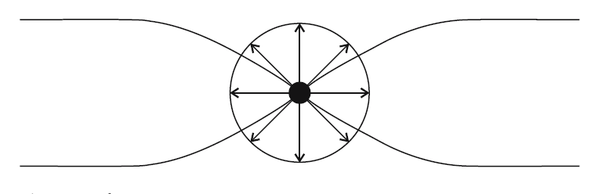Двухлистная риманова поверхность с "ядром"

Спустя еще несколько лет, в 1952, ученый получает во сне куда более наглядное послание – теперь в виде «танца китаянки» (регулярной гостьи в его сновидениях о физике). Через люк в полу и по винтовой лестнице женщина провела Паули на другой уровень, параллельный первому. А сама осталась на лестнице и с помощью танца, двигаясь по ступеням вверх-вниз, сумела донести, что в действительности это не два уровня, а один и тот же.

Примерно еще через год, осенью 1953, у Паули опять был сон с той же китаянкой, и опять в похожем контексте – снова о двух частях единого мира, и снова о танце, удерживающем половины вместе. Но на этот раз, как пояснение к общей динамике и к секрету устойчивости в непрерывно осциллирующей конструкции, физику была показана графическая «схема танца»: квадрат, в котором пары противоположных вершин соединены пунктирными диагоналями.

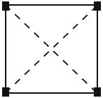Схема "танца" с обменом местами

Из этой вроде бы совсем простой, но в действительности весьма глубокой картинки можно извлечь множество всевозможных смыслов – в зависимости от подготовленности и эрудиции смотрящего. Самое тривиальное наблюдение: здесь суть движений танца сводится к постоянному обмену местами – причем не только верх меняется с низом, но и одновременно правое меняется с левым.

Куда менее очевидный факт – это отсыл к тайнам взаимоотношений компонентов в структуре элементарной частицы материи. Если знать, конечно, о четырех волновых функциях в релятивистском уравнении Дирака. Для Вольфганга Паули, ясное дело, это точно никогда секретом не было. И вряд ли случайность, что вскоре, когда он сделал главное научное открытие своей жизни, то одним из комментариев к сути открывшегося были слова Паули о новой картине, которая выглядит «самой четверичной из всех»…

Вот только что именно под этими словами подразумевалось, так и осталось в истории, увы, неизвестным.

#

На этом этапе хронологии мы подошли к наиболее драматичному из эпизодов «краткой истории нашей глупости».

Если все уже рассмотренные до сих пор научные результаты были для ученых того времени доступными (формально, по крайней мере), – коль скоро докладывались на конференциях и публиковались в печати, – то сейчас речь пойдет о важных открытиях и прозрениях, умышленно спрятанных самими авторами.

С первым из таких примеров – картинами-подсказками из физических снов Паули – ситуация, конечно, понятная. Никто и никогда в научном мире не публикует свои сны в статьях, тем более, когда даже неясно, что данные картинки означают.

Но вот когда весьма близкие по смыслу картинки возникают в уме у другого талантливого физика, причем не во сне, а в процессе разработки новой теории, да к тому же еще и приводят к очень любопытному результату – однако результат нигде автором не публикуется – вот это, конечно, печально. Хотя и тоже вполне объяснимо. Отчего называется не столько глупость, сколько «наши упущенные возможности».

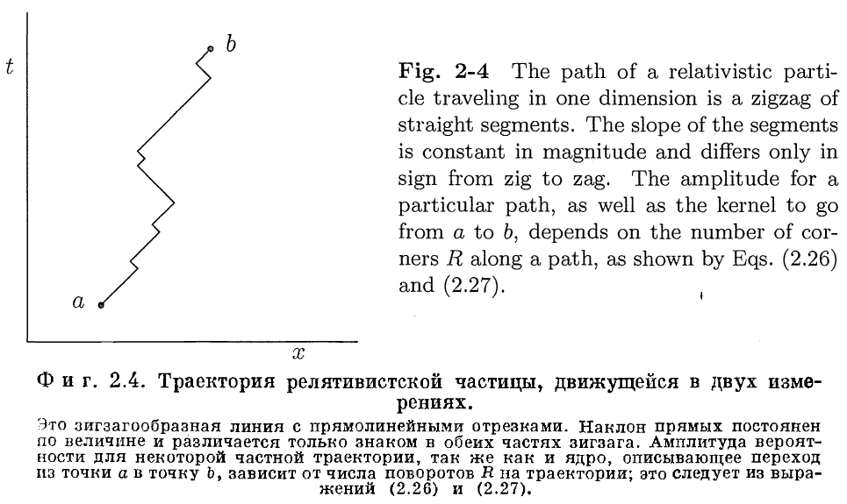
Речь в данном случае идет о дискретной «шахматной модели» Фейнмана, родившейся у физика в 1940-е годы – еще до того, когда он станет одним из молодых отцов новой квантовой электродинамики. Важнейшей особенностью той фейнмановой модели было разбиение пространства-времени на квадраты по типу шахматной доски, а частицы в этом мире двигались строго по диагоналям клеток, в каждый момент времени перескакивая со скоростью света из одной вершины квадратов в другую.

Даже поверхностного взгляда на эту модель достаточно, чтобы усмотреть в ключевой идее очевидное сходство со «схемой диагонального танца» из сна Паули. Если же знать, что на основе этой странной шахматной модели Фейнман вывел релятивистское уравнение Дирака для электрона (правда, лишь в игрушечных условиях двух измерений пространства-времени), то это соответствие начинает выглядеть как минимум весьма любопытно.

Любопытства наверняка добавится, если знать еще и то, что несколько ранее, в 1930-е годы, у Паули был и другой созвучный сон – в духе такой же отчетливой дискретной геометрии. В этом сне «учитель, похожий на Эйнштейна» рисовал на доске мир в виде последовательности параллельных прямых, а затем провел другую прямую линию, перпендикулярную всем остальным и обозначающую динамику развития системы…

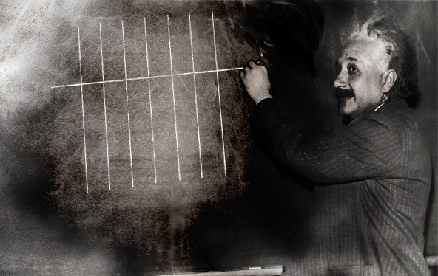
Важнейшей особенностью, отличавшей «четверичную схему танца» от шахматных клеток Фейнмана и расчерченной «доски Эйнштейна» было то, что в танце отчетливо присутствовала идея раздвоенности мира, где один уровень при смещениях во времени постоянно меняется местами с другим. Хорошо известно, что Паули в 1950-е годы был буквально одержим идеей раздвоения мира. Но ничего на данный счет не опубликовал.

Фейнман, в свою очередь, был недоволен и разочарован, что его дискретную модель не удалось развить на большее количество измерений, соответствующее реальному миру. А потому тоже не стал публиковать свой интереснейший промежуточный результат.

Если бы оба столь выдающихся физика-теоретика знали о результатах друг друга, они наверняка увидели бы и отчетливые взаимосвязи между своими конструкциями. И нашли бы мосты к их объединению. С удивлением обнаружив, что это «мосты Эйнштейна-Розена» в виде элементарных частиц-перемычек, живущих на двух листах пространства одновременно…

Самое же удивительное, что именно тогда – в середине 1950-х годов – еще один выдающийся теоретик, работая независимо от упомянутых исследователей, всерьез заинтересовался давно позабытой раздвоенной структурой частиц в виде трубок-перемычек или «мостов ЭР». И даже объединил эту концепцию с дираковыми идеями о зарядах-дырках и о струне, потоком энергии связывающей заряды противоположных знаков. А сведя эти элементы конструкции в единую картину, тут же все и опубликовал. Почему-то не упомянув в своей статье ни про мост Эйнштейна-Розена, ни про идеи П.А.М. Дирака.

Ну а самое главное, столь замечательный синтез идей удалось искусно осуществить еще и по всем канонам магии от фокусников-иллюзионистов. Когда людям показывают одно, а видят они совершенно другое. Конкретно в данном случае под действием этой «магии» на следующие полстолетия в теоретической физике словно наступил загадочный ступор, заблокировавший прогресс в развитии темы.

Все научное сообщество, словно разом ослепнув и поглупев, стало дружно считать, будто изогнутая «топологическая ручка», соединяющая две точки по альтернативной кривой траектории, – это на самом деле намного более короткое расстояние, чем прямая линия…

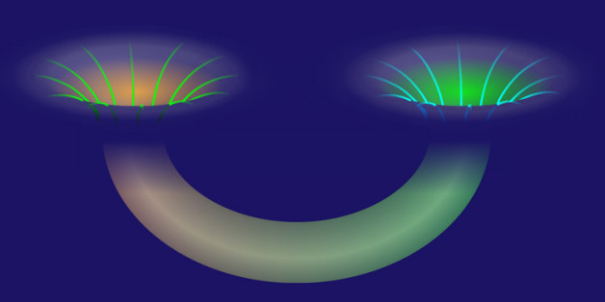

# # #

Эпизод C
(Июль 2016)

_7_Запреты Уилера

Выдающийся американский теоретик Джон Арчибальд Уилер (1911-2008) прожил на редкость большую и плодотворную жизнь, вполне заслуженно снискав репутацию одного из наиболее уважаемых патриархов физики XX века.

За пределами мира науки Уилер, конечно, знаменит куда меньше, чем его великие учителя и вдохновители, вроде Нильса Бора или Альберта Эйнштейна. Однако и для самой широкой публики масштаб ученого обрисовать несложно, если просто напомнить, что это именно от Джона Уилера в повсеместном обиходе у людей появились такие термины, как «черные дыры» и «кротовые норы» космоса.

По неслучайному, ясное дело, совпадению именно эти объекты, Black Holes и Wormholes, занимают особо важное место и в расследовании Sci-Myst. Именно поэтому, собственно, неожиданно обнаружилось, что в истории новой физики очень мало кому из ученых довелось сыграть столь же заметную в своей двусмысленности роль, какая выпала на долю Уилера.

Есть веские основания считать, что конкретно в этом отношении Джон Уилер уверенно занимает третье место – сразу после Эйнштейна и Бора. С одной стороны, эти светила открыли для человечества воистину удивительные вещи и никому прежде неведомые горизонты. Но вот глядя со стороны другой, выясняется, что одновременно они расставили на путях исследователей серьезнейшие блоки-барьеры, на многие десятилетия затормозив прогресс теоретической науки.
Альберт Эйнштейн, как все знают, «отменил эфир», из-за чего в научной картине мира пространство и материя надолго лишились своей естественной гидродинамической природы. Нильс Бор, в свою очередь, сделал все возможное ради воцарения копенгагенской интерпретации квантовой механики. Из-за чего был наложен жесткий запрет на любые попытки объяснить квантовые феномены с позиций здравого смысла и явлений классической физики.

Что же касается Джона Арчибальда Уилера, его великих идей и самых главных из тех блоков, что были расставлены этим авторитетным теоретиком для всех учеников и последователей, то здесь картина выглядит примерно так.

В 1955, то есть в год, когда сей мир покинули Альберт Эйнштейн и Герман Вейль (два очень важных для расследования героя), Джон Уилер опубликовал исторической важности работу под очень кратким и необычным названием «Geons» или «Геоны». Согласно замыслу автора, этот новый термин удобен для обозначения гипотетических макрообъектов космоса или частиц микромира (см. на окончание «-он»), представляющих собой чисто энергетический сгусток Гравитационных и Электромагнитных сил.

Революционная суть этой статьи Уилера имела сразу множество граней. Прежде всего, он вполне отчетливо наметил здесь генеральное направление на общую «геометризацию физики». То есть на полноценное воплощение клиффордовой идеи об искривлениях и деформациях в ткани пространства как об основе всех физических явлений и природы реальности в целом (имя Клиффорда, впрочем, в работе не упомянуто ни разу).

Во-вторых, отказ от доминирующей, но тупиковой концепции «частиц как точек», в сочетании с переходом к более перспективной идее «частиц как дырок», открывал теоретикам новые богатейшие возможности для понимания загадок природы с позиций здравого смысла. Давая, к примеру, наглядные иллюстрации того, каким образом специфические феномены в искривленной геометрии пространства способны порождать для наблюдателей эффекты «массы без массы» и электрического «заряда без заряда».

В-третьих, наконец, в этой статье Уилер вновь возвратил в физику воистину великую, но давно забытую идею Эйнштейна и Розена о раздвоенной природе электрических зарядов – как о двух концах одной и той же трубки-перемычки в геометрической ткани пространства. Но только теперь идея эта была возрождена в существенно измененном виде – вообще без опоры на концепцию двух параллельных листов пространства.

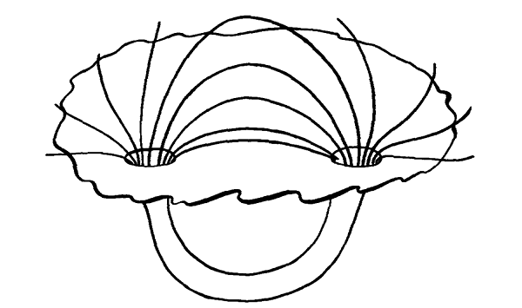
В модифицированной подобным образом картине не только отсутствовала ссылка на источник, двадцатилетней давности работу Эйнштейна-Розена, но и как бы само собой исчезло слово «мост». Вместо него поначалу появился привлеченный из топологии термин «ручка» (handle), а еще через пару лет у Уилера родилось и собственное, прочно с тех пор прилипшее название «кротовая нора» (wormhole или «червоточина» в оригинале, поскольку такого рода трубка ассоциировалась у автора с проходом червя в яблоке).

В той же работе 1957 года, которая ввела в обиход термин Wormhole и была написана Уилером в соавторстве с Чарльзом Мизнером, в одной из сносок появилась-таки и ссылка на исходную статью про «мост Эйнштейна-Розена» от 1935. Но исключительно для подчеркивания того, что в новой картине данная идея помещена в куда более обобщенный и широкий контекст.

Далее, правда, вышло так, что и в подобном «широком контексте» ключевой идее – о кротовой норе как более глубокой природе частиц – пришлось оставаться по-прежнему сугубо классической. То есть концепцией, красиво укладывающейся лишь в уравнения электромагнетизма Максвелла и ОТО Эйнштейна, но по-прежнему никак не вписывающейся в физику квантовую. А потому в итоге вот какая странная и поучительная история со всем этим возрождением приключилась.

Как и в сюжете с мостом Эйнштейна-Розена, кротовые норы Уилера ныне практически утратили какую-либо взаимосвязь со скрытой природой частиц. И давно уже привлекаются повсеместно фантастами для рассказов о гиперпространственных переходах, позволяющих астронавтам со сверхсветовой скоростью перемещаться между далеко разнесенными точками в космосе…

Но хотя все прекрасно понимают, вроде бы, что это именно гиперпространственный туннель должен быть кратчайшим расстоянием в искривленном многосвязном пространстве, однако для наглядной иллюстрации этой идеи вплоть до недавнего времени упорно привлекалась картинка с «кривой ручкой» Уилера. Да, конечно, путь через туннель кажется нам тут очевидно более длинным, но всем надо просто вообразить, что этот путь кратчайший…

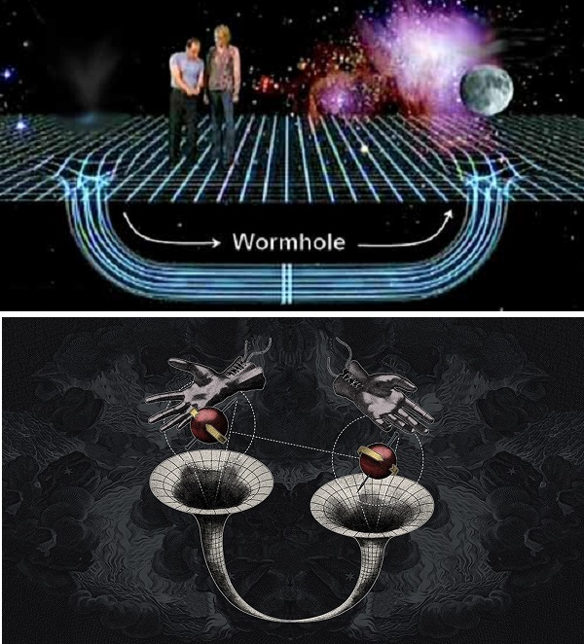

Фактически, на протяжении более полувека вся история послевоенной физики складывалась так, что как только речь заходила о «кротовых норах», тот тут же всплывал «архетип от Уилера». И такая подмена (очевидно бросающая вызов здравому смыслу) продолжала существовать вплоть до 2013 года, когда у теоретиков произошло важное открытие под названием «ЭР=ЭПР».

Но прежде, чем переходить к наглядным пояснениям того, как научная картина стала понемногу трансформироваться к более адекватной, будет полезно завершить сюжет о неоднозначных научных вкладах Дж. А. Уилера еще несколькими фактами. Или «запретами от JAW», если угодно.

В области физики черных дыр (ЧД), где вклад этого ученого без преувеличений считается монументальным, весьма известна так называемая теорема Уилера «об отсутствии волос у ЧД». На самом деле это, строго говоря, вовсе никакая не теорема, а лишь гипотеза, обоснованная в рамках определенных начальных условий. И означает она, образно выражаясь, что все черные дыры для наблюдателей представляются практически одинаково «лысыми», отличаясь всего тремя базовыми параметрами: массой, зарядом и угловым моментом вращения.

Никаких же других особенностей или «причесок», как постулировал это Дж.А., у черных дыр нет и быть не может. Ныне, что интересно, этот тезис все больше и больше подвергается среди теоретиков сомнениям и опровержениям, однако на протяжении полувека, как минимум, он многим казался почти самоочевидной истиной и по сути дела догмой.

Существенно иной – причем разносторонний – набор догм-запретов Джон Уилер почему-то решил сразу заложить и в основы своей другой воистину революционной работы, созревшей к 1989 году. Знаменитая ныне статья носила название «Информация, физика, кванты: в поисках связей» и по сути была основой для целой серии программных докладов ученого на престижных конференциях. В итоге же отсюда пошло начало великим новым свершениям в теоретической физике – под звучным девизом автора «It from Bit», то есть «Все это из бита».

Когда Дж.А. в данной работе призвал коллег искать основы единства физики в теории информации, то он вкратце обрисовал гранд-задачу не только как «Три фундаментальных вопроса» и «Пять важных ключей» для отыскания ответов, но и как четыре категорических запрета (четыре НЕТ). Здесь пока рано углубляться в суть этих «Запретов Уилера», однако сам факт их постановки дает очередной повод напомнить одну простую, но важную идею.

Имея даже самое общее представление о том, сколь мало человечество пока что знает о природе вселенной и собственного сознания, нельзя не поражаться, наблюдая, как исследователи заранее налагают жесткие ограничения в поисках того, чего очевидно не понимают.

Всякий запрет от авторитета, спору нет, способен надолго заблокировать движение для всех. Но наука – это все же далеко не религия. И никто тут вовсе не обязан держаться подальше от многочисленных табу лишь на том основании, что запреты исходят от отцов церкви…

_8_Другая Вселенная

Крайне странную ситуацию, что сложилась в теоретической физике вокруг подходов к поискам истины, понять для посторонних будет несколько легче, если вспомнить следующий факт. Доминирующая в науке часть ученых на самом деле вовсе не склонна считать, будто мы знаем о вселенной чрезвычайно мало.

Совсем наоборот – заверяют они – благодаря достижениям физиков человечество знает про окружающий мир уже практически все. Кроме, разве что, совсем уж глубоких эзотерических вещей, чрезвычайно далеких от повседневной жизни…

К счастью, подобных воззрений придерживаются не все ученые. И одним из несогласных определенно является американский теоретик Роберт Лафлин, лауреат Нобелевский премии по физике за 1998 год и автор примечательной книги «Другая вселенная». У книги этой прослеживаются весьма любопытные истории рождения и распространения, причем и то, и другое имеет непосредственное отношение к расследованию Sci-Myst.

Поскольку звание нобелевского лауреата автоматически придает ученому статус одного из тех мудрейших представителей человечества, кого публика всегда слушает с повышенным интересом, после получения премии Роберту Лафлину довелось особенно много путешествовать по миру с лекциями и выступлениями. И на одном из подобных мероприятий в высшем обществе – представленном по преимуществу дипломатами и политиками – ученый получил от аудитории очень отчетливый сигнал вот какого рода.

Лафлин экспромтом отвечал на записки-вопросы из публики, и один из вопросов несколько провокационно спрашивал мнение ученого относительно так называемой «смерти науки» (весьма популярной к концу 1990-х годов идеи, согласно которой наука вообще и физика в частности уже открыли всё мало-мальски существенное об устройстве природы и теперь фактически обречены на застой и копошение в никому не нужных, в общем-то, подробностях).

На взгляд теоретика, много и интенсивно размышлявшего над этими вещами, тот же вопрос имело смысл переформулировать чуть иначе: можно ли и ныне считать по-прежнему важными фундаментальные проблемы физики, и если да, то осталось ли в них еще нечто такое, что нам лишь только предстоит открыть в будущем…

Дабы сразу четко обозначить свою точку зрения, Лафлин в первую очередь напомнил аудитории, что очень похожие идеи о «смерти науки» были весьма популярны в 1900 году. Когда абсолютно всерьез велись разговоры о том, что патентные бюро уже пора закрывать – поскольку все, что возможно, люди уже дескать изобрели и познали…

Вскоре после чего, как известно, наступил век XX – с абсолютно новой квантовой физикой, химией, инфотехнологиями и всем-всем прочим. Что же касается дня сегодняшнего, то о нынешнем состоянии физики ученый сказал примерно так:

«Вы просто оглянитесь вокруг. Даже один лишь этот зал в избытке наполняют такие вещи, принципы работы которых мы на самом деле не понимаем. И не видеть этого способны лишь такие люди, у которых здравый смысл повредился из-за слишком обширного образования. Сама идея о том, будто бы наша борьба за понимание мира природы уже подошла к своему концу – она не просто неверна, а неверна запредельно. Мы постоянно окружены загадочными физическими чудесами, и длящаяся поныне, далеко не законченная задача науки – как следует со всеми этими делами разобраться»…

Когда Лафлин такими словами закончил свой ответ, то в зале на некоторое время вдруг наступила тишина. После чего разразился нарастающий шквал аплодисментов – как более чем убедительный сигнал о полном согласии аудитории с ученым. Когда же он вернулся на свое место, то явно впечатленный сосед, известнейший в США журналист, настоятельно порекомендовал Лафлину написать об этом книгу.

Данный совет был вполне созвучен и собственными ощущениями физика. Потому что на самом деле он уже и ранее имел опыт подобных выступлений, завершая их примерно таким же по смыслу финалом. И повсюду – будь то в Голландии или Японии, в Канаде или Корее – реакция публики была по сути дела одной и той же. Как пишет Лафлин:

«Мир наш, похоже, обладает гигантским резервуаром думающих людей. Которые по жизни заняты самыми разными вещами – будь то медициной, работой в правительстве, инженерным делом, сельским хозяйством, – а науку они просто любят. И интуитивно понимают, что существует еще много, намного больше таких вещей, которые нам только еще предстоит открыть.»

В подготовленной к 2005 году книге «Другая вселенная, или Переизобретая физику» Роберт Лафлин в развернутой и популярной форме попытался донести до читателей, сколь много действительно важных и нетривиальных вещей ждут от физиков своего объяснения. Но помимо этих рассказов, ученый сделал со своей работой еще и вот какую любопытную вещь.

Как выдающийся физик-теоретик, два десятилетия проработавший по совместительству не только в Стэнфорде, но еще и в ядерном центре правительства США, Ливерморской Национальной Лаборатории им. Лоуренса (LLNL), Лафлин очевидно осведомлен о достижениях науки секретной. Которая наверняка не обременяет себя никакими искусственными запретами, продвинулась в своих поисках явно дальше науки открытой, однако рассказать всем остальным об этом никак не может – из-за страшной причины под названием гостайна. Отчего всякая самостоятельная «попытка разглашения» сразу же превращает любого осведомленного ученого в государственного преступника.

Поэтому Лафлин, дабы выразить свое категорическое несогласие с подобными порядками и при этом не иметь конфликтов с властями, устроил следующую остроумную забаву. Из обложек для многочисленных переводов своей книги на разные языки планеты он сделал нечто вроде «волшебных картинок» с графическими шарадами-подсказками. В каком-то смысле примерно то же самое каждый год мы можем наблюдать в разнообразных композициях кругов на полях: понимай как хочешь, но если умеешь думать, то увидишь нечто существенное.

Конкретно для понимания подлинной природы кротовых нор в контексте «запретов Уилера» особый интерес представляет та обложка, что украсила книгу Лафлина в переводе на португальский язык. И где в явном виде представлены оба варианта этого объекта: в каноническом виде длинной «кривой ручки» от Джона Уилера и в исходном варианте моста Эйнштейна-Розена, коротким путем соединяющего два параллельных листа пространства.

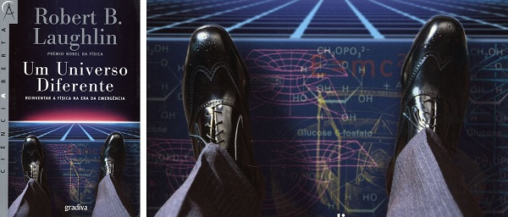
На той же самой обложке-шараде внимательный наблюдатель разглядит и множество других «ключей к картине Другой Вселенной»: дискретную структуру пространства, разбитого на «шахматные» кубики клеток; сдвоенную спираль ДНК как «молекулы памяти материи»; шестиугольные ячейки органических молекулярных структур и пятиугольные ячейки космического додекаэдра в основе вселенной Кеплера…

Естественно, все это изобилие намеков можно считать произвольным набором из стандартных «символов науки». Или просто еще одним «случайным совпадением». Но если повнимательнее присмотреться, что за метаморфозы происходили с иллюстративной частью одного большого теоретического открытия за последние 2-3 года, то можно ухватить и нечто действительно важное.

Когда Хуан Малдасена и Леонард Сасскинд летом 2013 опубликовали статью про «ER=EPR», или иными словами об эквивалентности феноменов квантовой сцепленности и моста Эйнштейна-Розена, то суть этого открытия в статье и прессе стабильно поясняли одной и той же фактически картинкой.

Смысл иллюстрации сводился к тому, что если между черной дырой и излучаемыми ею фотонами могут формироваться кротовые норы, то это позволяет разрешить весьма замысловатую проблему в теоретической физике. Поскольку кротовые норы здесь по давней традиции изображались тоненькими кривыми отростками в виде своеобразных щупалец, то вся конструкция становилась в чем-то похожа на осьминога…
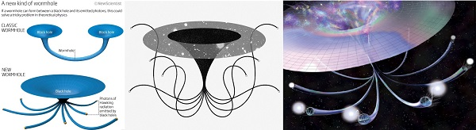
Картинка, спору нет, выглядела занимательно и страшновато. Но при этом абсолютно не давала наглядных пояснений тому, с какого ракурса данная конфигурация может отображать эквивалентность двух самых загадочных феноменов природы, обеспечивающих мгновенные взаимодействия объектов в независимости от разделяющих их расстояний.

Куда более внятное графическое пояснение появилось совсем недавно – в апреле 2016, от одного из соавторов исходной статьи, Леонарда Сасскинда. В своей новой работе (точнее, это запись его лекции), теоретик развернуто демонстрирует, сколь много новых глубин обнаруживается в квантовой механике и в ее взаимосвязях с гравитацией благодаря их с Малдасеной открытию-гипотезе об эквивалентности «ЭР=ЭПР».

Конкретно же для целей нашего расследования самое любопытное здесь то, что за картинки используются автором в начале статьи для пояснения общей сути открытия.

Теперь сцепленность частиц в основе ЭПР или, как еще это называют, феномен нелокальной связности в квантовой механике иллюстрируется с помощью точек на двух параллельных листах пространства. Как комментирует это Сасскинд, пространство «сложено» для того, чтобы изобразить, каким образом сцепленные, но пространственно удаленные точки оказываются близко друг от друга.
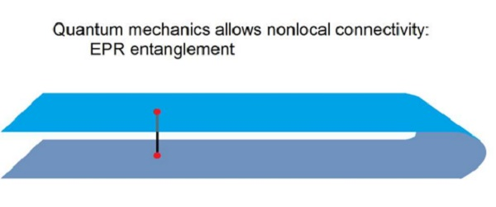
Вслед за этим концептуально весьма схожая картинка приводится автором и для иллюстрации свойства нелокальной связности в теории гравитации. Где давно известно такое решение для уравнений ОТО, в котором пара произвольно разнесенных черных дыр связана кротовой норой или мостом Эйнштейна-Розена. И которое тоже очень удобно, оказывается, изображать с помощью параллельных листов сложенного пространства.
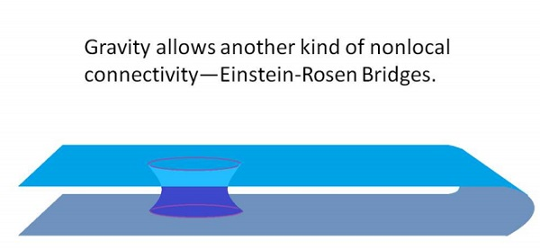
Леонард Сасскинд тут же признается, что очевидно похожими одна и вторая картинки сделаны им вполне преднамеренно. Ибо «весь перец шутки про ЭР=ЭПР» (как выражается автор) как раз и заключается в том, что на самом деле гравитационный феномен мостов Эйнштейна-Розена и квантовый феномен сцепленности ЭПР в некотором смысле являются одним и тем же явлением физики.

Таким феноменом искривленной динамической геометрии пространства, где частицы на самом деле являются микроскопическими черными дырами, а космологические черные дыры – гигантскими макрочастицами вселенной. Этого, правда, Сасскинд в своей лекции не произнес. Но в завершение выступления уверенно подчеркнул, что подлинную глубину и последствия формулы «ER=EPR» науке еще только предстоит осознать и принять в будущем…

Дополняя Сасскинда, имеются все основания отметить, что пока еще глубина и масштаб данного открытия теоретиков в мейнстрим-науке совершенно не постигнуты и не осмыслены даже в первом приближении. Примечательным же внешним признаком этого процесса с необходимостью будет картина того, каким образом все больше и больше начнет закрепляться в науке концепция двух параллельных листов пространства.

Самое же занятное, что процесс этот на самом деле уже запущен и идет – только никто его не замечает. Ну а чтобы убедиться в этом лично и каждому, достаточно в любом стандартном интернет-поисковике, вроде Гугла, в разделе картинок забить слово Wormhole. И посмотреть, что будет вам показано. Всего три года назад, в 2013, практически все картинки воспроизводили каноническую «кривую ручку Уилера». Теперь же – это в подавляющем большинстве «мост ЭР», перемычкой соединяющий два параллельных листа…

В нынешней работе Сасскинда ничего не говорится о том, кто или что сподвигло лично его на столь существенные перемены в иллюстративном материале. Но если принять во внимание тот бесспорный факт, что Леонард Сасскинд и Роберт Лафлин не первый год работают профессорами физики в одном и том же учебном заведении, Стэнфордском университете в Калифорнии, то несложно предположить, от кого здесь могла бы исходить эта наводящая подсказка.

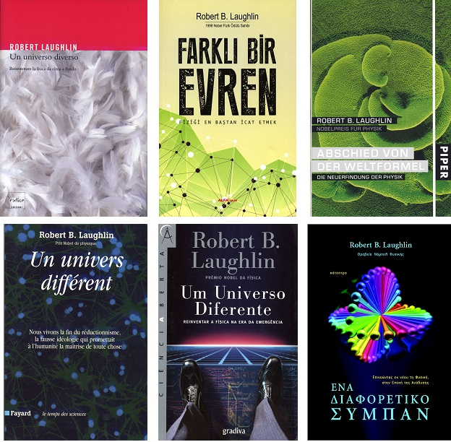
Ну а если затем повнимательнее присмотреться ко множеству обложек, украшающих книгу Лафлина «Другая вселенная» в переводах на разные языки мира, то можно увидеть и целый букет других важнейших идей, которые «открытой» физической науке также с неизбежностью предстоит осознать и принять в ближайшем будущем. (Секретная физика, практически наверняка, знает про все эти вещи давно и существенно больше.)

Как обычно, любой читатель и читательница могут видеть в этих картинках все, что им вздумается. Но если следовать логике расследования Sci-Myst, то на обложках книги вполне прозрачно представлены следующие концепции, фундаментально важные для нового взгляда на окружающий нас мир.

Левая обложка в верхнем ряду (итальянский перевод) изображает дискретную структуру пространства в виде массива легкого птичьего пуха. Средняя картинка наверху (турецкий перевод) отображает ту же по сути дискретную структуру, но теперь в динамике вибраций и на языке триангуляционной геометрии, причем отчетливо видно три разных слоя структуры. Правая сверху обложка (перевод на немецкий) вполне доходчиво передает взгляд на вселенную как на живой биологический организм.

Левая обложка в нижнем ряду (французский перевод) воспроизводит известную картинку-аналогию, которая одновременно может означать как снимок мегаструктуры космоса, сформированной сетью из галактических кластеров и нитей-филаментов, так и сеть клеток нейронов мозга, связанных лучами-синапсами.

Про португальскую обложку в середине уже рассказано. Ну а картинка обложки у книги в переводе на греческий (внизу справа) вполне отчетливо отсылает к характерной структуре из «видения Вольфганга Паули о Часах Мира»: два взаимно перпендикулярных и вращающихся колеса-циферблата, причем даже количество спиц-секторов у колес то же самое, что и во сне у знаменитого физика-визионера – по 32 штуки…

И дабы завершить уже обзор своеобразного творчества Роберта Лафлина на поприще иносказательных вариаций для обложек своих книг, осталось напомнить еще одну историю. Через три года после «Другой Вселенной», в 2008 у ученого-теоретика вышла еще одна примечательная книга – под названием «Преступление размышления и запирание научного разума».

В этой работе прославленный физик в развернутом виде рассказывает о том, сколь глубоко отвратительна лично для него и его коллег-единомышленников вся эта гнусная возня вокруг науки, направленная на массовое засекречивание результатов, важных для всего человечества.

Но и здесь, коль скоро ученый не может открыто говорить об известных ему гостайнах, Лафлину приходится прибегать ко всевозможным иносказаниям, параболам и метафорам. А также опять к забавам с обложками. Или в данном случае – с афишами к его выступлениям, представлявшим данную книгу публике.

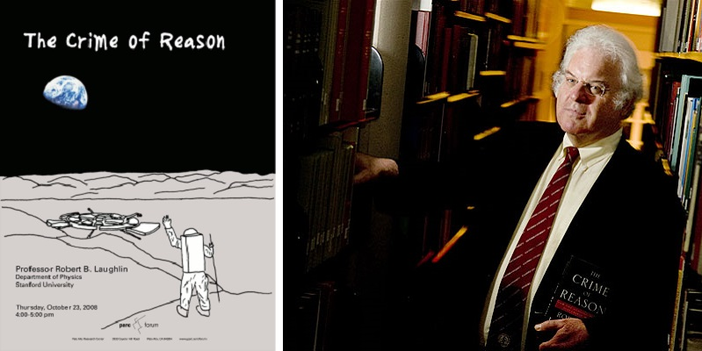
При разглядывании этой афиши несложно сообразить, что картина изображает поверхность Луны и человека-землянина в скафандре. А также, что тоже вполне очевидно, еще и комплекс зданий некой «лунной базы» – которой у людей Земли пока что там нет. Однако отчетливые признаки такого рода сооружений выявлены интересующимися на снимках лунной поверхности уже давным-давно. Ну а официальная наука, ясное дело, данный факт категорически отрицает.

Если же любой серьезный ученый сегодня открыто объявит, что на Луне действительно имеются сооружения инопланетных цивилизаций и этот факт можно надежно подтвердить имеющимися документами, то дальше произойдет известно что. Либо этого ученого объявят беспокойным психом, либо государственным преступником. А скорее всего, тем и другим сразу. И поспешно изолируют от общества.

Все это, конечно, печально и странно. Но именно так вот мы устроили тут свою жизнь. Отчего и книгу Лафлина «Crime of Reason» читать очень грустно.

Но с другой стороны, если разобраться, наконец, с раздвоенной структурой пространства вселенной и, соответственно, с «краткой историей нашей глупости», то быстро выясняется, что все необходимое науке для принципиально нового взгляда на мир в действительности уже известно всем. Причем есть сильное ощущение, что известно тут нам даже больше, чем физике секретной.

Потому что если бы администраторы закрытой науки постигли действительно важнейшие из новых вещей, то давно бы уже поняли, насколько это бесперспективно и безнадежно глупо – засекречивать знания, принадлежащие всем просто по праву рождения…

# # #

Эпизод D
(Август 2016)

Масштаб реального времени, изначально принятый для научно-мистического расследования, решительно требует, чтобы в канву сюжета регулярно вплетались значимые текущие события. Если же важных событий не обнаружено, то для продолжения движения приходится уходить в разные полезные ответвления, проясняющие логику сюжета. Из-за чего структура процесса неизбежно расплывается, теряя четкость и направление…

Но коль скоро здесь всегда имеется еще и сильный мистический компонент, затем непременно происходит очередное, действительно существенное для сюжета «нечто». Событие, которое надо лишь суметь отследить и правильно встроить в картину следствия.

И тогда уже совершенно без разницы, что 11-й эпизод Sci-Myst «Время как Разум» стал неприлично длинным, а входящая в него подразделом «Краткая история нашей глупости» уже и сама превратилась в мини-сериал. Все эти метаморфозы, можно повторить, не имеют никакого значения. Потому что отражают лишь пластичную форму сосуда.

Для целей же собственно расследования, однако, куда большее значение имеет содержимое, а не форма. Но дабы целостность рассказа – или сосуда – продолжала-таки сохраняться, действительно важное новое событие из мира физики оказывается в структуре Sci-Myst частью девятой из «Истории нашей глупости» (или иначе, истории о том, как упорное нежелание принять раздвоенную картину мира мешает ученым постичь единое устройство пространства и материи, времени и сознания).

_9_Вихри и раздвоение как единство

Начать рассказ, однако, логично с того, что давно уже новостью не является, однако лишь теперь обозначилось на поверхности физической науки явно и отчетливо. Теперь об этом пишут и говорят действительно много. Хотя выглядит оно всё крайне уныло и удручающе. На первый взгляд.

Суть же уныния в научном сообществе особо наглядно отразило такое событие. В начале августа 2016 город Чикаго, США, принимал у себя ICHEP-2016, очередную Международную конференцию по физике высоких энергий, где собираются ведущие ученые планеты, занимающиеся экспериментальными и теоретическими исследованиями частиц с помощью ускорителей-коллайдеров.

Главным же событием этого большого форума стало официальное объявление и обсуждение в высшей степени неприятной для ученых новости. В одном из репортажей с места событий эти ощущения переданы так:

Шесть тысяч физиков-экспериментаторов, работающих с Большим Адронным Коллайдером (LHC) под Женевой, исследовали свойства природы на уровне столь высоких энергий, который не был доступен ученым никогда прежде. И они обнаружили нечто весьма примечательное: НИЧЕГО (нового)…

Этот результат, похоже, оказался именно тем, чего в еще более многочисленной армии физиков-теоретиков никто не предсказывал ни 30 лет назад, когда весь этот супердорогостоящий проект задумывался, ни все последующие годы, когда проект воплощался.

Нима Аркани-Хамед, профессор теоретической физики из Института передовых исследований в Принстоне, подвел итоги так: «Это просто поразительно, что мы размышляли обо всех этих вещах на протяжении 30 лет и мы не сделали ни одного верного предсказания, которое экспериментаторы увидели бы в LHC»…

Если комментировать происходящее на передовых рубежах физики чуть подробнее, то суть произошедшего такова. Величайшим научным достижением многомиллиардного коллайдера LHC оказалось то, что в 2012 году, вскоре после запуска, здесь экспериментально подтвердили теоретические предсказания для бозона Хиггса – сделанные примерно полстолетия тому назад, в начале 1960-х.

Затем LHC закрыли для модернизации и существенного наращивания мощности – чтобы взяться за проверку разных теорий, выходящих за рамки Стандартной Модели частиц и конструировавшихся теоретиками последние 40 лет. Уровень голода теоретиков на новые результаты опытов был настолько велик, что когда модернизированный супер-коллайдер в декабре 2015 обнаружил в брызгах столкновений несколько таких всплесков, которые не предсказывает Стандартная Модель, то за последующие полгода появилось свыше 500 работ с разнообразными теориями, на языке уравнений как бы «объясняющими», что именно данные всплески означают.

Ну а затем, к лету 2016 после тщательных перепроверок стало ясно, что возбудивший всех декабрьский всплеск – это просто статистический выброс, не подтверждаемый никакими последующими экспериментами… И что самое неприятное, эти же перепроверки показали, что в результатах нет вообще НИЧЕГО, чем можно было бы подкормить теоретиков.

С одной стороны, ясное дело, это можно назвать гранд-катастрофой и крушением всех теорий, создававшихся лучшими умами науки на протяжении последних десятилетий. Но с другой – это вполне внятный сигнал, что физики сами себя загнали в тупик, так что явно пора переориентировать исследования на другие направления.

Тем более, что маршруты эти уже известны.

Просто время пришло

Для общей связности повествования можно напомнить, чем завершался предыдущий раздел (_8_) нашего расследования:

…Если разобраться, наконец, с раздвоенной структурой пространства вселенной и, соответственно, с «краткой историей нашей глупости», то быстро выясняется, что все необходимое науке для принципиально нового взгляда на мир в действительности уже известно всем…

Подобного рода вещей – хорошо известных без понимания их подлинной значимости – в современной науке имеется очень много. Но особый интерес, ясное дело, представляют наиболее существенные моменты. И с одним из них удобно поближе познакомиться по наводке многократно уже упоминавшегося теоретика Роберта Лафлина, лауреата нобелевской премии по физике за 1998 год:

Воистину легендарны аналогии между физикой пространственного вакуума и низкотемпературными фазами материи. Глубина аналогий здесь такова, что даже наиболее тонкие феномены [сверх-охлажденной материи] оказываются неотличимы от физики элементарных частиц [высоких энергий] в очень общем смысле.

Это один из наиболее поразительных фактов науки, и нечто такое, во что студентам обычно крайне трудно поверить. Но постепенно, коль скоро экспериментов и свидетельств тому предостаточно, причем все они согласуются друг с другом, приходится в данных вещах убедиться.

Попутно, чем больше люди изучают математические описания холодных фаз материи, тем больше они перестают удивляться и привыкают к параллелизму и взаимозаменяемости терминов для физики пространства и физики материи. Когда вместо частиц [материи] мы говорим о возбуждениях [вакуума]. Или когда вместо коллективных движений [в среде] мы говорим о квазичастицах.

Причем вот этот префикс «квази» не несет в себе уже никакого содержательного смысла, являясь просто рудиментом исторических битв о физическом смысле данных объектов. В частных беседах ученые обычно отбрасывают это притворство и говорят о [макро-] объектах как о частицах…

Дабы для неспециалистов стало понятнее, о сколь важных вещах идет здесь в действительности речь, можно пояснить суть так. Не просто в разных, а фактически в двух противоположных концах физических исследований – в области самых низких энергий около абсолютного нуля и в области высоких энергий самых мощных ускорителей – ученые с удивлением обнаружили, что изучают в сущности одно и то же. А именно, разнообразные деформации в геометрии «пустого пространства», принимающие облик «частиц материи».

Попутно, конечно же, стало совершенно ясно, что «вакуум пустого пространства» – это самое неудачное название из всех возможных. Потому что даже самая «пустая» среда вообще без всяких частиц всегда и непременно наполнена динамикой вихрей и волн, имея четко соответствующую этой энергии геометрию.

Из-за чего куда более адекватным названием для здесь изучаемого был бы термин «динамический эфир», вот только на собственно слово «эфир» в современной науке наложено страшное табу. Нарушать которое публично, не боясь подвергнуться всеобщему остракизму, решаются лишь светила, «уже получившие все свои медали». Вроде того же Лафлина или другого часто поминаемого в Sci-Myst нобелевского лауреата-физика, Фрэнка Вильчека.

Однако вплоть до последнего времени никаких сколь-нибудь заметных перемен в науке подобные выступления не делали. А стандартным слоганом на данный счет продолжал оставаться примерно такой, привычно повторенный в очередной раз в декабре 2015 на международной конференции по поводу глубокого «кризиса жанра» в нынешней фундаментальной теоретической науке:

С приходом новой физики XX века стало ясно, что частицы это не вихри, что эфир не существует, а теоретическая красота – это не всегда истина…

Попутно пора напомнить и о том, как в соответствующем эпизоде «подрывного сериала», Sci-Myst#9-sync, рассказывавшем об этой конференции в Мюнхене и вышедшем аккурат в канун нового года, 30 декабря 2015, с подробностями продемонстрировано, что на самом деле все тут обстоит ныне с точностью до наоборот.

То есть накопленные к XXI веку знания опровергают все перечисленные заблуждения. Соответственно, многие действительно компетентные физики давно в курсе, что частицы это вихри, что эфир существует, а на теоретическую красоту по-прежнему важно ориентироваться в поисках истины.

Отчего и завершался предпраздничный эпизод словами такого «деликатного пророчества»:

…Осталось лишь аккуратно все имеющиеся у людей знания разложить – и увидеть, что новая физика уже давно здесь. Только никто ее не замечает. Наступающий 2016 год может оказаться весьма занятным. Если быть повнимательнее…

#

И вот теперь – летом 2016 – уже можно, как иногда выражаются официальные лица, с чувством глубокого удовлетворения отметить, что нечто весьма и весьма примечательное в теоретической физике таки действительно произошло. Нельзя, правда, сказать, будто вся научная общественность пребывает от открытия в шоке и потрясении. Но с другой стороны, трудно ожидать, чтобы реальный масштаб события такого рода без подготовки осознавался людьми моментально…

Дабы суть и изюм произошедшего выглядели подоходчивее для всех, можно представить это так. Сразу несколько работающих независимо друг от друга команд исследователей, в составе которых есть и звезды первой величины на небосклоне теоретической физики, одновременно опубликовали результаты, по-разному рассказывающие фактически об одном и том же.

О том, что в физической науке определенно нащупан, наконец-то, важнейший универсальный механизм, обеспечивающий единое описание и понимание природы пространства-времени-материи на любых масштабах длин и энергий, доступных для изучения теоретикам… Причем механизмом этим является очень простая, в сущности, вещь – под названием «вихрь»…

Если же говорить более конкретно, то речь прежде всего идет о трех публикациях, как бы по случайному совпадению синхронно выложенных на сайте препринтов arXiv.org в течение «долгой ночи» с 6 на 7 июня 2016 года (пока граница смены суток перемещалась от университетов восточного побережья США на побережье западное).

По причине весьма знаменитых имен среди авторов, публикации, естественно, были замечены теоретическим сообществом практически сразу, в совокупности уже успев получить общее название «статьи про сеть дуальностей» (web of dualities). И если следовать порядковым номерам работ, полученным от счетчика arXiv, то появились они в такой последовательности:

- Карх и Тонг, «Дуальность частица-вихрь из 3D-бозонизации», arXiv:1606.01893;
- Муруган и Настасе, «Дуальность частица-вихрь в топологических изоляторах и сверхпроводниках», arXiv:1606.01912;
- Зайберг, Сентхил, Ванг, Виттен, «Сеть дуальностей в 2+1 измерениях и физика конденсированной материи», arXiv:1606.01989.

За пределами узкого круга заинтересованных коллег-физиков, впрочем, сей триплет прошел по сути незамеченным. И поскольку вплоть до нынешней поры – два месяца спустя – мировая научно-популярная пресса, знакомящая народные массы с достижениями на передовых рубежах, умудрилась не прореагировать на дружный залп теоретиков практически никак, то конкретно данный текст Sci-Myst приходится трактовать еще и в качестве первого ознакомительного рассказа.

Короче говоря, преамбула закончена. И начинается собственно знакомство, равно готовящее как широкую публику, так и компетентное сообщество ученых к большим грядущим переменам.

Сеть дуальностей как физика вихрей

Дабы важность происходящих прямо сейчас событий воспринималась максимально отчетливо, имеет смысл рассказывать о них при помощи приема «остранения» – как бы с позиции людей из будущего. Для которых все открываемые ныне вещи уже давным-давно известны и считаются самоочевидными. Но одновременно есть и понимание, тем не менее, насколько непростым было их первичное освоение.

При самом кратком переложении история про этот (есть и другие) из вариантов «выхода к Единству» выглядит так. На протяжении 1980-х годов сразу в нескольких разных областях теоретической и экспериментальной физики был сделан целый ряд важных прорывов, открывших для науки новые и принципиально иные – топологические – фазы материи. Строго говоря, одна из таких фаз – сверхпроводимость – была открыта еще в начале XX века, однако подлинное понимание сути и важности отличий начало приходить лишь к концу столетия.

#

Открытый экспериментальной физикой, в частности, феномен дробного квантового эффекта Холла сыграл особенно важную роль. В области сверхнизких температур ученые обнаружили, что если под действием внешнего поля проводящую среду сильно сжать до плоского или 2D-состояния «электронной жидкости», то в ней возникают коллективные вихревые движения, порождающие эффект дробных электрических зарядов. (За теоретическое объяснение именно этого феномена получил свою Нобелевскую премию один из наших героев, Роберт Лафлин.)

По сути же дела, в области предельно низких энергий около температуры абсолютного нуля обнаружился тот же самый эффект, что на полтора десятилетия раньше, в 1960-е, был открыт на пределе энергий сверхвысоких. Там экспериментаторы, работавшие с ускорителями частиц для изучения материи на субатомном уровне, открыли внутреннюю структуру у нейтронов и протонов – комплексы вращающихся микровихрей, имеющих дробные электрические заряды и получивших от теоретиков название «кварки».

К сожалению, поначалу чисто абстрактные и в принципе не наблюдаемые сами по себе, кварки довольно быстро обрели у физиков статус реальных частиц и «первичных кирпичиков материи». На основе этой концепции выстроена общепринятая ныне теория сильных ядерных взаимодействий, квантовая хромодинамика, как одна из базовых основ Стандартной Модели частиц. Именно по этой причине, скорее всего, официальная наука очень долго не желала замечать, что в основе кварков ядерной физики и «вихревых квазичастиц» охлажденной материи лежит одна и та же динамика квантовых жидкостей.

По иронии судьбы, один из самых значительных вкладов в дело перехода к новым, «топологическим» взглядам на устройство материи (неразрывно связанным с вихрями гидродинамики), сделал наш другой герой, Фрэнк Вильчек. Ирония здесь в том, что Нобелевской премией Вильчека наградили за достижения по закреплению квантовой хромодинамики в качестве наиболее верной теории о природе материи на уровне компонентов в ядрах атомов.

Причем любопытно, что главную премию физиков за свою раннюю, еще из 1970-х годов аспирантскую работу ученый получил в 2004. Основополагающая же для «топологической истории» статья была опубликована уже более зрелым доктором Вильчеком в 1982 году – и по сию пору считается куда менее значительным его научным достижением. Из этих дат и раскладов отчетливо видно, насколько трудно и медленно проникают в науку мощные идеи даже от общепризнанных авторитетов.

Но как бы там ни было, исторической важности работа Вильчека, в которой он впервые ввел в науку концепцию квазичастиц «энионов», на сегодняшний день уже давно и успешно закрепилась в фундаменте новой физики. Энионы или Any-ons, т. е. «любые частицы», можно напомнить, – это вихревые образования в условиях плоского 2D-пространства, находящиеся под воздействием внешнего поля.

В силу специфических геометрических ограничений на свойства пространства, частицы в таком мире демонстрируют весьма экзотические квантовые свойства. Такие, в частности, как дробные электрические заряды и/или значения спина, меняющиеся между дробными и целочисленными величинами.

Поскольку в терминах квантовой физики для нашего 3D-мира полуцелый спин (типа ½) означает фермион или частицу материи, а целочисленный спин (типа 1) означает бозон или частицу, передающую взаимодействие, то в совокупности получается, что природа 2D-мира – это существенно иная физика. Построенная, тем не менее, также на гидродинамической основе вихрей…

Конечно же, умные и проницательные люди в научном мире сразу обратили внимание, что теоретические открытия Вильчека, специализирующегося на физике высоких энергий, имеют очевидные параллели с суперхолодной физикой дробного квантового эффекта Холла. Однако никаких глубокомысленных выводов и обобщений из этого не последовало.

#

Продолжительное безразличие теоретиков к столь интересным взаимосвязям в сильно разных областях физики можно объяснить множеством разных причин. Однако самых главных, скорее всего, было две. Во-первых, физика высоких энергий была несравнимо более модным и перспективным для научной карьеры занятием, нежели холодная материя около абсолютного нуля. (Ведь вселенная, согласно почти всеобщему научному консенсусу, родилась из большого взрыва, а значит, именно там – в максимально высоких энергиях – представлялось логичным искать разгадки для важнейших тайн в устройстве природы.)

Во-вторых же, именно тогда – в середине 1980-х – произошла «первая струнная революция». Или иначе, у исследователей математической физики для (сверх-)высоких энергий впервые появилась самосогласованная теория струн, естественным образом – как решение уравнений – содержащая в себе частицу-гравитон. А значит, сулившая без противоречий объединить на квантовой основе все четыре фундаментальные силы, включая и гравитацию.

Мощный приток заинтересованных исследователей и внушительный комплекс новых сильных результатов в математике быстро стали превращать теорию струн в главного претендента на амбициозный титул «теории всего». А попутно на небосклоне теоретической физики все ярче стали блистать звезды под именами Эд Виттен и Натан Зайберг (два важных героя нашей нынешней истории).

Виттен и Зайберг не были отцами-основателями или главными энтузиастами теории струн, имея весьма солидные результаты и в других областях, вроде квантовой теории поля и теории суперсимметрии. Однако все эти области теснейшим образом друг с другом связаны (а струнные апологеты так и просто уверены, что любая верная теория является частью их гранд-конструкции). Поэтому целый комплекс работ Виттена и Зайберга – как совместных, так и по отдельности – сыграл очень сильную роль в прогрессе всех перечисленных направлений, а особенно в теории струн.

Выявленные этими (и другими, конечно же) исследователями дуальные описания или просто «дуальности» между различными физическими системами не только позволили лучше освоить уже имевшиеся теории, но и открыть множество новых неожиданных вещей. В частности, благодаря именно Виттену и продемонстрированным им дуальностям в середине 1990-х произошла «вторая струнная революция», взаимно-согласованно объединившая пять прежде несовместимых, но представлявшихся равно верными струнных теорий.

Вскоре после чего на основе тех же идей – о разных двойственных описаниях для одной и той же системы – была открыта и важнейшая дуальность в основе голографического принципа, получившая название «AdS/CFT-соответствие». Вот только что означает эта чудесная двойственная математика, никто по сию пору толком не понял. Потому что оба её мира – ни 4-мерный CFT, ни тем более пятимерный AdS – по своим свойствам не соответствуют природе окружающей нас реальности.

Но зато теперь, еще 20 лет спустя, теми же самыми теоретиками Виттеном и Зайбергом (плюс множеством их коллег из других университетов мира) обнаружена и исследована еще одна воистину интереснейшая дуальность – под названием «частица-вихрь». Не только явно имеющая самое непосредственное отношение к природе нашего мира, но и ведущая к пониманию всех прежних загадочных дуальностей в глубинах математической физики. Включая и AdS/CFT (но только об этом никто из теоретиков пока не знает – в понятиях несекретной науки, естественно… – хотя ощущение уже появилось).

Произошло же «новое открытие», как несложно догадаться, благодаря более пристальным исследованиям тех топологических взаимосвязей между физикой высоких энергий и природой сверхнизких температур, что стали известны еще тридцать лет тому назад…

#

Переходя к ознакомлению с сутью происходящих ныне открытий, фактически заставляющих науку смотреть на все частицы как на осциллирующие вихри, полезно хотя бы в нескольких словах пояснить, в чем заключается физико-математическая красота и мощь дуальных описаний.

Среди знаменитейших фокусов подобного рода чаще всего упоминаются так называемые S-дуальность и T-дуальность. В учебниках и энциклопедиях, правда, особенности этих дуальных соответствий предпочитают объяснять весьма замысловато, на взгляд посторонних. Однако на самом деле суть тут можно объяснить даже ребенку. Упростив картину несколько нестандартным, быть может, образом.

Есть в физике, скажем, чрезвычайно глубокая и трудная для ученых загадка – о поразительном несоответствии электромагнитного и гравитационного взаимодействий. Все знают, что формула для закона притяжения в обоих случаях выглядит по сути той же самой – сила взаимодействия пропорциональна величинам массы или заряда, и обратно пропорциональна квадрату расстояния между объектами. Однако физика взаимодействий при этом оказывается непостижимо разной.

Константы взаимодействия или связи, определяющие силу притяжения, в одинаковых, казалось бы, формулах, отличаются на какой-то совершенно немыслимый порядок величин. Именно поэтому сила магнитика, притягивающая его к дверце холодильника, оказывается несопоставимо больше, чем гравитационная сила целой планеты, притягивающая магнит к земле. Но при этом достаточно магнитик лишь чуть-чуть отделить от стенки, как гравитация тут же возобладает. Причем воздействие этой очень слабой, казалось бы, гравитационной силы планеты распространятся на многие сотни и тысячи километров в космос…

Так вот, хотя для электромагнитного и гравитационного взаимодействий пока что не найдено дуального преобразования, способного продемонстрировать единую природу этих двух сил, однако уже хорошо освоенный учеными инструментарий S- и T-дуальностей решает именно такую задачу – по частям и для иных физических систем. В частности, с помощью S-дуальности удается показать эквивалентность систем с очень большой и очень маленькой константой связи. А с помощью T-дуальности – эквивалентность взаимодействий на очень больших и очень малых расстояниях.

Чрезвычайная полезность дуальностей связана с тем, что весьма часто уравнения для одних систем решаются хорошо, а вот для других задача оказывается крайне сложной. Выявляемые же дуальные соответствия обеспечивают математическое преобразование, демонстрирующее эквивалентность двух данных систем. Так что для отыскания решений в трудной задаче можно, как выяснилось, решать эквивалентную задачу в системе легкой. А найденное решение затем трансформировать, соответственно, обратно – в решение для задачи трудной.

Математически этот трюк – характерный для всех дуальностей – выглядит очень эффектно, словно своего рода волшебство. Хотя с физической точки зрения или «понимания природы происходящего», вплоть до последнего времени никто внятно объяснить не мог, почему подобные фокусы вообще удаются. Ну а нащупанная именно сейчас дуальность «частица-вихрь» как раз и ведет, наконец, к постижению именно физических – гидродинамических – механизмов в основе квантовой природы и ее дуальностей.

Делается это, конечно же, на языке привычной и хорошо освоенной теоретиками математики, где понятный всем вихрь именуется чуть более замысловато – «оператор монополя». Для понимания сути механизма, однако, важна не терминология, а структура.
Поэтому надо подчеркнуть сразу и в явном виде, что в наиболее важной обобщающей работе (arXiv:1606.01989) – от Зайберга-Виттена и их коллег из области конденсированной материи – дуальность физики высоких энергий и сверхнизких температур демонстрируется с опорой на концепцию «раздвоения пространства-времени».

Эта чрезвычайно важная идея – о разделении общего балка пространства на две взаимно-дополняющие части – как-то особо авторами не выделяется, присутствуя лишь обозначенным фоном. Однако для целей нашего расследования (и общего постижения структуры) данный момент является принципиально существенным.

Столь же существенным, хотя и не обозначенным там вообще никак, этот же момент является и в двух других работах, вышедших одновременно с большой статьей Зайберга и компании. И поскольку две данных работы также ощутимо расширяют обзор и понимание нетривиальной картины, начать имеет смысл именно с них.

#

В статье Андреаса Карха и Дэвида Тонга (arXiv:1606.01893) дуальность частица-вихрь используется для изучения любопытного механизма «присоединения потока» или flux attachment, введенного в физику энионов еще Фрэнком Вильчеком. В более общих терминах этот механизм означает добавление к частице порции энергии от скалярного воздействия, а в переводе на язык периодических «встряхиваний системы» (то есть в модели внятного классического описания для квантовых эффектов) это непосредственно связано с собственно «встряхиванием».

Классическая аналогия скалярных встряхиваний системы
Авторы статьи, естественно, сосредоточены исключительно лишь на своей математической модели размерности 2+1 (поверхность + время) и на языке уравнений демонстрируют, как в результате однократного применения «воздействия» фермион превращается в бозон, при повторном воздействии – опять в фермион, и так далее. Аналогичные метаморфозы происходят поочередно и с бозоном, отчего общая картина выглядит так: результат одного «встряхивания» превращает фермионы в бозоны, а бозоны в фермионы, результат второго «встряхивания» возвращает частицы к исходному состоянию. Параллельно для этой физики частиц дается дуальное описание в терминах монополей, то есть вихрей гидродинамической природы, которые при встряхиваниях изменяют свои геометрические свойства.

Выявленная исследователями дуальность описаний дает возможность более тщательно отследить и механизмы прочих разнообразных взаимных превращений. Когда не только фермионы и бозоны меняются своими обликами, но также одни фермионы превращаются в другие фермионы, а одни бозоны, аналогично, изменяют свои родовые характеристики на признаки совершенно других бозонов. Причем существенно, что для всех подобных метаморфоз имеется дуальное, физически более внятное описание в терминах вихрей, трансформирующихся от одних разновидностей к другим.

Попутно с этими открытиями авторам удается, по их ощущениям, нащупать зацепки и к решению иных вечно ускользающих от постижения загадок. Вроде, скажем, «обращения времени», оставляющего физику систем неизменной при смещении по оси времени что в одну, что в другую сторону.

Более того, на уровне интуиции авторы чувствуют, что где-то здесь же должен лежать и ключ к великой загадке суперсимметрии, для каждой частицы во вселенной обеспечивающей своего партнера – фермиону бозон, в бозону, соответственно, фермион. Но пока, увы, пришлось констатировать, что для решения этой гранд-задачи к выявленной структуре дуальностей «нужно добавить что-то еще».

(Здесь самое время напомнить о раздвоении пространства – дабы стало яснее, чего не хватило в конструкции авторов).

#

Статья Джефа Муругана и Горацио Настасе (arXiv:1606.01912) через дуальность частиц и вихрей демонстрирует единую физику существенно разных, казалось бы, состояний материи – топологических изоляторов и топологических сверхпроводников. И по всем своим характерным признакам статья эта должна бы вроде как находиться в разделе физики конденсированных сред. Однако реально опубликована работа в разделе [hep-th], то есть «теория физики частиц высоких энергий». И сей факт, конечно же, вовсе не случайность, а тихий сигнал о больших переменах в фундаментальной науке.

Дабы суть происходящих перемен раскрылась нагляднее, полезно в нескольких словах пояснить, что это такое – топологический изолятор и топологический сверхпроводник. Потому что речь идет о плодах новейших достижений в физике XXI века, изобретенных сначала чисто теоретически, а затем синтезированных в лабораториях по наводке теоретиков. О существовании такого рода материалов в XX веке наука вообще ничего не знала (кто-то где-то, конечно же, выдвигал странные гипотезы-предположения – но мало ли всяких чудаков, мешающих людям работать).

Не вдаваясь в детали молекулярных структур и взаимодействий, порождающих в кристаллах столь любопытные свойства, здесь пока достаточно сказать, что в материалах подобного рода электроны внешних оболочек атомов ведут себя существенно по-разному в зависимости от того, находятся атомы на поверхности или же в глубине. А поскольку именно от таких электронов зависит, к какому из стандартных классов материал относится – проводников, диэлектриков (изоляторов) или же полупроводников, – в новой ситуации с топологией квантовой материи расклады получаются более замысловатые.

Для случая топологических изоляторов, в частности, один и тот же материал внутри является диэлектриком, а на самой поверхности – вполне хорошим проводником электричества. Для случая же топологического сверхпроводника ситуация с «балком» материала изменяется с точностью до наоборот – теперь электроны здесь объединяются в куперовские пары, из-за чего внутри ток течет без всякого сопротивления, ну а в тонком слое на границе материала у электронов сохраняется «обычная» поверхностная проводимость.

В работе Муругана и Настасе несколькими разными способами продемонстрирована дуальность (единая физика) этих двух совсем разных, казалось бы, состояний. В частности, привлечение в качестве инструментария важной дуальности вихрь-частица, по мнению исследователей, играет ключевую роль для понимания особенностей топологической квантовой материи.

Что именно подразумевается в физике под этим сравнительно новым термином – «топологическая квантовая материя» (topological quantum matter) – прояснить надо обязательно. Потому что термин этот пока либо вообще отсутствует во многих справочниках-энциклопедиях, либо трактуется весьма мутно. Однако прежде надо привести финальную провидческую фразу из статьи Муругана-Настасе:

Дуальность частица-вихрь среди прочих дуальностей остается Золушкой, по преимуществу всеми игнорируемой. Однако на самом деле это скрытая драгоценность. Когда мы готовили эту работу, правда, нам стало известно о еще двух, по крайней мере, статьях – от Карха и Тонга, и независимо от Зайберга, Сентхила, Ванга и Виттена – несколько пересекающихся с нашей. Быть может, и для дуальности частица-вихрь приходит время засиять.

Дабы картина грядущего сияния этого бриллианта хотя бы чуть-чуть приоткрылась прямо сейчас, достаточно сопоставить несколько уже известных открытий. То, в частности, каким образом дуальность топологических фаз изолятора и сверхпроводника, выявленная в работе Муругана-Настасе, соотносится с чередой взаимных топологических превращений типа фермион-бозон-фермион-и т. д. в работе Карха-Тонга. Причем сопоставить это надо обязательно в понятиях «квантово-гидродинамической» модели с встряхиваниями жидкой гранулированной среды.

Потому что если все это хозяйство аккуратно совместить, под вибрирующей средой понимая динамический эфир пространства, то можно увидеть следующие вещи. При одном описании системы вихри-частицы в среде под действием встряхиваний поочередно проходят фазы то фермионов, то бозонов. При другом – дуальном – описании та же среда под действием встряхиваний выглядит попеременно то как застывшая структура (изолятор), то как легко текучая супержидкость (сверхпроводник). Если же попутно напрячь память и вспомнить о «шахматной модели» Фейнмана, то здесь же проступает и ее характерная структура – непрерывное движение частиц как цепь дискретных скачков и замираний…

#

Вполне возможно, что для кого-то из читателей (хорошо знакомых с традиционными взглядами физики на мир) эта скрытая механика в устройстве пространства и материи может показаться чересчур сложной и искусственной. Но если быть повнимательнее, то станет ясно, что дело тут вовсе не в сложности, а в природе типичных реакций нашей психики, цепляющейся за привычное.

Если же преодолеть привычку и чуть-чуть напрячься, постигая простую и наглядную суть в основе «новой» картины (которая в действительности всегда была известна и зашита в глубинах нашего сознания изначально), то в итоге словно сами собой начинают открываться и все прочие тайны природы. Не все сразу и не совсем сами, конечно, а постепенно и опять-таки при некотором напряжении разума и посредничестве интуиции.

Важнейшую же роль в этом продвижении, как обычно, призваны сыграть те из главных светил и авторитетов науки, которые на уровне интуиции уже явно чувствуют базовую структуру – пусть и не видя картины в целом. Однако математический инструментарий дуальностей, предоставляющий все больше и больше разных проекций одного и того же «слона», определенно выводит визионеров науки к цельной картине.

Именно поэтому в нынешнем рассказе про триплет статей на одну тему – о пронизывающей физику обширной сети дуальностей для частиц как вихрей – совершенно особое место занимает статья от Зайберга, Виттена и их коллег-теоретиков из цеха конденсированной материи, Сентхила и Ванга (arXiv:1606.01989).

Для всего научного сообщества эта обобщающая работа, плотно насыщенная нетривиальной математикой, важна уже тем, что в систематическом виде дает единое описание диаметрально разным областям физической науки. Конечно же, это далеко не первое такое обобщение, однако здесь доказательство взаимосвязей подчеркнуто сделано на основе ключевой и очень глубокой дуальности частица-вихрь.

В математику доказательств – пусть и в их нынешнем нестрогом виде – люди посторонние, ясное дело, вникать не способны. Однако даже для всех неспециалистов (а также и ничего пока не подозревающих ученых) можно внятно объяснить, почему нынешняя работа Зайберга и компании – это чрезвычайно важный этап в начавшейся перестройке всей физики.

Хотя Эд Виттен и Натан Зайберг – это давно уже общепризнанные авторитеты в абстрактных областях теории струн и суперсимметрии (пока что крайне далеких от какой-либо экспериментальной физики), одновременно они же известны и очень важными работами в квантовой теории поля (непосредственно связанной как с экспериментами над частицами в ускорителях, так и с оторванными от реальности многомерными «теориями на будущее»).

Нынешняя же работа ученых, при поддержке коллег-смежников прочно объединяющая физику высоких энергий и физику сверхнизких температур, полностью выстроена на базе традиционных подходов квантовой теории поля. То есть это подчеркнуто «физика нашей реальности» – вообще без каких-либо отсылов к 10- и 11-мерным конструкциям теории струн, суперсимметрии и объединяющей их все М-теории Виттена.

В сопровождающих работу сносках, естественно, упомянуты вполне прозрачные параллели с многочисленными дуальностями в теории суперструн и с концепцией «мира на бране». Однако для представления всех результатов собственно в статье авторам вполне хватило и традиционных, надежно проверенных экспериментами теорий. Но тем не менее (когда 4D-балк пространства-времени раздваивается калибровочными полями на пару «полупространств» и обозначается «дуальность балка»), концепция мира как 3D-браны все же тут присутствует. Пусть и в неявном виде.

Мистика структур

Особо отметив действительно существенный момент – о строгом удержании статьи Зайберга и компании в рамках традиционной (3+1)-мерной квантовой теории поля, – теперь пора перейти к скрытым и наиболее увлекательным аспектам их работы. А именно, к структурно-графическим особенностям статьи, имеющим воистину примечательные параллели и соответствия со структурами и содержимым сайта KnigaNews.org.

Увлекательным данный параллелизм оказывается по той причине, что именно вот эти вполне очевидные соответствия предоставляют важные ключи. Или подсказки, помогающие лучше увидеть и понять, чего не хватает в нынешних работах «о сети дуальностей» и о частицах как вихрях, чтобы общая картина открылась людям, наконец, в своей полноте.

Начать сопоставление удобнее всего с иллюстраций, потому что их в статье всего две, причем та и другая имеют идентичную структуру. И единообразными схемами иллюстрируют выведение дуальных соответствий между частицами как вихрями.

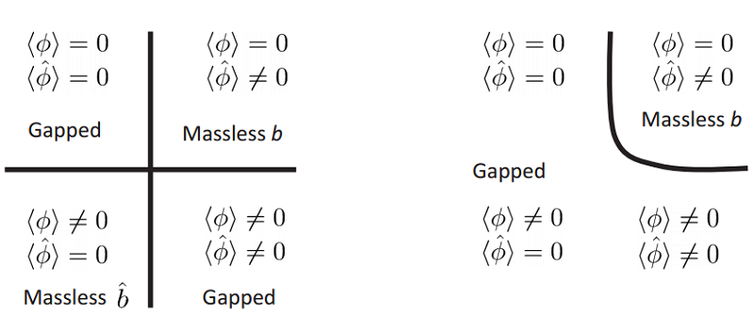
Картинка первая иллюстрирует особенности дуальной трансформации одних бозонов в другие под действием «встряхивания» (выражаясь аккуратнее, «при добавлении в лагранжиан оператора монополя»). Здесь левая панель с помощью поделенного на 4 части квадрата обозначает четыре разных фазовых состояния системы, а правая панель выделяет наиболее интересную физику в правом верхнем квадранте.

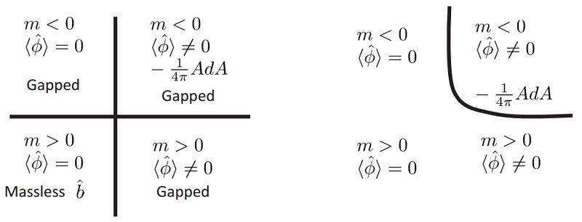

Аналогично, картинка вторая иллюстрирует выведение дуальности между бозонами и фермионами. Опять-таки – через добавление в картину внешнего воздействия. Причем и здесь система имеет четыре базовых фазы, а интересная трансформация при добавлении оператора монополя происходит в правом верхнем квадранте…

Если же теперь обратиться к сайту kniganews.org, то внимательные читатели знают тут о «карте», а невнимательным можно напомнить. О том, что собственно «Книга Новостей», в своих готовых фрагментах заложенная как первичная основа сайта («событие 11:11»), была опубликована в ноябре 2011 года – с изначально заданной структурой или «картой» целого. Имеющего такую вот специфическую форму строения – на основе 4 квадрантов:

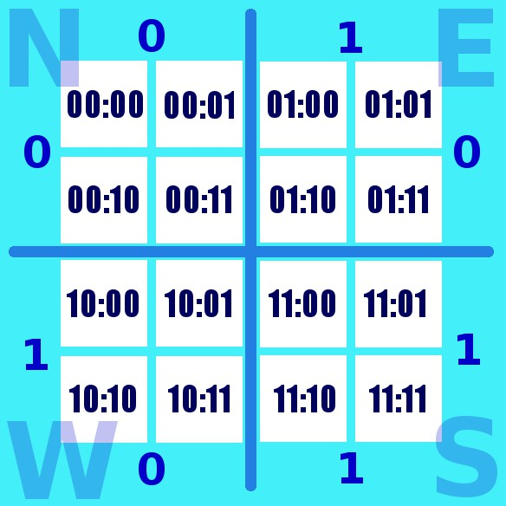
Причем существенно, что хотя готовые наборы глав имеются в трех разных квадрантах этой структуры, единственной полностью сделанной частью – «самой содержательной и оттого наиболее интересной» – является правый верхний квадрант «East: Между сном и опытом».

Если посчитать количество глав в квадранте, то это число 64. Если же посчитать количество страниц в статье Зайберга, Виттена и коллег, то получится то же самое число – 64 (как и в структуре «Книги Новостей», нумерация ведется с 0). Если же задаться вопросом, какие именно из глав книги особенно важны для закрепления выявленного соответствия, то здесь можно предложить такой «мистический алгоритм» поиска.

Суть этого алгоритма в западноевропейской традиции широко известна из всяких древних оккультных книг – под названием «мистическое сложение». А также отчетливо прослеживается и в менее известной европейцам системе «абджад» – от мистиков-суфиев в исламской традиции. Ибо общий принцип извлечения смыслов тут, по большому счету, один и тот же. И выглядит он следующим образом.

(Относиться к этим операциям можно и с юмором, конечно, как к лукавой шутке или розыгрышу. Но тогда упускается нечто важное: столь странный «антинаучный» метод расследования ничего и никому не должен доказывать – но он реально способен предоставлять ищущим дополнительные наводки в их поисках).

#

Чтобы извлечь скрытый смысл, закодированный в интересующей нас статье arXiv:1606.01989, надо сложить цифры первой части номера и цифры второй части номера, получив для начала такой результат «13.27». Затем надо опять сложить цифры в половинах – и получить число «49». Это, как иногда говорят, «корень послания».

Чтобы удостовериться, что это действительно важно, полезно посмотреть на дату публикации статьи – 7 июня 2016. Если трансформировать дату к цифровому виду «07.06.2016», а затем сложить по отдельности цифры числа-месяца и цифры года, то вновь получим тот же итог: «49». Если же предположить, что два этих числа-корня совпали не просто так, и в своей совокупности также кодируют нечто важное, то опять применив «мистическое сложение» к паре, получим сочетание «13.13» или в итоге число «44».

По неслучайному, надо полагать, совпадению, среди великого множества глав «Книги Новостей» (пронумерованных от 0 до 255, или от 00 до FF в шестнадцатиричной системе счисления) не только имеются готовые главы под номерами «44» и «49», но и обе они находятся в особо важном для сопоставления правом верхнем квадранте. А потому вполне естественно поинтересоваться, о чем же в этих главах рассказано.

И вот тут-то обнаруживаются неожиданно чудесные вещи – воистину «между сном и опытом». Глава 44 носит название «Водные аттракционы» и описывает вдохновляющий мистический сон – про черепаху и трех ее слонов, плывущих среди океана и олицетворяющих собой четыре фундаментальных силы природы. Самое же интересное – внимание! – что в качестве единой основы для всех сил, кажущихся нам разными, выступают гидродинамические вихри в разных своих формах и сочетаниях…

Глава 49, в свою очередь, носит название «Мёбиус и электричество», никаких снов не содержит и рассказывает о научно-технических опытах. О том, в частности, как в середине XX века в экспериментальной физике начала появляться – внимание! – геометрическая наука топология. Один из самых первых таких плодотворных контактов здесь демонстрируется на примере «резистора Мёбиуса». Простого и остроумного устройства, полностью гасящего все паразитные реактивные помехи в электронных схемах благодаря своей нетривиальной топологической форме.
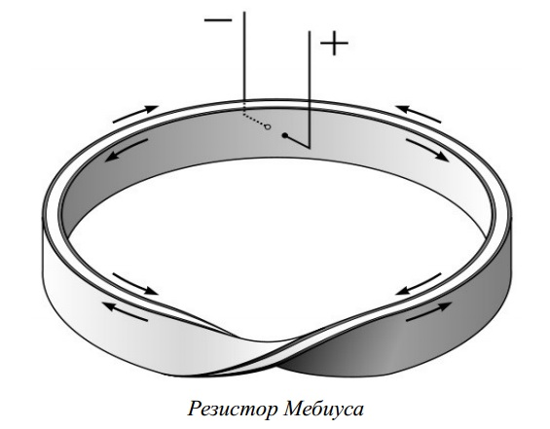
Самое же главное, что помимо бесспорной пользы в электронике, многослойная конструкция и особенности работы данного резистора предоставляют очень важные ключи для прорыва в фундаментальной физике. Это, можно сказать, наглядная метафора, иллюстрирующая топологический путь к решению задачи задач – объединению квантовой физики и теории гравитации.

Основой данного устройства является плоский материал проводника (металлической фольги), свернутый в форму односторонней поверхности или ленты Мёбиуса. Причем существенно, что лента здесь не простая, а раздвоенная – за счет нетривиальной топологии одновременно представляющая собой и одно целое, и две параллельные поверхности.

Также существенно, что два проводника этой цельной конструкции повсюду разделены слоем изолятора – аналогично имеющего ту же самую форму ленты Мёбиуса.

Спустя полстолетия, можно напомнить, вместе с открытием графена и топологических изоляторов в физике XXI века было обнаружено, что если материал определенных свойств свернуть в обычную ленту Мёбиуса, то он из-за такой топологии становится проводником по краю и изолятором в балке (в своей остальной части, иными словами).

Более того, конструкция резистора Мёбиуса наглядно объединяет новейшие открытия теоретиков о топологической «сети дуальностей» с куда более древними, но по сию пору так и не постигнутыми открытиями ЭПР и ЭР. То есть с феноменом квантовой сцепленности и с мостом Эйнштейна-Розена, каждый из которых, как мы уже видели ранее, особо наглядно иллюстрируется через пару параллельных поверхностей пространства.

Тут же, правда, непременно следует отметить, что в нынешней этапной работе Зайберга-Виттена и компании понятие «квантовая сцепленность» (entanglement), принципиально важное для дальнейшего продвижения, не упомянуто ни разу. Пока что эта тема полностью ускользнула от внимания исследователей.

Но подобно тому, как в «Книге Новостей» структура работы потребовала, чтобы сразу вслед за главой про «Мёбиуса и электричество» последовала глава про «ЭПР и относительность», так и в нынешней статье ученых-теоретиков о «сети дуальностей» имеются свои собственные – пока что скрытые – особенности структуры.

Такие непроявленные особенности, которые позволяют, тем не менее, нащупать и продемонстрировать еще целый ряд важных соответствий, мистических параллелизмов и мостов к дальнейшему прогрессу.

#

Работа Зайберга и Ко структурно поделена на 7 разделов. Причем особо интересные для нас подразделы с картинками, демонстрирующие очевидные параллели с «книгой новостей», имеют в этой структуре нумерацию, соответственно, 3.1 и 3.2. Запомним два этих номера и вернемся на несколько лет назад.

В декабре 2012 (событие 20.12.2012) – специально в привязке к красивой дате – на сайте kniganews.org была начата публикация путеводителя «Там за облаками». Это, можно отметить, на сегодняшний день пока что единственная полностью завершенная работа данного большого проекта.

Как и «книга новостей», путеводитель изначально получил очень четкую и явно обозначенную структуру. Коль скоро по сути своей это та же самая «книга», но только в кратком изложении всех разделов, как написанных так и будущих, структура у дайджеста похожая, но для наглядности идей повернутая на 45 градусов. Дабы сразу было видно, как все линии в сети рассказа сначала расходятся из истока, а затем вновь сходятся в финале.

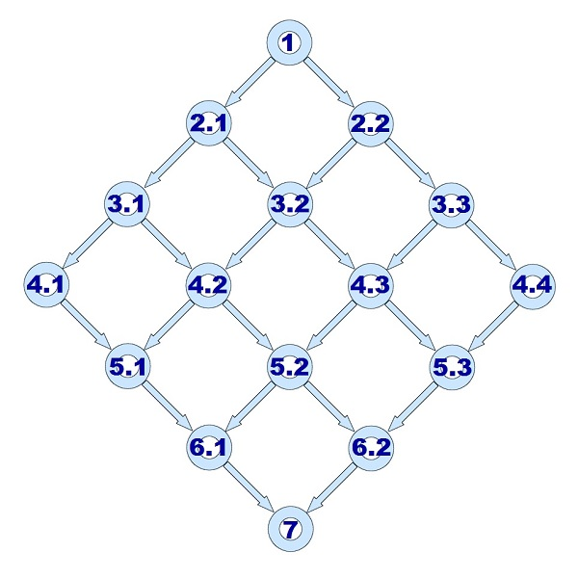
Из-за этой трансформации структура работы хотя и сохранила внутреннее членение по степеням двойки (64 главы), но при этом естественным образом теперь получила 7 основных уровней. Особо же интересующий нас сейчас «уровень три» содержит не только раздел 3.1 (Хью Эверетт и его новая интерпретация квантовой механики на основе теории информации Шеннона) и раздел 3.2 (Вольфганг Паули и его великое тайное открытие – принцип раздвоения или двуделения), но еще и раздел 3.3 (отец теории информации Клод Шеннон).

В нынешней работе Зайберга и Ко, как мы помним, третий раздел содержит только два подраздела, 3.1 и 3.2. Принимая во внимание важные соответствия между работами, логично предположить, что добавление в выявленную ныне обширную сеть дуальностей еще и раздела 3.3 (весьма актуальная ныне тема квантовой теории информации) окажется не только естественным, но и необходимым.

Ну а для того, чтобы всем стало понятнее, насколько тесно ныне уже связаны темы топологических фаз материи, квантовой информатики и квантовой сцепленности, достаточно хотя бы в нескольких словах рассказать о новой книге китайско-американских теоретиков, пока что лишь готовящейся к печати в издательстве Springer. Но в виде обновляемого черновика уже давно доступной для ознакомления на сайте препринтов – как файл arXiv:1508.02595.

Книга имеет длинное название, вполне расшифровывающее свою суть: «Квантовая информация встречается с квантовой материей. От квантовой сцепленности к топологическим фазам многотельных систем». А особо интересующая нас взаимосвязь в предисловии представлена такими словами:

[Когда стало ясно, что традиционная квантовая теория фазовых состояний вещества очевидно не способна прояснить новые открытия, появился и] Большой вопрос: можем ли мы понять, чего недостает в теории, отчего она не способна ухватывать топологический порядок?

Что же нового приносит нам квантово-информационная наука – это информационно-теоретическое понимание корреляций и новую концепцию, именуемую «сцепленность» и являющуюся чисто квантовой корреляцией, не имеющей никакого классического аналога.

Данный вклад от квантово-информационной науки привел к недавнему открытию того, что новый топологический порядок в некоторых сильно скоррелированных системах – это есть ни что иное, как паттерн многотельной сцепленности.

Так что исследование топологического порядка и связанных с ним новых квантовых фаз материи – это на самом деле изучение паттернов сцепленности…

#
Поскольку комплекс выявляемых структурных соответствий и параллелей на самом деле куда больше, а любой текст при публикации надо все-таки ограничивать разумными пределами, здесь, пожалуй, пора с сопоставлениями завершать. В качестве эффектного финала приведя лишь еще одну занятную структуру – имеющую самое прямое отношение к знаменитой (и пока наукой не постигнутой) тайне под названием «гомологическая зеркальная симметрия».

Зеркальная симметрия впервые обозначилась в исследованиях физиков-теоретиков в конце 1980-х годов – поначалу как совершенно неожиданная дуальность между никак не связанными, на первый взгляд, квантовыми теориями поля. Затем – во многом благодаря Эдварду Виттену – еще более ярко и удивительно дуальности зеркальной симметрии засияли в теории струн, для геометрии пространств Калаби-Яу.

Затем, в 1990-х, важные работы математиков Шинтана Яу и Максима Концевича показали, что эти, казалось бы, «физические» дуальности оказываются проявлениями чрезвычайно глубоких взаимосвязей между математическими дисциплинами, прежде считавшимися существенно разными. Включая такие области, как алгебраическая геометрия, симплектическая топология и теория категорий.

В целом же зеркальная симметрия на сегодняшний день представляется в высшей степени интересным и многообещающим комплексом взаимосвязей. Таких взаимосвязей, которые ясно указывают на единство корней великого множества самых разных областей физики и математики, но при этом продолжают оставаться загадочными в скрытых механизмах своего устройства.

Здесь же о зеркальной симметрии естественно упомянуть по той причине, что удобной формой для ее наглядной демонстрации в графическом виде считается так называемый «ромб Ходжа» или Hodge diamond в более распространенном англоязычном варианте названия.
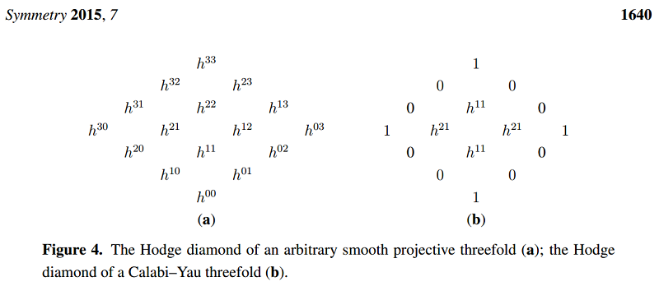
Данная таблица, именуемая ромб Ходжа, в своих различных вариантах для разной размерности многообразий, удобно отражает взаимные соответствия между структурами родственных форм. Здесь на панели (а) приведен общий вид ромба для произвольного случая размерности 3, а на панели (b) конкретно для случая многообразий Калаби-Яу, особо важных в теории струн. Именно такая конфигурация (b) наглядно отображает зеркальную симметричность структуры.

Хотя это абсолютно ниоткуда следовать не должно, казалось бы, однако несложно заметить, что структура ромба Ходжа полностью соответствует структуре путеводителя «Там за облаками». И если обратить особое внимание на четыре раздела в центре структуры (соответствующих элементам h¹¹, h²¹, h²¹, h¹¹ в ромбе Ходжа для Калаби-Яу), то здесь они такие: 3.2_Вольф , 4.2_Двумир , 4.3_СуСи , 5.2_Душа .

Для читателей с физико-математическим складом ума будет интересно обнаружить, что в перечисленных разделах описан целый комплекс широко (и не очень) известных физических результатов, которые в совокупности – если их правильно сопоставить – как раз и высвечивают скрытые механизмы природы в основе зеркальной симметрии.

Для всех прочих читателей – кому просто любопытно, чем же все это дело закончится, – можно посоветовать часть 7 в путеводителе ТЗО – под названием «Единство». Ну а здесь пора перейти к такому примечательно созвучному завершению эпизода.

Единство Физики

В первых числах августа 2016 – практически синхронно с упомянутой в начале конференцией ICHEP – в китайском университете Цинхуа, Пекин, прошла другая международная конференция, Strings 2016, собравшая ведущих исследователей планеты в области теории струн.

В первый же день этого мероприятия среди главных докладчиков-хедлайнеров выступили и уже хорошо нам известные Эдвард Виттен и Натан Зайберг. Причем Зайберг посвятил свой доклад примерно той же самой работе, что в подробностях рассмотрена здесь, но только название теме дал уже несколько иное: «Сеть дуальностей в 2+1 измерениях и Единство Физики».

Более широко сформулированная тема означает, что здесь мощная дуальность «частица-вихрь» позволила продемонстрировать теперь уже три существенно разных и (почти) независимых маршрута, каждый из которых ведет науку в одну и ту же точку – к постижению единства всех областей физики.

Под номером один в этом списке идет уже хорошо известный нам маршрут соответствий между квантовой теорией поля и физикой конденсированной материи. Под номером два – маршрут теории суперсимметрии. Под номером три – маршрут соответствий с общим наименованием «AdS/CFT».

Здесь, ясное дело, не будет уже никаких комментариев к этой новой карте исследовательских работ. Но особо важный момент подчеркнуть необходимо: у наиболее передовой теоретической физики, занимающейся фундаментальными основами, вполне отчетливо обозначилась новая база, неразрывно связанная с экспериментами – гидродинамика вихрей.

В последней же фразе своего выступления Зайберг оценил открывающуюся картину единства так:

«Дальше можно сделать намного больше»…

Для читателей Sci-Myst уже не должно быть сюрпризом, что под словами «намного больше» на самом деле скрывается не только единство физики-математики, но и куда более грандиозная целостность – единство пространства-материи-времени-сознания. Или иначе, единство «всего что есть».



# # #

Эпизод E
(Сентябрь 2016)

Если Натан Зайберг – как главный герой прошлого эпизода – на небосклоне теоретической физики вполне заслуженно имеет звездный статус, то его частый соавтор Эдвард Виттен – это, без всяких преувеличений, мега-звезда. Масштаб дарования и достижений ученого таковы, что среди коллег-теоретиков уже давно стало обычным делом ставить Виттена в один ряд с титанами вроде Ньютона и Эйнштейна.

Весь прочий мир об этом гениальном ученом наслышан куда меньше по той причине, что жизнь Эда Виттена в науке фактически полностью сконцентрирована на «максимально дегуманизированной», как иногда выражаются, математической физике. Иначе говоря, на таких проблемах физической теории, которые абсолютно оторваны от реального мира, окружающего человека. И даже хуже того, никто из ученых пока и близко не представляет, как эти великие открытия можно было бы к нашему миру пристегнуть.

Конечно же, никто не хотел, чтобы так получилось. Скорее даже наоборот. Когда в конце 1970-х Виттен делал лишь только первые – очень уверенные – шаги в мире большой физики, он был решительно настроен победить насущно-приземленную «задачу задач» этой науки. Цель своей миссии ученый видел в том, чтобы объединить, наконец, две главных научных теории, квантовую физику и эйнштейнову теорию гравитации, которые упорно и вопиюще не согласуются друг с другом.

Ныне – сорок лет спустя – уже можно уверенно констатировать, что ни Виттену, ни кому-либо еще из теоретиков решить эту гранд-задачу по объединению физики так и не удалось даже в первом приближении. Однако теперь уже точно известна причина, из-за которой данная проблема оказалась для науки воистину непреодолимой. И есть немалая доля иронии в том, какими словами именно эту причину озвучивает сам Эдвард Виттен.

По неслучайному, конечно же, совпадению, сигнал о существовании видео-разъяснений от ученого на данный счет появился в интернете 16 августа 2016. То есть точно в тот же самый день, когда был опубликован предыдущий эпизод Sci-Myst – с финалом о новых маршрутах науки к постижению Единства Физики…

_10_Метафора дерева для загадки сознания

Интерес около- и просто научного сетевого сообщества к (довольно давнему, но прежде неизвестному) видео-интервью Виттена на YouTube привлек химик Аш Йогалекар – в одной из публикаций своего популярного блога (Curious wavefunction). Содержательную реакцию и дискуссию коллег вокруг этого видеоматериала можно найти в блогах Джона Хоргана (Cross-check) и Джона Войта (Not Even Wrong), однако для следствия наиболее интересен собственно документ. И особенно – один его совершенно конкретный фрагмент. Не характерный, в общем-то, для обычных интервью этого ученого.

Ибо в нем Эдвард Виттен рассказывает не о ситуации с успехами теоретической физики или о причинах её гранд-неудач, а о своих личных взглядах на тайну человеческого сознания и на перспективы решения данной загадки наукой. Отчего же твердая убежденность большого ученого оказывается существенно важна для отсутствия научных прорывов – такого рода вопросы как раз и являются предметом расследования Sci-Myst.

«Вряд ли это станет частью физики»…

Если формулировать кратко и по существу, то один из величайший физиков-теоретиков современности вполне определенно убежден, что сознание всегда будет оставаться для науки загадкой (или «a Mystery» – термин в оригинале имеет значение). Если же поинтересоваться подробностями и обоснованием данной точки зрения, то в интервью Виттена это звучит дословно так:

Я думаю, что сознание будет оставаться загадкой. Да, это то, во что я склонен верить. Я склонен думать, что в значительно большей степени будет постигнута работа мыслящего мозга. Биологи, а может и физики, намного лучше будут понимать то, как работает мозг. Но вот почему нечто такое, что мы называем сознанием, происходит вместе с работой мозга, вот это, я думаю, будет оставаться загадочным. Для меня намного легче представить себе, как мы поймем Большой Взрыв, чем представить, как мы сможем понять сознание…
Понимание функции мозга – это очень волнующая проблема, в решениях которой, вероятно, будет еще немало прогресса на протяжении следующих нескольких десятилетий. Это вполне в наших силах. Но я думаю, что и дальше будет оставаться, видимо, некоторый порог загадочности в том, почему наш мозг функционирует именно таким вот образом, как мы это можем наблюдать. Почему мозг порождает сознание или что-то там еще – как бы мы это ни называли.

Как мозг функционирует таким образом, чтобы сознательное человеческое существо функционировало – это станет ясным. Но вот что это такое – то, что мы мы испытываем, когда испытываем сознание, мне представляется всегда остающейся загадкой…

Дальше в этом фрагменте циркулярной логики совсем вкратце и мимоходом затрагивается существенно иная точка зрения – чаще всего связываемая с именем Роджера Пенроуза. То есть другого знаменитого математика и физика, который настаивает, что мы никогда не сможем создать с помощью систем Искусственного Интеллекта симулятор человеческого разума, не включив прежде сознание в наше описание природы. А для того, чтобы наука смогла встроить в природу сознание, уверен Пенроуз, нам обязательно потребуется модифицировать имеющиеся у науки законы физики.

Эдвард Виттен определенно не согласен с тезисами Пенроуза:

Возможно, сознание не будет оставаться загадкой, если иметь модификацию в законах физики, когда они применяются к мозгу. Но я думаю, что это вряд ли. Я скептически отношусь к тому, что это станет частью физики…

На примере данных цитат вполне наглядно можно видеть, что позиция большого ученого в отношении столь важной проблемы основана по сути ни на чем – кроме его скептицизма, предубеждений и предрассудков. В ныне уже огромном собрании научных сочинений Виттена нет фактически ничего, что по своей проблематике или концептуально относилось бы к физико-математическому исследованию задач об устройстве сознания.

Можно сказать, светило науки само себе поставило блок, изначально пометив это направление как бесперспективное. Ну а поскольку авторитет Эдварда Виттена в области математической физики воистину огромен и при этом находится в полном согласии с догмами мейнстрима, можно понять, отчего в великой армии теоретиков количество энтузиастов подобных исследований пока что исчисляется единицами.
К великому нашему счастью, однако, природа устроена так, что даже в ситуациях, когда ученые уверены, что занимаются вовсе не разработкой «еретических» идей, а вполне традиционными задачами в рамках ортодоксии, в итоге все равно выясняется, что они математически изучают феномен сознания или физику «души материи».

И вот тому характерно-показательная иллюстрация. Или еще один важный факт для продвижения вперед научно-мистического расследования, если угодно.

Много больших загадок

На уже упоминавшейся конференции Strings 2016, проходившей в августе в Пекине, прозвучал целый ряд особо интересных докладов, пока что абсолютно никак не замеченных мировой около-научной прессой. Иными словами, помимо знаменательного (и уже подробно здесь освещенного) выступления Натана Зайберга «о Единстве физики через дуальность частица-вихрь», было там и еще кое-что очень важное. В частности, другой – равно значительный – доклад сделал Стивен Габсер, коллега-сосед Зайберга и Виттена по Принстону.

На взгляд не только людей посторонних, но даже и многих инсайдеров из сообщества струнных теоретиков, новая работа Габсера и его интернациональной команды (Johannes Knaute, Sarthak Parikh, Andreas Samberg, Przemek Witaszczyk) сосредоточена на одной весьма частной и экзотической задаче – переформулировке AdS/CFT-соответствия в терминах арифметики p-адических чисел.

Так что если судить поверхностно и лишь по названию – «p-адическое AdS/CFT» – то это исследование по своей значимости и близко не стоит с великой задачей Объединения Физики. Но если знать, однако, подробности о том, когда и при каких обстоятельствах Стивен Габсер в мире науки появился, что еще он делает помимо теоретических исследований, и почему, наконец, p-адическая арифметика очень важна для постижения тайн сознания – вот тогда нынешняя работа, ее роль и масштаб начинают выглядеть существенно по-другому.

#

Есть все основания говорить, что Габсер представляет второе поколение звездных талантов на небосклоне струнной теории. И коль скоро возраст этого профессора Принстонского университета сейчас находится где-то посередине между 40 и 50, то получается, что не только формально, но даже по биологическим параметрам Стив Габсер годится в сыновья людям вроде Виттена и Зайберга, родившихся в начале-середине 1950-х.

Восход же звезды Габсера начинался два десятка лет назад – аккурат в разгар второй струнной революции, когда Виттен в 1995 эффектно объединил пять разных теорий струн под одним куполом своей загадочной M-теории, а Хуан Малдасена в конце 1997 открыл AdS/CFT-соответствие. Спустя же еще пару месяцев, в феврале 1998, практически синхронно – с разницей меньше недели – появились две независимых работы, закрепивших AdS/CFT в качестве фундамента для новой важнейшей идеи теоретиков, носящей название «голографический принцип».

Такой разворот событий оказался воистину неожиданным и любопытным, поскольку голографический принцип изначально создавался как концептуальная альтернатива для теории струн. Однако, когда струнный теоретик Малдасена обнаружил AdS/CFT-соответствие, то благодаря Эдварду Виттену быстро выяснилось, что на самом деле это несколько по-другому переформулированный принцип голографии. То есть выявление эквивалентности в описаниях одной физики в четырех измерениях и совсем другой, казалось бы, физики в мире пяти измерений с существенно иной геометрией пространства.

Именно об этом, собственно, и была одна из пары важных статей в феврале 1998 – работа Виттена ArXiv: hep-th/9802150. Другую же статью, опубликованную несколькими днями раньше как ArXiv: hep-th/9802109, подготовили аспирант Стивен Габсер, его научный руководитель Игорь Клебанов и еще один принстонский профессор Александр Поляков (прежде известный советский теоретик, к тому времени уже прочно осевший в США).

Этот коллектив авторов еще не пользовался, естественно, голографической терминологией. Однако и без нее с помощью AdS/CFT исследователям удалось продемонстрировать нечто чрезвычайно важное – эквивалентность физики теории струн (крайне далекой от любых проверочных экспериментов) и квантовой теории поля (исторически целиком выстраивавшейся для объяснения экспериментальных результатов в ускорителях и космических излучениях).

По сути дела, благодаря двум синхронным статьям теоретиков становилось математически, по крайней мере, понятно, что голографический принцип и выявляемые с его помощью дуальности предоставляют очень перспективную основу для лучшего понимания взаимосвязей между разными областями физики. А также, самое главное, и для сведения их всех в единую согласованную картину…

#

Вслед за столь ярким и многообещающим стартом, однако, довольно быстро наступили разочарования и застой. Десятилетиями оттачивая механизмы для подгона своих уравнений под результаты экспериментов, теоретики столь поднаторели в этом деле, что в итоге разучились делать предсказания. Точнее говоря, уже имеющиеся формулы благодаря специальным параметрам подстройки стали позволять «пост-предсказывать» или «объяснять» практически что угодно.

Но наряду с утратой предсказательной мощи уравнений, как выяснилось, оказывается практически бесполезным и важное открытие дуальностей между струнной теорией и квантовой теорией поля. Поскольку и для перевода результатов струнных вычислений на язык квантово-полевой теории также требуются несколько свободных параметров, то опять получается давно известная история. При всей своей красоте и мощи теория струн способна, в принципе, облегчить решение некоторых трудных задач у смежников. Однако по-прежнему не способна ничего предсказывать в экспериментальной области…

Хуже того, спустя фактически два десятка лет после «второй революции» и открытия AdS/CFT, вооруженная десятками тысяч статей на данную тему, всемирная армия физиков-теоретиков так и не сумела постичь, а что, собственно, эта волшебная математика означает для нашего реального мира. Иначе говоря, уже успело подрасти еще одно – третье – поколение исследователей теории струн, однако никто так и понял, что же реально с этой теорией делать-то.

Лично Стивен Габсер, работающий в данной области на протяжении всей научной карьеры, уже давно уверен, что для прогресса определенно необходима следующая, третья струнная революция. Но одновременно ученый видит, что ничего напоминающего революционные открытия на горизонтах науки, увы, что-то всё никак не просматривается.

А потому, наряду с преподавательской деятельностью в университете, Габсер написал для всех и особенно для подрастающего поколения научно-популярную книжку. Где попытался приблизить свою «эзотерическую науку» к народу. И объяснил, как смог, почему же все-таки надо продолжать заниматься развитием струнной теории.

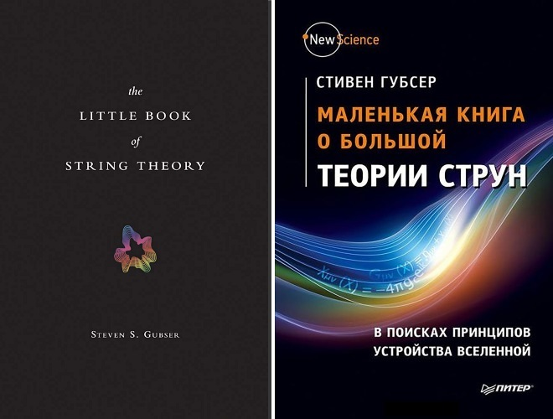

В первых же абзацах вводной части автор представляет тему книги как большую Загадку – или «a Mystery»:

String theory is a mystery.

Теория струн – это загадка. Предполагается, что это теория всего. Вот только экспериментально она не проверяется. И она столь эзотерична. У неё там всё то о дополнительных измерениях пространства, то о квантовых флуктуациях, то о черных дырах. Как это вообще может быть нашим миром? Почему нельзя сделать все попроще?

Теория струн – это загадка. Те, кто ею занимается (а среди них и я), вынуждены признать, что не понимают эту теорию. Но одни наши вычисления за другими ведут здесь к неожиданно красивым и взаимосвязанным результатам, отчего при изучении струнной теории появляется ощущение её неизбежности. Тогда как же это может не быть нашим миром? Как могут столь глубокие истины быть не связаны с реальностью?

Теория струн – это загадка. Она притягивает к себе множество талантливых аспирантов, отрывая их от других замечательных тем, вроде сверхпроводимости, уже имеющей важные приложения в индустрии. Она притягивает к себе внимание СМИ как мало что из других областей науки. И она имеет ярых хулителей, осуждающих распространение ее влияния и отвергающих ее достижения – как никоим образом не относящиеся к практической науке…

#

Несложно, наверное, заметить, что среди звезд струнной теории слово Mystery весьма и весьма популярно в самых разнообразных контекстах. Сознание – по Виттену – это вообще навсегда «загадка». Вся теория струн – по Габсеру – это большущая «загадка». Ну а AdS/CFT – по дружному мнению экспертов – расценивается не только как наиболее важное, но и как особо загадочное открытие среди всех прочих загадок теории.

Ныне же, однако, у Стива Габсера и его команды определенно появились результаты, проявляющие скрытую и прежде никому неведомую структуру AdS/CFT. Пока что, судя по всему, никто толком не понял, сколь ценным является новый ключ. А также то, что это и есть сигнал о новой революции – как в теории струн, так и в научных представлениях о природе времени и о голографическом устройстве сознания-материи.

Видит это хоть кто-то непосредственно сейчас или пока еще нет – не суть важно, впрочем. Куда важнее, что работа уже сделана и опубликована, а познакомиться с ней поближе определенно имеет смысл не только исследователям-профессионалам, но и просто всем людям, интересующимся сокрытым устройством вселенной. Ну и незримым устройством нас самих, в частности, – как немаловажного элемента данной конструкции.

Большая проблема лишь в том, что просто так – без серьезной предварительной подготовки и погружения в тему – понять действительно важную суть этого открытия в высшей степени сложно. Более того, есть все основания полагать, что и сами первооткрыватели пока что не подозревают о подлинных масштабах своего достижения.

А потому и в данном случае – подобно предыдущей истории о дуальности частица-вихрь – удобнее всего рассказывать суть происходящего через «остранение». То есть как бы с позиций людей будущего и с сильным элементом мистики. А если формулировать конкретнее, то с непосредственной опорой на уже давно имеющийся под рукой краткий путеводитель по физике грядущего – известный под названием ТЗО или «там за облаками»…

Мистика и p-адика в основах естественной голографии

Дабы сразу же явно и отчетливо проявился комплекс взаимосвязей между ТЗО и новейшей работой команды Габсера, надо для начала «расшифровать корень» в их послании вида «p-adic AdS/CFT», arXiv:1605.01061. С этой целью порядковый номер, полученный для статьи от счетчика arXiv, уже описанными ранее методами мистического сложения приводится к виду (1+6+5 . 1+6+1) → (12.8), что в итоге дает «корневое» число 38.

Далее с этим корнем как «координатой» происходит обращение к путеводителю ТЗО. Где не просто имеется глава (38), явно имеющая отношение к теме и рассказывающая об устройстве невидимого, весьма загадочного феномена природы под названием «тахионный кристалл» (что требует отдельного более пристального разбора чуть далее), но и попутно обнаруживаются другие существенные для следствия соответствия. Глава (38) структурно расположена строго в середине раздела «тзо-5.2-ДУША», и что самое важное – далее этот узел непосредственно выводит на разделы «тзо-6.1-ЧИСЛА» и «тзо-6.2-ФОРМЫ».

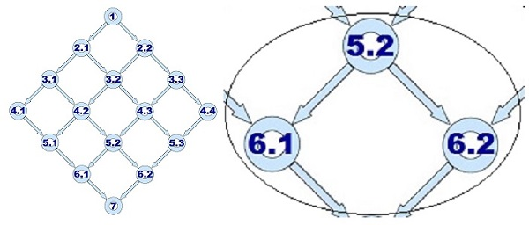
Важны же эти структурные нюансы вот по какой причине. Раздел тзо_6.1 практически целиком посвящен рассказу о том, что представляют собой – внимание! – «пэ-адические числа» (p-adic numbers) и как долго-трудно наука открывала их прикладную ценность для постижения тайн физики, биологии и работы сознания. Постепенно же выяснилось, что это, можно сказать, «алгебраический ключ» к единству в устройстве природы.

Раздел тзо_6.2 , в свою очередь, рассказывает о том, что представляют собой «геометрические ключи» к постижению все того же единства. Причем один из главных здесь ключей – внимание! – носит название «AdS/CFT-соответствие». В главе (56) данного раздела, в частности, можно найти как разъяснения сути конструкции от Хуана Малдасены, первооткрывателя этого математического чуда, так и общие наброски того, каким образом AdS/CFT совмещается с топологией нетривиального расслоения Хопфа (имеющего самое прямое отношение к геометрии скрытых пространств и разума вселенной).

Принимая в учет все эти структурно-содержательные особенности ТЗО, становится легче понять, наверное, отчего нынешняя работа от Габсера и компании, уже одним своим названием – «p-adic AdS/CFT» – извещает научное сообщество о появлении у исследователей нового «ключа к Единству». Такого ключа, который описывает непрерывную прежде геометрию AdS/CFT в терминах дискретной арифметики p-адических чисел. А плюс к тому – приоткрывает также механизм неразрывных взаимосвязей между материей, временем и сознанием (но только об этом пока еще никто не знает).

#

Суть и масштаб нынешнего открытия будут поняты куда лучше, если сразу иметь представление о том, насколько давно p-адические числа в физике обозначились. И почему только теперь ученые начинают постигать их подлинную важность.

Факты истории здесь таковы, что первые серьезные сигналы о ценности p-адики для прогресса в квантовой физике вообще и для теории струн в частности появились еще во второй половине 1980-х годов. То есть непосредственно на волне «первой струнной революции» – благодаря новаторским работам советских исследователей Василия Владимирова и Игоря Воловича.

С их подачи этим направлением заинтересовался лично Эдвард Виттен, уже имевший в ту пору звездный статус. Поначалу за лидером с воодушевлением последовали и многие остальные, однако после нескольких значительных работ по p-адическим струнам от самого Виттена (в частности, в содружестве с Питером Фройндом), остальным ничего иного особо примечательного выжать из темы тогда не удалось.

Так что территорию в целом ученые-физики как бы «пометили», но тут же бросились исследовать другие, более модные области математики, сулившие быстрый успех и славу. Нельзя говорить, конечно, будто p-адическое направление в физической теории все забросили полностью, однако настоящее возрождение темы по большому счету начинает обозначаться лишь только теперь, тридцать лет спустя. И что важно, причины тому вполне ясны.

Ни в физике частиц высоких энергий, ни в теории струн периода первой или второй революций, ни где-либо еще из тех направлений физики, где занимаются фундаментальными основами теории, по сути дела никто из мэтров вообще не интересовался загадочным феноменом квантовой сцепленности (entanglement) – вплоть до 2010 года, примерно. (Справедливости ради надо, конечно, упомянуть знаменитые исключения вроде Джона Белла или Хуана Малдасены, однако никаких перемен в фундаменте физических теорий их выдающиеся результаты не произвели. Пока что.)

Чуть ли не единственными, кто занимался этим делом всегда и действительно всерьез, были физики-экспериментаторы и ученые-теоретики, работающие над прикладными задачами в области конденсированной материи. В первую очередь – исследователи направления квантовых вычислений. Ибо сцепленность и непосредственно с ней связанная когерентность многотельных квантовых систем лежат в самой сердцевине концепции квантового компьютера и квантовой теории информации в целом.

Лишь только совсем недавно, в период 2010-2012 годов – благодаря череде хорошо известных ныне публикаций от «совсем зеленой еще» молодежи – до основной массы теоретиков таки начала доходить весьма экзотичная и упорно отвергавшаяся прежде идея. О том, что гравитация и сцепленность – как бы странно сие ни звучало – это на самом деле разные стороны одного и того же феномена…

Начиная с данного рубежа, все больше и больше новых результатов указывает на то, что квантовая информатика и феномен сцепленности, оказывается, находятся еще и в самой сердцевине гранд-проблемы фундаментальной физики. То есть задачи о гармоничном объединении общей теории относительности и квантовой теории в цельную самосогласованную картину.

И что существенно, вместе с этими большими переменами у теоретиков начал опять возрождаться интерес и к особенностям дискретной арифметики p-адических чисел.

#

В статье команды Габсера и в слайдах его презентации на конференции в Пекине (плюс еще кое-что из слайдов других исследователей) можно найти массу весьма полезной для расследования графики. Такие схемы и картинки, которые намного нагляднее, чем уравнения, демонстрируют те важные качественные аналогии между совсем разными, казалось бы, областями науки, что ныне помогают складывать в целое разрозненные прежде фрагменты.

С одной стороны – это давно и хорошо известные ученым дискретные структуры в древовидном устройстве p-адических чисел. А с другой – открываемые буквально сейчас структуры в устройстве квантовой гравитации для мира AdS/CFT, когда их анализируют методами тензорных сетей и голографических соответствий, квантовой информатики и кодов, исправляющих ошибки. В графическом представлении все эти соответствия ухватываются значительно легче.

Но прежде, чем начинать сопоставления, хотя бы несколько слов надо сказать о математическом инструментарии тензорных сетей, которые пока что в материалах следствия в явном виде не фигурировали. Как и многие другие новации, привлекаемые ныне теоретиками для выхода из тупика и перестройки своих фундаментальных основ, аппарат тензорных сетей появился и развивается вот уже третье десятилетие в области физики конденсированной материи.

Для популярного разъяснения сути того, чем полезны тензорные сети при решении прикладных задач по моделированию поведения сильно скоррелированных (квантово сцепленных) многотельных систем, специалисты обычно приводят аналогии из других областей науки. В частности, особо удачной и доходчивой (а также, надо подчеркнуть, и далеко не случайной), можно считать аналогию на основе молекулы ДНК.

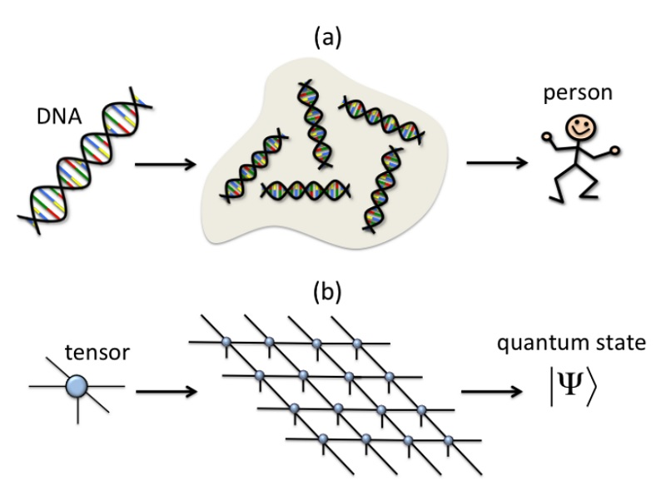

Подобно тому, как для человеческого организма молекула ДНК является фундаментальным строительным блоком, кодирующим в себе устройство целого, так и тензор выполняет похожую роль для описания состояния многотельной квантовой системы. Иначе говоря, сравнительно простой тензор (небольшая матрица взаимосвязанных чисел) является фундаментальным строительным блоком для описания весьма и весьма сложных квантовых состояний. Так что волновая функция такой системы в целом может быть реконструирована, если моделировать ее, объединяя взаимосвязанные тензоры в сеть на основе достаточно простых правил сборки.

Правила для сборки тензорных сетей, так же как и задачи, с помощью которых они решаются, могут быть весьма разнообразными. Соответственно, меняется и конфигурация структуры. Когда же этот математический инструментарий исследователи переняли из физики конденсированных сред для моделирования и анализа многотельных сцепленных состояний в условиях AdS/CFT, то у них стали получаться картинки такого рода.

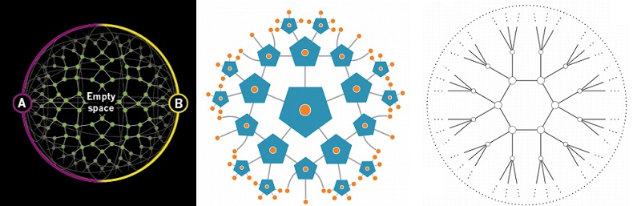
Триптих примера первого – как бы «вид сверху» – графически отображает несколько характерных структур, выявленных в разных исследованиях за последние годы. Картинка левой панели – это то, каким образом квантовая сцепленность обеспечивает целостность пространства мира-оболочки (CFT), являющегося границей для мира-балка AdS более высокой размерности.

Картинка в центре – это общий принцип работы «голографического кода исправления ошибок» в условиях AdS/CFT: где множество частиц CFT-оболочки (гравитации не имеющей) в своих сцепленных состояниях коллективно кодируют физику гравитации для единственной частицы в балке AdS.

Картинка же правой панели – это, как выясняется, схема устройства черной дыры типа BTZ (для геометрии отрицательной кривизны), когда её физика переформулирована в терминах тензорных сетей и p-адических чисел…

Для примера второго – вид на балк и оболочку AdS/CFT как бы «сбоку» – слайды позаимствованы из обзорного доклада Хуана Малдасены на Strings 2016, носившего название «Сцепленность, гравитация и тензорные сети».

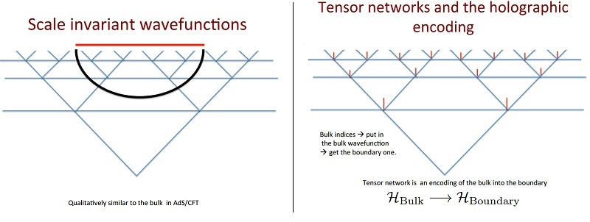

Формулируя суть попроще, на этих картинках наглядно поясняется, сколь удобным и естественным оказывается математический инструментарий тензорных сетей для анализа физики AdS/CFT.

Ибо сама ветвящаяся структура тензорных сетей, единообразно описывающих геометрию пространства в независимости от масштаба, оказывается по сути идеальной для демонстрации эквивалентности двух существенно разных миров и волновых функций в каждом из них.

Более того, уравнения тензорных сетей столь же естественно демонстрируют и идею «голографического кодирования», устанавливающего взаимно-однозначное соответствие между состояниями на оболочке и состояниями в балке.

#

Ну а теперь, наконец, пора взглянуть на картинки, иллюстрирующие суть открытия Стива Габсера и его команды – о p-адическом представлении AdS/CFT.

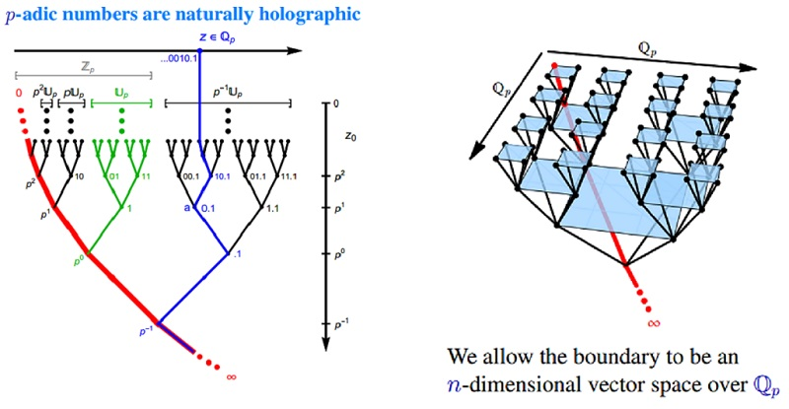
Картинка слева, как можно видеть, наглядно иллюстрирует идею о том, что сама структура p-адических чисел уже по своему устройству является «естественно голографической». Если данную структуру изобразить, как здесь, в виде так называемого дерева Брюа-Титса, то несложно увидеть и взаимно-однозначное соответствие между устройством «балка» и числами на слоях «поверхностей». Отростки этого фрактально ветвящегося дерева отражают как общую схему порождения коэффициентов в разложении любого числа по степеням простого числа p (на картинке p=2), так и то, каким образом все числа взаимосвязаны, произрастая из единого ствола.

Ну а самое главное, исследователи установили, что помимо внешнего чисто качественного сходства этой естественной голографии с принципами устройства AdS/CFT, имеется здесь также и куда более глубокое «физическое», так сказать, соответствие. Иначе говоря, если в уже известной и хорошо исследованной прежде структуре AdS/CFT аккуратно заменить обычное евклидово пространство оболочки и геометрию балка на их p-адические аналоги в терминах дерева Брюа-Титса (картинка справа), а затем начать обсчитывать физику взаимодействий в пространстве такой конфигурации под воздействием скалярного поля, то получаются интереснейшие результаты.

Во-первых, исследователи обнаружили по сути дела те же самые, что и прежде, функции голографических корреляций между балком и оболочкой, продемонстрировав таким образом эквивалентность существенно разных описаний структуры. А кроме того, показано, что при переформулировке задачи в p-адическую форму вычисления оказываются более простыми и естественными. В особенности это заметно для так называемых «четырех-точечных» амплитуд, кодирующих физику взаимодействий в ансамбле.

Одна из особо интересных задач на будущее, по мнению Габсера, это исследование того, каким образом в терминах p-адической математики происходят квантовые флуктуации частиц на оболочке. Особенноcтью же анализируемой структуры является то, что здесь отчетливо выявляются сначала раздвоение элементов ансамбля на пары, а далее вместе с увеличением разрешения математического микроскопа, наблюдается фрактальная картина «вложенной учетверенности», уходящей вглубь картины…

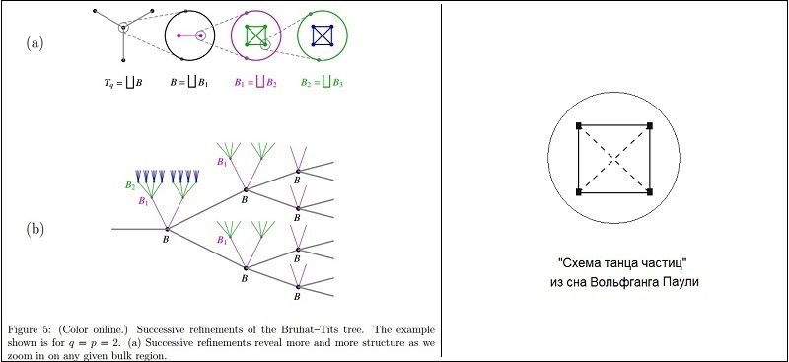
На этом месте рассказ об открытии команды Габсера самое время завершить. И для целостности картины тут же напомнить, что за полстолетия до появления p-адической физики загадочная «учетверенная структура» колебаний была обнаружена Полем Дираком в его знаменитом релятивистском квантовом уравнении для описания поведения частицы под действием внешнего поля. Спустя лет сорок, примерно, математики Атья и Зингер неожиданно обнаружили эту же математическую конструкцию – под названием оператор Дирака – в глубоких недрах совершенно абстрактной математики. Причем, что важно, в качестве «генератора», всю остальную математику порождающего.

Ну а в промежутке между этими открытиями, в 1950-е годы, у теоретика-сновидца Вольфганага Паули случился очередной «физический сон», в ходе которого ему приснилась некая квадратная «схема танца» – благодаря которому удается сохранять стабильность в динамичных природных системах, постоянно пребывающих в непрерывных колебаниях. Схема эта сохранилась в письмах Паули и трудно отрицать, что она один-в-один воспроизводит геометрию учетверенной структуры из нынешнего p-адического открытия Габсера и компании…

«Это» становится частью физики

Итак, в ходе новейших исследований на самых передовых рубежах науки мы опять, в который уже раз наткнулись на загадочный «танец четырех». Отчего вполне естественно задаться вопросом: а что, собственно, этот столь стабильный результат мог бы означать? Особенно в нынешних условиях, когда теоретическая физика вышла в своем развитии на весьма занятную точку траектории.

Вот уже два десятка лет у науки есть совершенно замечательная – с математической точки зрения – структура AdS/CFT, в традиционных терминах вещественных чисел установившая, что физика очень странного 5-мерного мира AdS, имеющего постоянную (стационарную) форму, гиперболическую геометрию и гравитацию, оказывается полностью эквивалентна физике мира на оболочке – который в целом напоминает наш, но далеко не во всем. Мир CFT имеет 4-мерную геометрию, похожую на нашу, но только без гравитации. Зато тут имеются калибровочные взаимодействия, тоже похожие на наши – но только с суперсимметрией.

Выявленная дуальность между калибровочными взаимодействиями в CFT и гравитацией в AdS для физиков-теоретиков представляется чрезвычайно важным фактом. Потому что на интуитивном уровне здесь определенно ощущается ключ к главным загадкам нашего мира. Вот только никто не знает, как же все это интереснейшее хозяйство можно было бы сопоставить с физикой окружающей нас реальности.

Теперь, однако, появился еще один комплекс явно существенных, но загадочных фактов. На протяжении последних лет пяти с прямой подачи квантовой информатики перед физиками начала разворачиваться существенно новая захватывающая картина. Оказывается, AdS/CFT можно весьма глубоко и интересно переформулировать в терминах дискретной геометрии тензорных сетей и дискретной арифметики p-адических чисел (причем то и другое в итоге оказывается одним и тем же, но в изложении разными языками).

Благодаря дискретно-информационным подходам выяснилось, что квантовая сцепленность и гравитация – это тоже дуальные описания одного и того же. Особо отчетливо такая дуальность проявляется, когда рассматривают всю эту AdS/CFT-конструкцию как своего рода голографический квантовый компьютер. Где движение частицы в балке AdS «под действием гравитации» – это то же самое, что взаимодействия множества сцепленных частиц на оболочке CFT («кубиты процессора»). Иначе говоря, все вместе данные кубиты – методами квантового исправления ошибок – кодируют в своих состояниях поведение дуальной им всем частицы на «голографическом дисплее» AdS…

В этой замечательной – бесспорно – физико-математической картине очень неприятным остается лишь один принципиально важный факт. Никто по-прежнему понятия не имеет, как эту красоту совмещать с миром нашей реальности. Где, в частности, в известной нам природе может находиться «CFT-процессор без гравитации»? И что совсем уж неясно: как понимать голографический AdS-дисплей с его престранной геометрией, если именно он со своей гравитацией должен соответствовать нашему миру?

#

Воистину чудесная и глубоко мистическая сторона всей этой загадочной истории заключается в том, что ответ на столь трудные вопросы можно отыскать, как ни странно, через «схему танца» из сна Вольфганга Паули. Точнее, не совсем уж через эту предельно простенькую схему, допускающую тучу любых толкований, а через те нетривиальные идеи, которые данная картинка для Паули иллюстрировала.

Потому что именно в тот период, когда был «сон со схемой», – и это известно документально – ученый активно общался с Карлом Густавом Юнгом и интенсивно размышлял над тем, как должна выглядеть новая научная картина для природы реальности, на равных включающей в себя материю и сознание. Если цитировать физика дословно, то в письмах Паули говорится про эти вещи следующее:

Наиболее важная и в высшей степени сложная задача нашего времени – заложить новую идею реальности. Лично мне думается так, что в будущей науке реальность не будет ни ментальной, ни физической, а каким-то образом обеими из них сразу, и в то же время ни той или другой по отдельности. И самое оптимальное, если бы физика и душа представлялись как комплементарные, взаимно-дополняющие аспекты одной и той же реальности…

Столь содержательная цитата (скомпилированная из нескольких разных фрагментов начала 1950-х годов) особенно эффектно выглядит при её сопоставлении со словами другого выдающегося ученого, математика Юрия Манина. Потому что сказаны они тридцать с лишним лет спустя, в конце 1980-х, когда Манин еще не мог знать об идеях Паули (его переписку опубликуют позднее). Но зато он быстро и чутко ощутил ту важность, что представляют для теории струн p-адическая арифметика и оперирующий ею так называемый неархимедов анализ. То есть совсем новый в ту пору букет открытий от Воловича, Виттена и всей прочей команды пионеров, заинтересовавшихся p-адикой.

И что существенно, как «профессиональный теоретик-числовик и физик-любитель» – по его собственной характеристике – особую научную важность Юрий Манин углядел в специфической математической конструкции под названием адельные числа или просто адели. Этим женским именем принято называть довольно особые «многоликие числа» или иначе векторы, каждый из которых имеет следующую конструкцию.

На первом месте вектора стоит число в его традиционной записи – как координата на вещественной оси. На втором месте – то же самое число в виде p-адического разложения по степеням 2. Затем – его же p-адические формы для p=3, 5, 7 и так далее по всему множеству простых чисел.

Иначе говоря, адели – это такая самая демократичная форма записи, уравнивающая в правах все возможные виды представления для любого числа.

Так вот, в этих адельных числах Манин увидел очень глубокую математическую аналогию или метафору для нового описания нашей реальности – через взаимно дополняющие аспекты души и материи. Цитируя ученого дословно, сформулирована идея была так:

На фундаментальном уровне наш мир не является ни вещественным, ни р-адическим: он адельный. По каким-то причинам, связанным с физической природой нашей разновидности живой материи, мы обычно проецируем адельную картину в вещественную сторону. С тем же успехом мы могли бы духовно проецировать ее в неархимедову сторону и вычислять наиболее важные вещи арифметически.

«Вещественная» и «арифметическая» картины мира находятся в отношении дополнительности, напоминающем отношение между сопряженными наблюдаемыми в квантовой механике…

Помимо демонстрации вполне очевидного, но от этого ничуть не менее замечательного соответствия идей от Манина и Паули, сегодня данные цитаты выглядят и как нечто значительно большее. Как вполне конкретные указатели и маршруты для физико-математической разработки темы. Ибо, к примеру, ныне уже хорошо известно о преимуществах использования p-адического аппарата для моделирования процессов мышления (исследования Андрея Хренникова).

Но самое главное тут в ином.
За последние месяцы опубликован целый ряд результатов, вполне отчетливо указывающих на то, что вся в целом загадочная конструкция AdS/CFT, обладающая естественным p-адическим представлением, – это и есть наиболее адекватная физико-математическая модель для голографического устройства единого сознания вселенной. Включая и разум человека, ясное дело.

И вряд ли удивительно, что одним из заметных соавторов в этой череде свежих работ является математик Юрий Манин. Однако и для него, практически наверняка, взаимосвязь нынешних собственных исследований с AdS/CFT – это большой и неожиданный СЮРПРИ-И-И-З.

Так же, как и для всех остальных, впрочем…

#

Особо интересная для следствия обзорно-аналитическая статья, подготовленная Юрием Маниным в содружестве с Матильдой Марколли, опубликована на сайте препринтов arxiv.org в мае 2016 года и носит название «Семантические пространства».

Статья вполне отчетливо классифицирована по разделу компьютерных наук с общей темой «Языки и вычисления». Но хотя работа бесспорно носит лингвистическо-программистский уклон, подготовили ее два математика с огромным опытом работы в математической физике. А также с большим личным интересом к тайнам работы сознания. Отчего в итоге у них получился глубокий и содержательный междисциплинарный труд.

Суть же данной работы в популярном изложении выглядит примерно так.

Всякий естественный язык людей можно рассматривать как своего рода генератор или инструмент для порождения больших баз данных, которые состоят из текстов. Записаны тексты знаками или переданы как речь, это здесь не столь существенно. Но существенно, однако, то, что и для описания самого данного инструмента-языка, в свою очередь, тоже требуются другие большие базы данных (словари, грамматики и так далее).

Как известно, собственно идея «базы данных» в нынешние времена прочно связана с компьютерной обработкой и компьютерной памятью. Однако для баз данных в общем смысле вполне очевиден и другой факт: естественный язык людей находится не в компьютерах, а в сознании людей и функционирует в человеческих коммуникациях – начиная с межличностных отношений и заканчивая связью между разными поколениями человечества.

Понятно, что компьютерные базы и язык людей – это весьма и весьма разные области. Подготовленный же ныне исследовательский обзор от Манина и Марколли с подробностями обсуждает такие математические – в частности геометрические и топологические – конструкции, которые помогают навести мосты между двумя данными областями. Причем делается это с активным привлечением аналитических методов физики.

Ну а один из базовых «мета-физических», так сказать, принципов анализа классической физики заключается в том, что информационное содержание любой физической модели подразделяют на две важные части: (1) описание конфигурации фазовых пространств для состояний изучаемой системы; и (2) описание закона эволюции системы во времени (обычно это отображают как векторное поле в фазовом пространстве).

Исследователи-лингвисты, изучающие семантику естественных языков, в последнее время тоже стали работать с описаниями разнообразных «пространств смыслов». Авторы же обзора как математики увидели в этих пространствах вполне подходящий метафорический аналог для конфигурационных пространств в физике. А потому появилась и вполне естественная идея развить аналогию как можно дальше.

Иначе говоря, главной целью исследования Манина и Марколли стало расширение исследований лингвистов и компьютерщиков путем добавления нового измерения – «измерения времени». Благодаря чему в уже имеющихся моделях становится возможным увидеть, каким образом передача или обмен текстами оказываются тропой-маршрутом в подходящем пространстве смыслов.

Благодаря таким новациям математического моделирования действительно удается наводить перспективные мосты между абстрактными подходами семантических исследований и куда более конкретными, погруженными в биологию мозга, исследованиями нейролингвистов и нейробиологов. А кроме того, новая работа дает любопытный общий обзор нынешних подходов науки к тому, как описывать «смыслы» в терминах геометрических/топологических представлений и метафор…

#

Возвращаясь к главной линии истории, имеет смысл зафиксировать, что же мы на данный момент имеем тут в промежуточном итоге. Физики и математики с увлечением изучают конструкцию AdS/CFT, поразительную в своих неисчерпаемых глубинах и квантово-гравитационно-информационных взаимосвязях. Но при этом совершенно нет представления, как все это богатство пристегнуть к миру нашей реальности.

Одновременно другие физики и математики (а порой и те же самые – в параллельно-многозадачном режиме) с не меньшим интересом исследуют математические модели для работы человеческого мышления. На сегодня уже определенно нащупано несколько весьма мощных и перспективных конструкций (со смутным предчувствием, что затронуты разные аспекты одного и того же), но при этом никто понятия не имеет, каким образом может быть устроен реальный интерфейс, сопрягающий эту абстрактную математику разума с физикой материи.

И вот теперь, когда вдруг неожиданно начинает выясняться, что AdS/CFT – это и есть физико-математическая структура в основе устройства сознания, сразу две труднейшие проблемы науки естественным образом свелись всего лишь к одной задаче. И что самое приятное, решение для этой задачи в общих чертах ученым уже известно, причем довольно давно. Вот только наука наша устроена столь странным образом, что практически никто этого счастья в упор не видит…

И дабы свершилось, наконец, великое чудо прозрения, драматургия расследования требует появления какого-нибудь отчетливого и необъяснимо-мистического знамения – как своего рода «знака свыше». Такого знамения, которое вполне определенно указало бы ученым не только место, где именно следует искать ответ, но и то, как именно этот ответ выглядит. Хотя бы в первом приближении.

И раз уж чудо настоятельно требуется – пора его извлекать.

Чудо обыкновенное, мистическое

Почему так произошло, никто объяснить не сможет, но для «краткой истории нашей глупости» путеводитель Там_За_Облаками уже совершенно определенно стал играть роль «новой книги перемен». То есть роль заранее составленного мистического свода знаний, который явно способен давать мощные предсказания для будущего. Если, конечно, пользоваться книгой правильно и умело.

В начале нынешнего эпизода уже было продемонстрировано, как «мистический корень» послания в статье от Стива Габсера и его команды – число 38 – выводит расследование на главу ТЗО (38), находящуюся в сердцевине раздела с неслучайным названием тзо_5.2_ДУША.

Теперь же, к финалу эпизода, вполне естественно вычислить аналогичный корень статьи от Манина и Марколли – дабы посмотреть, а куда в ТЗО направит нас она. И вот тут-то – внимание! – нехитрые операции мистического модульного сложения над частями порядкового номера статьи в ArXiv дают нам такой ответ в итоге: (1605.04238) → (1+6+5 . 4+2+3+8) → (12.17) → (3.8). То есть опять выходит та же самая «глава о душе материи» ТЗО (38).

Проигнорировать данный факт в общей череде совпадений было бы неосмотрительно, выражаясь помягче, а потому явно пора присмотреться, о чем же там данная глава рассказывает. И обнаружить, что это и есть, собственно, общее описание той самой незримой физической структуры, которая обеспечивает работу сознания и связывает все нас интересующее: семантические пространства души с телом организма, AdS/CFT с «материальным миром», а все это вместе – в единое неразрывное целое…

#

Столь важная для следствия чудо-структура открыта в математической физике уже довольно давно – в первой половине 1990-х – и получила от обнаруживших её струнных теоретиков красивое название tachyonic crystal или «тахионный кристалл» по-русски. Одна же из самых главных особенностей данного объекта заключается в том, что в теоретической науке он вполне определенно есть, но при этом весь ученый мир упорно делает вид, что его как бы нет…

Здесь, ясное дело, совершенно не место и не время разбираться с тем, почему так странно все в науке устроено. Но имеются четкие свидетельства, что разработка темы тахионного кристалла подавляется в теоретической физике целенаправленно. Некоторые подробности на данный счет можно найти в материале «Интеллектуальная симуляция дебильности», однако здесь и сейчас эти моменты для следствия неинтересны.

Куда же интереснее собственно физика феномена, о котором на удивление мало знают хоть что-то даже в кругах специалистов. По той прежде всего традиционной причине, что гипотетические частицы-тахионы, движущиеся со сверхсветовой скоростью, хотя и допускаются квантовой теорией в принципе, однако из-за набора крайне противоречивых свойств их очень долгое время – по сути весь XX век – старались игнорировать и не замечать.

Лишь к концу столетия, благодаря усилиям горстки энтузиастов к теме тахионов все же удалось привлечь интерес сильных и авторитетных теоретиков струн. Естественным результатом чего стало обнаружение очень богатой физики-математики, открывшей для исследователей новый незримый мир тахионов – с существенно другой материей и иной геометрией пространства.

Если совсем вкратце, то тахионная материя образована частицами, которые движутся быстрее скорости света, из-за чего сразу отрываются от браны нашего мира. Затем они рассеивают свою энергию где-то на просторах балка и в итоге оседают в виде конденсата в собственном пространстве – имеющем одновременно свойства всепроникающего газа, сверхтекучей жидкости и регулярного кристалла (по набору характерных противоречивых свойств эта материя напоминает пылевую плазму в физике мира нашего).

В начале XXI века случилось так, что на тему тахионного кристалла вышли исследования совершенно другой области – квантовой хромодинамики, занимающейся сильными ядерными взаимодействиями. Когда же независимые результаты теоретиков сопоставили, то выяснилось, что они не только гармонично согласуются друг с другом, но и благодаря красивому взаимному дополнению открывают намного более богатую картину.

Среди особо примечательных особенностей, выявленных теоретиками в структуре и динамике тахионного кристалла, особо отметить следует такие. В целом флюид тахионной материи состоит из замкнутых струн или вихревых колечек. В зависимости от частоты воздействия, «встряхивающего» мембрану-поверхность мира периодическими возбуждениями, структура массива из отслаивающихся от нее тахионов может обретать более упорядоченный вид. Если же частота встряхиваний становится равна специфическому критическому значению, то физика системы обретает особенно простую и стабильную форму.

В этих условиях подвижный флюид тахионной материи структурируется к виду слоеного или «ламинированного» массива бран, последовательно накладывающихся друг на друга в мнимом времени. При этом колечки тахионов – замкнутые струны – в слоях супержидкого кристалла ведут себя так, что их «физика балка» оказывается точным дуальным отображением физики открытых струн, характерной для сдвоенной браны-поверхности (где частицы как перемычки соединяют своими концами брану и антибрану).

Согласно теоретическим прикидкам, эта нарастающая слоеная структура стабильного тахионного кристалла незримо заполняет собой около 80% всего пространства-времени вселенной (абсолютно другие расчеты теоретиков-космологов, можно напомнить, отводят примерно 70% вселенной на незримую «темную энергию»).

И что особенно интересно, в основе слоеной конструкции этого невидимого космоса математически выявлена еще и структура своего рода «скелета». Сильно разветвленная структура, как бы прошивающая слои сэндвича нитями или фибрами, состоящими из гирлянд энергетически наиболее интенсивных точек пространства-времени.

То есть на каждом из локальных участков этот скелет выглядит как одномерные фибры, однако в целом он организован в единую и глобальную древовидную структуру. Получается, что в физическом смысле эта гигантская сеть незримо пронизывает и охватывает собою все пространство-время. И одновременно служит как бы материальным воплощением для «p-адической проекции нашего адельного мира»…

#

На данном месте пора сделать паузу – и вспомнить, сколь удивительным образом нынешнее расследование вышло на феномен природы под названием «тахионный кристалл». Причем вышло, надо подчеркнуть, одновременно с двух абсолютно разных направлений в новейших междисциплинарных исследованиях физиков, математиков, лингвистов и нейробиологов.

Если среди читателей до сих пор остается хоть кто-то из таких персонажей, которые способны понимать суть прочитанного, но при этом все равно категорически не желают видеть в происходящем «великое чудо знамения» (списывая неопровержимые факты на «случайные совпадения»), то для финала припасена еще одна совсем случайная случайность.

По совершенно случайному (ну а как иначе) стечению обстоятельств в том же мае 2016, когда были опубликованы рассмотренные здесь статьи-указатели от команды Габсера и от тандема Манин-Марколли, на сайте ArXiv.org была выложена еще одна весьма примечательная работа. Также сделанная при непосредственном участии Матильды Марколли, но только посвященная не семантическим «пространствам смыслов» у лингвистов, а существенно иным вещам.

Статья носит довольно длинное название, ключевые слова которого уже сами по себе способны разъяснить важность работы для целей нашего расследования: «Тензорные сети, p-адические поля и алгебраические кривые: их арифметическое и AdS/CFT-соответствие» (M. Heydeman, M. Marcolli, I. Saberi, B. Stoica. «Tensor networks, p-adic fields, and algebraic curves: arithmetic and the AdS/CFT correspondence». ArXiv:1605.07639).

Причем самое интересное, что наиболее существенным в этой работе является даже не полное и очевидное ее соответствие всей теме данного эпизода. А то, что «мистический корень» послания (1+6+5.7+6+3+9 → 3.7) указывает на еще одну, соседнюю главу (37) в разделе книги ТЗО про «душу материи». И глава эта – так уж оно само получается – даёт очередной важный ключ.

На этот раз – ключ к подлинному смыслу еще одного примечательного доклада на пекинской конференции Strings 2016. Доклада, сделанного от имени созвездия светил на небосклоне струнной теории, открывшего перед коллегами прежде неведомые, неожиданные и весьма странные горизонты их науки. Но при этом и близко не предполагающего, что же все эти новые вещи могут означать…

И хотя ответы, как несложно догадаться, кое-где уже имеются, искать их там никому из ученых в голову пока не приходит.

Иначе говоря, тема для следующего эпизода расследования уже ясна.

# # #

Эпизод F
(Октябрь 2016)

Физика Зазеркалья

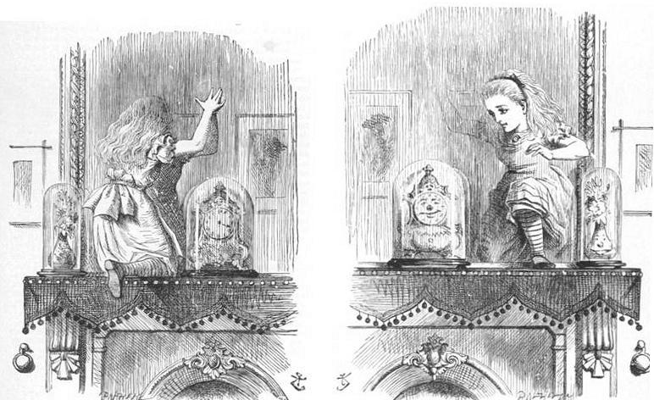

Одна из главных линий следствия в разветвленной сети историй Sci-Myst – это циклический разбор некой крайне странной закономерности. Каким образом все время получается так, что бесспорно умнейшим людям планеты – высшей элите нашей науки – с поразительным упорством удается игнорировать важные вещи, постоянно находящиеся у них перед глазами?

В предыдущем эпизоде, можно напомнить, героем этой линии был Эдвард Виттен, имеющий твердое внутреннее убеждение о том, что физика-математика в принципе никогда не позволят разгадать загадку сознания.

Данное убеждение не основано ни на чем, кроме «веры» Виттена в свою идею, однако и этого оказывается вполне достаточно, чтобы великий ученый совершенно никак не занимался подобного рода задачами. Среди его научных интересов такой темы просто нет.

Главным оппонентом в том же сюжете, можно напомнить, привлекался Роджер Пенроуз. То есть другой знаменитый математический физик, твердо уверенный в обратном – что наука в итоге сможет-таки постичь тайну сознания, но при одном важном условии.

Для начала мы должны будем изменить фундаментальные основы физики, дабы наряду с материей-энергией-геометрией мира естественным образом включить в описание природы также и сознание.

Тут обязательно следует подчеркнуть, что у самого Пенроуза именно на данный счет уже наработаны интересные, содержательные и глубоко обоснованные идеи, очевидно заслуживающие дальнейшего развития. Но при этом – к великому сожалению – у того же ученого имеется и свой собственный, очень мощный психологический блок, принципиально мешающий ему ухватить форму красивого итогового решения для труднейшей задачи.

Сам Пенроуз, естественно, никакого такого блока в упор не видит. А просто глубоко убежден (и всегда готов строго это доказывать научным оппонентам), что наиболее важные для современной теоретической физики направления исследований – вроде многомерных струн-бран и суперсимметрии – это на самом деле путь в тупик. Ибо для Пенроуза природа пространства-времени всегда имела, имеет и будет иметь только 4 измерения – и никак не больше…

Категорическое неприятие любых идей о дополнительных измерениях пространства-времени – тема, как известно, появившаяся у этого ученого уже довольно давно. Однако мистические механизмы синхроний устроили так, чтобы именно сейчас, в сентябре 2016 у Роджера Пенроуза вышла новая книга, где именно о данных вещах он говорит развернуто и подробно.

Отчего проигнорировать такое событие было бы неразумно, как минимум.
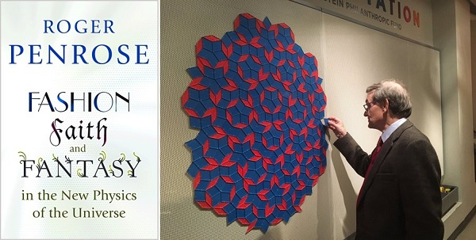

Три «Фэ» от Пенроуза, или Осенняя интерлюдия

Новая книга от выдающегося ученого носит далеко не случайное название «Мода, Вера и Фантазия – в новой физике Вселенной». Неслучайным же этот набор слов является для следствия сразу по целому комплексу причин.

Во-первых, все из обозначенных автором подтем – и Мода или Fashion, и Вера или Faith, и Фантазия или Fantasy (семантически так и просится сюда же добавление Fake или Фальшивка) – в контексте современной физической науки весьма подробно разбираются также и на страницах сайта «книга новостей». Будь то в рамках детективного сериала Sci-Myst или же параллельного проекта «Женщины, Эйнштейн и Голография».

Ну а во-вторых, в точности так же, как и нынешняя книга, назывался цикл из трех публичных лекций Пенроуза, прочитанных им в 2003 году в США по приглашению Принстонского университета. А городок Принстон, что надо непременно подчеркнуть, с учетом расположенного здесь же IAR, Института передовых исследований, является если и не «мировой штаб-квартирой» теории струн, то по меньшей мере одним из главнейших центров данного направления в науке.

Поэтому приглашение читать лекции, а затем и публикация в издательстве того же университета соответствующей книги Пенроуза – видного и убежденного критика струнной теории – это, безусловно, очень достойный и благородный жест со стороны администраторов науки…
Переходя же к сути собственно работы, весьма нелицеприятно, прямо скажем, оценивающей состояние дел в обширных и важных областях нынешней теоретической физики, позицию Пенроуза можно вкратце описать так. Доминирующая в космологии теория инфляции – это, по сути дела, математическая Фантазия ученых, которую все более убедительно опровергают новые результаты астрофизических наблюдений и измерений.

Квантовая механика на базе копенгагенской интерпретации, давно и прочно утвердившаяся в квантовой теории как «истина», на самом деле является не более чем Верой физиков. Верой, хорошо подстроенной под множество экспериментов, однако ставшей мощным тормозом для объединения квантовой теории с гравитацией. Поэтому здесь для реального прогресса, по мнению Пенроуза, наверняка придется отказаться от целого ряда базовых идей или догматов веры.

Наконец, теория струн, или Мода в классификации автора, вызывает у Пенроуза, что видно уже по предисловию, наиболее серьезный научный дискомфорт. И главной причиной этого дискомфортного восприятия является для ученого фундаментальная идея в основе суперсимметричных и струнных конструкций – о насущной необходимости множества дополнительных измерений в любой теории, претендующей на действительно глубокое проникновение в тайны природы.

Сразу же надо подчеркнуть, что Пенроуз – как интеллигентный и просто вежливый человек – никоим образом не громит все перечисленные теории в высот своей компетентности и заслуженного авторитета. Скорее наоборот, он критикует ситуацию в очень мягких формулировках, причем с немалой долей самоиронии. Потому что и собственные известные разработки этого ученого стали отчасти модными в теории струн, отчасти укрепляют веру в догмы квантовой теории, а отчасти и присутствуют в «сумасшедших фантазиях» космологии.

Но как бы там ни было, «тема отказа» от дополнительных измерений в физике проявлена новой книгой Пенроуза предельно отчетливо. Причем автор сразу же, на первых страницах вступления считает необходимым прояснить, почему считает данную тему наиболее важной и актуальной.

Почти полтора десятка лет назад, в декабре 2002, ученый принимал участие в большой научно-праздничной конференции «Будущее теоретической физики и космологии», устроенной в честь 60-летия Стивена Хокинга. Поскольку на пышно отмечавшееся мероприятие собрался чуть ли не весь цвет мировой физико-математической науки, включая и множество мэтров теории струн, Пенроуз счел данную трибуну весьма подходящей, чтобы сделать тщательно продуманный и откровенно «подрывной» по своей сути доклад.

Подрывная суть послания была заложена уже в его названии: «О нестабильности дополнительных измерений пространства». Ну а собственно в докладе ученый дал развернутый и глубоко аргументированный набор доводов, доказывающих вот какой неприятный факт. Довольно давно, еще в начале и в середине XX века в математике были получены очень сильные и никем не опровергнутые результаты, демонстрирующие принципиальную нестабильность пространства-времени с числом измерений больше четырех.

На техническом языке науки это носит название «проблема функциональной свободы». На более же доходчивом общечеловеческом языке это означает, что при увеличении числа пространственных измерений у частиц появляется слишком много вариантов поведения, отчего геометрия пространства уже не может удерживаться в целостном состоянии. Иначе говоря, без особых механизмов, обеспечивающих стабилизацию формы, геометрия пространства сразу же начинает разрываться и разваливаться.

Формулируя то же самое чуть иначе, по убеждению Пенроуза это означает вот что. Поскольку никаких специальных механизмов, стабилизирующих форму многомерного пространства, в основы теории струн никто не закладывал, то получается, что великая армия струнных теоретиков увлеченно занимается разработкой такой конструкции, которая не имеет никакого отношения к окружающей нас природе…

Бесспорно компетентные в математике светила струнной теории, конечно же, и раньше были наслышаны об этой большой проблеме. Однако всегда предпочитали считать её «чисто классической», то есть не имеющей прямого отношения к квантовым основам теории струн. Роджер Пенроуз, однако, в своем докладе особо подчеркивал именно квантовые аспекты проблемы, настаивая на необходимости ясности и понимания в столь принципиальных моментах теории.

Если судить по ощущениям самого Пенроуза, это давнее и столь важное для него послание струнные теоретики фактически проигнорировали. Отчего, собственно, он и считает необходимым возвращаться вновь к той же самой теме в своей новой книге. И в очередной раз твердо, с привлечением дополнительных аргументов настаивает на нестабильности пространств с увеличенным сверх обычного числом измерений…

Почему столь знающий и проницательный ученый в упор не видит, что струнные теоретики и их коллеги-смежники не только занимаются данной проблемой, но и уже практически нашли тот самый естественный природный механизм, который удерживает многомерную структуру в супер-стабильной форме – на этот вопрос наука математика вряд ли ответит. Тут, скорее, должна помочь психология.

Для следствия, однако, намного важнее разбираться с конструкцией физико-математической структуры, нежели с механизмами психологических блоков.

_11_Стабильность через раздвоение

Именно этой геометрической структуре – обеспечивающей высочайшую динамическую устойчивость для пространства вселенной на основе сцепленной пары параллельных мембран – и посвящена главная линия нынешнего эпизода.

В основу же рассказа – как того требует жанр детектива в масштабе реального времени – будет положено одно совсем новое и во многом примечательное исследование. Работа проделана командой весьма известных в струнной физике людей и была представлена в виде доклада на недавней конференции Strings 2016 в Пекине.

Небезынтересно также и то, что обложка соответствующей презентации, визуально сопровождавшей доклад, отчетливо и недвусмысленно воспроизводит картинку, с которой начинается очень важный раздел путеводителя «Там За Облаками». Раздел носит название «тзо_6.2_ФОРМЫ» и несколько иначе – более обобщенно – рассказывает по сути о том же самом. Об устройстве той супер-стабильной и скрытой от нас конструкции, что лежит в основе нетривиальной геометрии пространства-времени и топологического устройства вселенной.

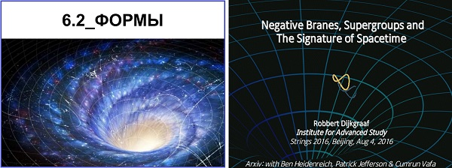
И тот, и другой материал, как можно догадаться, рассказывают о вещах, пока что для науки сильно непривычных. А потому, дабы новейшие результаты ученых-теоретиков воспринимались адекватно – как раскрытие важных взаимосвязей и новых горизонтов (а не странный набор причудливых фактов), – полезно для начала обозначить надлежащий фон или содержательный контекст.

То есть имеет смысл вкратце напомнить, когда именно современная наука на данную конструкцию вышла, насколько важные результаты с ее помощью уже удалось получить, сколь перспективные новые направления тут открыты еще… И как оно в итоге вдруг вышло так, что все это богатство лидеры научного сообщества тут же отвергли и попытались забыть.

Модель Хоравы-Виттена

Вряд ли кто станет возражать, что для движения науки к цельной и непротиворечивой картине природы особо важны такие этапы, когда удается сводить воедино прежде разные, не пересекающиеся или даже концептуально не стыкующиеся области исследований. Для мира физиков в середине 1990-х годов главным событием такого рода стало появление М-теории Виттена, одним махом объединившей сразу полдюжины важных, но прежде несовместимых теорий.

Сначала, на ежегодной конференции Strings летом 1995, Эдвард Виттен продемонстрировал это коллегам в виде красивой и мощной гипотезы. Оперевшись на уже известные соотношения-дуальности и сравнительно новую по тем временам концепцию бран, он показал, что в принципе все пять конкурирующих, но существенно отличающихся версий суперструнной теории – это разные предельные случаи одной и той же 11-мерной «М-теории». Которая накрывает не только их все, но еще и 11-мерную теорию суперсимметричной гравитации в придачу.

Причем вскоре первичные качественные предположения удалось внушительно закрепить и вполне убедительной математикой. В конце 1995 и начале 1996 годов – как результат сотрудничества Виттена с молодым чешским теоретиком Петром Хоравой – появились две статьи с описанием уже конкретной геометрической конструкции для реализации всех нужных свойств гипотетической М-теории.

Конструкция получила от коллег соответствующее рабочее название – «модель Хоравы-Виттена». Главной же её особенностью, позволившей объединить в целое совершенно разные, как прежде казалось, струнные теории, стал, можно сказать, «принцип раздвоения». То есть в основу модели ХВ были заложены две параллельные многомерные мембраны – как «края мира», разделенные еще одним, одиннадцатым измерением и взаимодействующие друг с другом лишь гравитационно.

Поначалу соседние миры-браны мыслились авторами как 10-мерные, однако вскоре при активном участии научного сообщества были обнаружены многочисленные вариации модели, демонстрирующие возможности и для пространств разных других, меньших размерностей. В целом же М-теория и модель Хоравы-Виттена породили столь мощный поток новых исследований и открытий, что данный рубеж получил в итоге название «вторая струнная революция».

Особенно же примечательным стало то, что интереснейшие результаты на основе двухбранной модели стали быстро появляться и множиться далеко не только лишь в области теории струн.

#

Здесь, конечно же, совершенно незачем собирать и перечислять все из тех разнообразных приложений и направлений развития, что обнаружились для модели Хоравы-Виттена. Однако несколько разработок из этого ряда упомянуть следует непременно. По той хотя бы причине, что чуть далее (уже за рамками саги КИНГЗ) все они окажутся очень полезны для убедительного завершения расследования. То есть не только для освоения ключевой идеи «Время как Разум», но и для понимания, что иначе быть просто не может…

Одним из особо ярких примеров полезности как бы новой двухбранной концепции стала так называемая «модель RS», получившая название в честь своих авторов, Лизы Рэндалл и Рамана Сундрума. Работавших, надо подчеркнуть, вовсе не над теорией струн. Но благодаря двум 4-мерным бранам, разделенным пятым измерением, сумевшим найти красивый подход к решению одной из труднейших задач современной физики под названием «проблема иерархии масс».

Переводя математику этой конструкции на более доступный общечеловеческий язык, можно сказать, что Рэндалл и Сундрум продемонстрировали здесь не только особую роль «раздвоения», но еще и «уменьшения симметрии» (то есть равную важность каждого из «секретных принципов» Паули в основах новой физики).

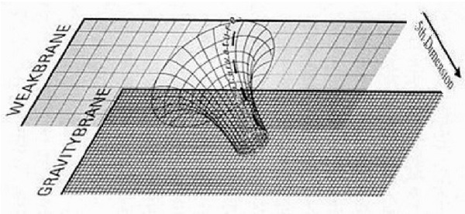
Крайне загадочное для науки огромное различие в силе электромагнитных взаимодействий и гравитации объясняется просто и естественно, если увидеть, что электромагнетизм действует на одной бране, а гравитация вызвана действием второй браны, где материя сконцентрирована существенно иначе, намного более плотно. А в целом же данная конфигурация отчетливо напоминает геометрическое устройство черной дыры…

Существенно в ином направлении пошло развитие модели Хоравы-Виттена у другой команды исследователей, Пола Стейнхардта и Нила Турока. Эти ученые независимо друг от друга занимались проблемами космологии, но когда на одной из лекций в 1999 году услышали об удивительных вещах, открываемых на основе пары бран, то их синхронно посетила одна и та же мысль: «А что, если две браны мира не разделены постоянно, а периодически сходятся-расходятся?».

Дабы прояснить столь интересный вопрос у докладчика, оба физика после лекции подошли к нему с разных концов зала – и положили этим начало весьма маcштабной совместной работе, растянувшейся почти на десятилетие. Общим итогом их большого сотрудничества стала «экпиротическая модель» космологии – где вселенная вовсе не начинается от Большого Взрыва, а эволюционирует через нескончаемые циклы расширений и сжатий.

Если говорить о динамике взаимодействий между бранами, то наиболее богатый комплекс информации по этой теме получен, естественно, в теории струн. Причем на один из первых интереснейших результатов удалось выйти уже в начале 1997 года – в совместном исследовании Шамита Качру и Евы Силверстейн. Статья этих авторов продемонстрировала, что пространства соседних бран на самом деле могут быть очень тесно связаны друг с другом – через перескоки или «фазовые переходы» частиц с одной мембраны на другую.

Поясняя чуть подробнее, в условиях двухбранной модели Хоравы-Виттена авторы продемонстрировали, что такого рода переходы геометрически происходят через весьма специфическое состояние системы – нетривиальную «точку сжатия нулевого размера» – где понятие пространства-времени по сути исчезает. Каждое такое сжатие сопровождается испусканием фрагмента частицы куда-то в балк (то есть с отрывом от мембраны), а после прохождения этой фазы киральность частицы – или иначе направление ее собственного вращения – изменяет значение на противоположное…

Спустя несколько лет на основе этого результата удалось математически реконструировать еще более любопытную – и озадачивающую – картину выявленной динамики. Команда из теперь уже пяти теоретиков (A. Adams, X. Liu, J. McGreevy, A. Saltman и та же E. Silverstein) при анализе частицы в виде вихревой трубки, соединяющей браны в процессе их схождения-расхождения, выявила отчетливые признаки радикальных перемен, происходящих при этом с топологией пространства.

В стандартной физике, надо подчеркнуть, топологические свойства принято считать самой устойчивой и неизменной характеристикой системы. Здесь же, напротив, исследователи обнаружили не только частицу-тахион, отрывающуюся с одного конца трубки и покидающую сдвоенную мембрану, но попутно – на другом конце трубки – еще и испускание в тело мембраны другой необычной частицы. Имеющей спин 2, что свойственно гравитону, но при этом как бы раздвоенной на половины из-за «продольно разделенной моды». Самое же удивительное происходит здесь дальше: после испускания этих частиц исходная трубка-перемычка в топологии системы исчезает, так что когда браны после схождения вновь расходятся, то причинно-следственные связи между половинами мембраны выглядят разорванными…

Как понимать столь озадачивающий результат и каким образом причинно-следственная взаимосвязанность вещей и событий во вселенной восстанавливается тут же обратно – в процессе постоянных перескоков частиц с браны на брану – для таких сложные вопросов у теоретиков ответов не нашлось. А потому явно интересную конструкцию просто отложили до лучших времен.
На параллельных направлениях исследований, однако, уже давно имеются свои важные результаты, вполне способные помочь и с проблемой сохранения каузальных взаимосвязей. Среди такого рода иных результатов вокруг модели ХВ особого упоминания заслуживает конструкция, впервые описанная в 2000 году коллективом авторов (Yaron Oz, Tony Pantev, Daniel Waldram) из CERN и Пенсильванского университета.

Данная работа теоретиков особо интересна для следствия не только по той причине, что демонстрирует общий механизм для обеспечения стабильности в условиях двухбранной конструкции вселенной. Но еще и потому, что именно об этой модели идет речь в главе (37) путеводителя «Там за облаками». А на данную главу – ТЗО(37) – отчетливо нам указал, можно напомнить, мистический «числовой ключ» в конце прошлого эпизода расследования. Иначе говоря, к этой информации определенно есть смысл отнестись с повышенным вниманием. Ибо примерно так вот обычно и выявляются важные, но «нелогичные» зацепки и взаимосвязи без каузальных связей.

Модель Оза, Пантева и Уолдрема должна быть выделена совершенно особо, потому что в качестве очень важного компонента системы здесь парадоксальным образом выступают тахионы. То есть неуловимо сверхбыстрые гипотетические частицы, одно лишь присутствие которых в системе прежде всегда считалось сигналом о нестабильности – а значит и нежизнеспособности – конструируемой модели. Однако в данной работе, представившей динамическую систему типа брана-антибрана в виде специфической конструкции-триплета вида (E1, E2, T), именно тахионы оказываются главным залогом стабильности.

Иначе говоря, для двух математических пространств на соседних бранах, E1 и E2, окружающая их тахионная материя T выступает в качестве отображения, соотносящего друг с другом элементы двух пространств. И тогда, если отображение выбрано правильно, удается показать, что описание всей этой конструкции можно преобразовать к набору уравнений, описывающих гидродинамику вихревой системы. В переводе же данной физики-математики на более доходчивый язык это и является важным свидетельством о стабильности найденной триплет-конструкции в целом...

Далее, конечно же, было бы очень интересно разобраться, каким образом тахионная материя, структурированная в виде супержидкого кристалла, обеспечивает целостность причинно-следственных связей на поверхностях двухбранного мира. Однако такого рода исследований почему-то до сих пор не появилось, судя по всему.

Но зато в 2001 году у Хуана Малдасены, наиболее знаменитого в качестве «отца AdS/CFT», появилась еще одна революционной значимости работа, подлинный масштаб которой научное сообщество, увы, так и не оценило вплоть до сегодняшней поры.

Случилось так, что в первый год третьего тысячелетия к Малдасене пришло великое озарение – каким образом в природе устроена взаимосвязь между раздвоенной геометрией пространства-времени и квантовой сцепленностью частиц, то есть самым загадочным из феноменов физики микромира. В тот период ученый продолжал заниматься исследованием дуальностей-соответствий между мирами AdS и CFT, так что и вдохновляющее новое открытие пришло тоже оттуда.

Изучая гравитационную физику черных дыр в мире AdS, Малдасена соединил два таких объекта трубкой-перемычкой или «мостом Эйнштейна-Розена», а когда преобразовал эти уравнения к виду физики в мире-оболочке CFT, то оказалось, что это описание квантовой сцепленности для независимых прежде объектов… Уже само по себе это было очень интересное открытие, однако за ним тут же последовали и замечательные прозрения относительно общей геометрической структуры и эволюции такого рода вселенной.

В частности, как вариант единого мира, разделенного на две неразрывные половины и сцепленного перемычками черных дыр, Малдасена рассмотрел известную в топологии конфигурацию типа «бутылки Клейна» – когда две ленты Мёбиуса склеены в одностороннюю поверхность, не имеющую краев. Столь же интересной оказалась тут и циклическая эволюции вселенной на основе гигантской – космологических масштабов – сдвоенной черной дыры. Где все объекты и частицы мира в едином общем танце сначала устремлены в одну – «черную» – горловину вселенной, а затем – в несколько изменившемся состоянии – появляются из другой горловины, «белой дыры», для запуска нового цикла эволюции с иными начальными условиями…

#

Первичная публикация этой замечательной работы Хуана Малдасены, пора отметить, пришлась на лето 2001 года. То есть всего за несколько недель до трагических событий 9/11. Почему дальше все пошло совсем не так, как надо, не только в делах политических, но и в жизни мировой науки – это вряд ли кто сумеет объяснить рациональными аргументами. Но факты истории таковы, тем не менее, что интерес сообщества физиков к двухбранной модели Хоравы-Виттена начиная с этого момента стал стремительно угасать, упав довольно скоро практически до нуля.
Убедительно это продемонстрировать через анализ многих и многих тысяч научных публикаций на сайте препринтов Arxiv.org – такой путь, возможно, был бы самым прямым и надежным. Но слишком уж он хлопотный и трудозатратный. (Общую хронологическую динамику по годам, впрочем, легко проследить по упоминанию Horava AND Witten в заголовках.) Однако имеются и другие пути – куда более простые, наглядные и ничуть не менее убедительные.

Один из них, в частности, – это аккуратный анализ публикаций в общенародной энциклопедии Википедия. Которая, конечно же, не является исчерпывающим источником научных знаний (и никогда на это не претендовала). Однако в силу самой природы своего демократичного наполнения онлайн-энциклопедия является вполне адекватным зеркалом, отражающим человечеству устоявшиеся взгляды его массового сознания и широкий круг актуальных интересов.

По случайному совпадению события истории сложились так, что практически синхронно с терактами 9/11, а точнее 20 сентября 2001 года, совсем новый по тем временам интернет-проект под названием Wikipedia был удостоен первого о нем рассказа в большой прессе – статьи в газете «Нью-Йорк Таймс». Вообще-то данная затея был запущена еще в начале 2001 года, однако лишь вместе с этой осенней публикацией реально обозначился живой интерес общественности и по нарастающей пошла раскрутка популярности Википедии.

Поскольку же наряду со стабильным подъемом народной энциклопедии интерес научного сообщества к модели Хоравы-Виттена, напротив, стал очень заметно снижаться, то вот какое любопытное отражение два этих процесса получили в Википедии.

В течение самых первых лет, когда шло начальное наполнении базы материалов, никакой вики-статьи об интересующем нас предмете не было вообще. Что для новой научной идеи вполне естественно. Первая «статья» на данную тему – которую и статьей-то назвать нельзя – появилась в 2004 году, когда общее число англоязычных публикаций Википедии приблизилось к полумиллиону.

Причем надо отметить, что с самого начала вики-статья о модели ХВ получила не то чтобы неверное, но скорее неадекватное название «доменная стенка Хоравы-Виттена». Ни авторы модели, ни другие из упомянутых исследователей термин domain wall применительно к данной конструкции не употребляли. Но это еще пол-беды. Самая большая проблема этой коротенькой заметки в том, что из трех-четырех строчек её содержания вообще нельзя понять, о чем тут идет речь, потому что полностью отсутствует принципиально важная особенность модели – двухбранная структура в основе конструкции.
Далее из года 2004 перенесемся в день сегодняшний. Спустя 12 лет в одном лишь англоязычном разделе Википедии ныне насчитывается свыше 5 миллионов статей, а количество участников-редакторов, занимающихся наполнением энциклопедии, превышает 20 миллионов человек. Однако статья о Модели Хоравы-Виттена так и остается практически в том же самом виде заброшенной заготовки. То есть по-прежнему лишь несколько мутных строчек без каких-либо ссылок на первоисточники и без описания сути конструкции, но под тем же дезориентирующим названием «Hořava–Witten domain wall».

Ну а самое показательное (если верить движку системы, автоматически формирующему перекрестные ссылки), что содержательной статьи про «Модель Хоравы-Виттена» нет вообще ни в одном из языковых разделов Википедии – а их ныне уже почти две сотни, с суммарным числом статей, исчисляемым десятками миллионов…

#

Столь примечательный факт, выявленный в новейшей истории нашей науки, весьма желательно не только выделить особо, но и повторить еще раз – для пущей наглядности и всеобщего осмысления.

В области теории суперструн, которая на протяжении последних десятилетий не без оснований претендует на роль главной теории физиков, нащупан лишь единственный путь к объединению пяти равно представляющихся верными, но при этом не стыкующихся друг с другом теоретических конструкций. И называется этот путь М-теория Виттена.

А в этой М-теории, в свою очередь, науке известна только лишь одна конкретная физико-математическая конструкция, которая позволяет осуществлять столь нужное теоретикам объединение разных подходов для целостного и непротиворечивого описания. Эта геометрическая конфигурация имеет двухбранную структуру и носит название Модель Хоравы-Виттена.

Иначе говоря, двухбранная Модель ХВ занимает в новейшей физической науке совершенно уникальное место – как вполне конкретная и в целом привлекательная многомерная конструкция, имеющая в основе не только стабильную физику, но и очень хорошие перспективы для объединения множества других разнообразных теорий.

Причем все эти факты многим специалистам-ученым отлично известны. Вот только открыто признавать и декларировать данную ситуацию в явном виде научное сообщество почему-то старательно избегает. А если люди со стороны, хоть что-то на данный счет прослышавшие, захотят вдруг поинтересоваться, что же это за штука такая – Модель ХВ – и заглянут в Википедию, то не узнают практически ничего.
Потому что статьи такой в Википедии нет. А то что есть – под другим названием – просто вводит людей в заблуждение. То есть про текст нельзя сказать, что его содержание чистое вранье, но по сути дела это является дезинформацией…

Такая вот загадочная и труднообъяснимая история здесь у ученых приключилась.

Собрание безумных идей или Заход #2

Имея в качестве фона столь странную предысторию, ныне особенно интересно наблюдать, каким образом на передовые рубежи теоретической науки вновь возвращают ту же самую «как бы забытую» двухбранную конструкцию, но теперь всячески избегают называть ее моделью Хоравы-Виттена. Ибо собственно термин успел попасть в категорию, условно говоря, табуированных в науке вещей, о которых говорить не то чтобы запрещено, но почему-то не принято.

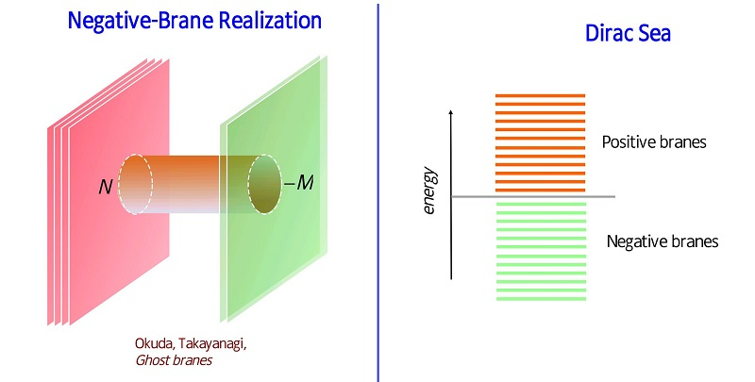Слайды из презентации Дейкграафа на Strings 2016
В каком-то смысле это даже и не плохо, потому что попутно лучше становится видна ретроспектива. Ибо факты истории таковы, что на самом деле двухбранная конструкция вселенной появилась у теоретиков еще 80 лет назад. Сначала как два параллельных листа пространства для реализации частицы в виде трубки-перемычки или «моста Эйнштейна-Розена». А чуть позже – как новая квантовая электродинамика от П.А.М. Дирака – через добавление параллельного «гипотетического мира».

Примерно в таком вот духе (вообще без упоминаний модели Хоравы-Виттена, но с отсылом к Дираку) происходит возврат этой неизбежной для физики конструкции и в совсем новой исследовательской работе, представленной на конференции Strings 2016 под названием «Отрицательные браны, супергруппы и сигнатура пространства-времени». Для того, чтобы даже далеким от науки людям стало ясно, отчего на работу эту обязательно следует обратить внимание, надо хотя бы несколько слов сказать о её авторах.

Вообще-то авторов здесь четыре: Robbert Dijkgraaf, Ben Heidenreich, Patrick Jefferson, Cumrun Vafa. Второй и третий номера в данном списке, Бен Хайденрайх и Патрик Джефферсон, люди пока молодые и у них, как обычно говорят, все еще впереди. А вот номер один, голландец Роберт Дейкграаф, непосредственно докладывавший работу на конференции, личность в науке очень известная. В настоящее время – начиная с 2012 года – этот видный струнный теоретик возглавляет в США IAR, Принстонский Институт передовых исследований. А до этого, что тоже интересно, с 2008 по 2012 Дейкграаф занимал пост президента национальной Академии наук Нидерландов.

Номер четыре в списке, Кумран Вафа, гарвардский теоретик иранского происхождения, столь высоких административных постов в науке никогда не занимал, однако на небосклоне звезд струнной теории это светило ничуть не меньшего масштаба. То есть, формулируя чуть иначе, в данном случае речь идет о коллективной работе не только с примечательными результатами, но и с более чем известными авторами. А значит, далее у нее наверняка будут и последствия.

Здесь, впрочем, для рассказа вполне достаточно и тех результатов, которые уже имеются в наличии. Особенно с учетом собственных оценок авторов, которые не без юмора охарактеризовали в финале свое исследование как «Unification of crazy ideas» – то есть «Объединение сумасшедших идей».

Данный комплекс новых интересных результатов – пусть и представляющихся безумными, но при этом физически самосогласованных и математически обоснованных – из-за обилия технических терминов для всех неспециалистов прозвучит как абсолютно непостижимая тарабарщина. Супергрупповые калибровочные теории и браны с отрицательным натяжением, неунитарные квантовые теории и перемены сигнатуры пространства-времени, замкнутые времениподобные петли и экзотические струны с суперсимметрией. Примерно так, собственно, и выглядит перечень сумасшедших идей, которые разрабатывают ныне знаменитые теоретики.

Причем разрабатываются все данные вещи комплексно, что обязательно следует подчеркнуть, то есть в тесной и неразрывной связи друг с другом. Когда одни странные результаты с математической строгостью необходимо влекут за собой другие, еще более странные результаты. А в совокупности все эти компоненты понемногу складываются хотя и в самосогласованную, но крайне озадачивающую исследователей картину. И как трактовать её, никто из ученых не имеет ни малейшего понятия, что нельзя не признать…

#

Для того, чтобы великая суть открывающейся ныне картины стала понятнее даже широкой публике, а не только специалистам-физикам, полезно представить результаты Дейкграафа и компании в несколько более широком контексте. Напомнив, для начала, что среди множества очень глубоких загадок и никак не решенных проблем квантовой теории имеются две весьма особенные. Одна – по меркам человеческой жизни – уже очень старая и одна сравнительно новая.

Проблема старая – это великое открытие физиков из конца 1920-х годов, известное как «релятивистское уравнение Дирака» и успешно объединившее квантовую механику с теорией относительности. В сердцевине уравнения для единственной частицы лежат четыре взаимосвязанных волновых функции, и как это понимать, по большому счету, ясности у науки так и нет по сию пору. Поскольку в уравнения Стандартной Модели частиц, построенные на основе калибровочных симметрий, эта конфигурация не вписалась (не обеспечивая унитарность преобразований, как это именуют технически), уравнение Дирака стали поначалу снижать в «статусе важности», а с недавних пор и вообще выбрасывать из учебных курсов квантовой физики. Все понимают, что это не решение проблемы, но и что делать с ней – никто не знает.

Проблема более новая – в 10-мерной теории струн, где вся базовая конструкция выстроена на идее компактификации дополнительных измерений. То есть имеется 4 понятных измерения пространства-времени (3+1), которые дополняют еще 6 добавочных измерений пространства. Математически необходимых для работы теории, но недоступных для наблюдений из-за микроскопически малых, как предполагается, своих размеров, свернутых в крошечные колечки. Но имеется с этим предположением весьма серьезная неприятность. Когда на основе струнных дуальностей Хуан Малдасена сделал одно из величайших теоретических открытий современности, именуемое «AdS/CFT-соответствие», то попутно открылось и кое-что еще. При всем своем математическом богатстве и разнообразии эта конструкция с необходимостью требует не микроскопически малых, а огромных, космологических масштабов дополнительных измерений. И эту проблему все грамотные ученые знают-понимают, конечно, но тоже стараются игнорировать – коль скоро совершенно не ясно, как ее разруливать.

Так вот, важнейшая суть нынешней работы от Дейкграафа, Вафы и их команды в том, что обнаружены отчетливые признаки непосредственной взаимосвязи между двумя этими большими проблемами. Или говоря иначе, на самом деле обе эти загадки являются просто разными особенностями одной и той же конструкции. И что принципиально важно, в основе ее с необходимостью лежит система из двух параллельных миров-бран…

#

Если же теперь от «важнейшей сути» новой работы перейти к собственно результатам ученых – а это в высшей степени странные результаты – то основные моменты в популярном изложении выглядят примерно так. На самом деле теоретики решали свою задачу не в столь широкой постановке, как она представлена выше, а в существенно более узком контексте. Но, по большому счету, в русле именно той траектории, которая обозначена.

То есть здесь тоже взяли две существенно разные, как прежде всем казалось, задачи, а в ходе их развития и перекрестного анализа установили, что на самом деле проблемы эти в своей глубине переплетены настолько плотно и неразрывно, что фактически являются единым целым. Вот только как пристегивать это удивительное целое к реальности мира нашего – по-прежнему очень большой вопрос…

Первая из двух задач, решавшихся исследователями, сводится к возврату «древнего, но ценного» уравнения Дирака в современную квантовую теорию поля, построенную на основе калибровочных симметрий. В принципе, это хорошо известная и уже богато разработанная в математической физике проблема. Поэтому, дабы сделать длинную-сложную историю покороче, здесь можно просто сказать, что в нынешней работе ученым удалось показать, каким образом неунитарная калибровочная теория поля может быть красиво реализована путем раздвоения пространства-времени на пару соседних миров-мембран, где каждая из половин имеет многослойную структуру.

Вторая из двух задач, также подробно рассмотренная исследователями, закручена вокруг давно известной и очень странной ситуации с сигнатурами пространства-времени, выявленной в теории струн и М-теории в самом конце прошлого века. Опираясь на механизмы дуальностей, британский физик Крис Халл тогда продемонстрировал, что у науки, строго говоря, нет никаких оснований быть уверенными, будто измерение времени в природе должно быть лишь одно, а все остальные – сколько бы их там ни было – с необходимостью должны быть измерениями пространства. Совсем напротив, математика уравнений вполне допускает, что при десяти (или 11) измерениях нашей вселенной соотношения в числе осей пространства и времени могут быть самыми разнообразным. То есть измерений времени в принципе может быть и два, и пять, и даже десять…

К этой интересной проблеме ныне ученые вернулись не просто так, конечно, а потому, фактически, что решение первой задачи на каком-то из этапов естественным образом вывело их к поразительному феномену – взаимным превращениям измерений пространства и времени друг в друга… Иначе говоря, математически исследуя динамику двухбранной многослойной конструкции мира, теоретики обнаружили, что результатом взаимодействия бран оказываются ситуации, когда с координатами пространства-времени то и дело происходят взаимопревращения в самых разных сочетаниях.

Когда же эту странную физику стали анализировать всерьез, то выяснилось, что в принципе уравнения и дуальные преобразования допускают как эквивалентные почти любые соотношения в числе осей пространства и времени: (10,1) или (1,10); (9,2) или (2,9); (7,3) или (3,7); (5,5), (5,6) или (6,5). Ну и так далее.

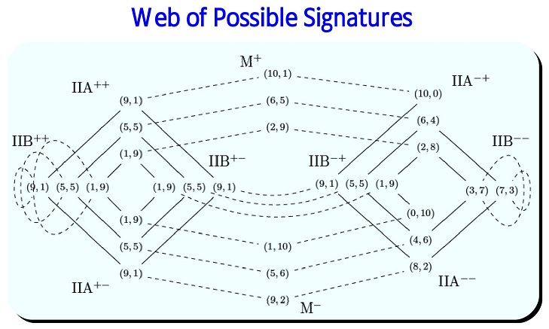Сеть возможных сигнатур пространства-времени в М-теории и струнных теориях типа II
И дабы этой сети взаимных превращений времени в пространство, а пространства во время не показалось мало, попутно о загадочной природе времени были выявлено и еще несколько весьма необычных фактов. В частности, в очередной раз – только теперь уже по существенно иной траектории – было подтверждено, что ось времени вполне может быть замкнутой (превращая эволюцию мира в нескончаемую последовательность циклов). А кроме того, обнаружилась и компактификация осей времени в виде микроскопически крошечных колец (или, глядя иначе, постоянно нарастающих спиралей)…

Подводя итог своим изысканиям, теоретики с готовностью признали, что на данный момент совершенно не представляют, какое отношение все это безумное, но многократно и с разных сторон перепроверенное математическое богатство может иметь к физике нашего мира. А потому в завершение обратились к коллегам с таким иронично-озорным призывом:

«Требуется больше сумасшедших идей!»

#

Хотя объяснение для всех этих престранных фактов, обнаруженных в исследовании Дейкграафа и компании, на самом деле выглядит довольно просто, для современных ученых-физиков оно наверняка должно звучать как чистая фантастика. Потому что вся наука человечества – начиная со времен Декарта и Ньютона вплоть до мейнстрима нынешних дней – с исключительным упорством игнорирует тему материальной основы для феномена сознания в физической картине мира.

Если же чуть-чуть задуматься и вникнуть, каким образом устроено пространство-время внутри миров нашего сознания, то совсем несложно ухватить такую примерно идею. Для мыслительных процессов человека нет ничего необычного в том, что вспоминая одни истории мы оперируем минутами или часами, а рассуждая о других сюжетах – легко переносимся сквозь годы и столетия. Причем фантазия и эрудиция вполне позволяют достраивать к подобным историям и те воображаемые пространства, в которых события происходят. Пока что наши физика и математика не способны фиксировать структуру и размерность этих миров, но и так понятно, наверное, что в мире сознания человека имеется отнюдь не одно измерение времени и далеко не три измерения пространства…

В силу того, что природа многослойной реальности не позволяет человеку непосредственно видеть (а только лишь смутно чувствовать) присутствие других уровней материи, вполне уместной будет и еще одна – технологическая – аналогия. Построенная на базе множества телевизионных каналов и виртуальных миров, генерируемых компьютером.
Можно сказать, что та часть человечества, которая находится в плотных телах, постоянно пристегнута к одному и тому же телевизионному каналу. В котором, собственно, и живет «от рождения до смерти». Хотя ТВ-каналов (или слоев реальности) тут на самом деле больше, а покидая своё плотное тело после его биологической смерти, мы фокусируемся или распределяемся по этим слоям более разнообразно – до момента следующего рождения в плотный мир «оболочки».

Но где бы мы ни находились, здесь или там, при каждом из нас всегда остается наше сознание. С его множеством виртуальных миров, генерируемых нашим воображением. А также воображением всех остальных участников этой игры, в той или иной степени. Потому что на самых глубоких уровнях нашего сознания все мы постоянно являемся неотделимыми частями одного целого.

И именно вот этот удивительный факт наша наука уже установила математически совершенно строго и абсолютно достоверно. Вот только сама сути тут содеянного еще не осознала…

Подсказки от патриарха

Поскольку представленное здесь «самое простое» и естественное объяснение для сумасшедших результатов ученых нынешняя наука пока что воспринимать совершенно не готова, приходится выбирать пути более изощренные и замысловатые. Такие маршруты, которые подводят к простым истинам через сильно усложненную, но куда более привычную для ученых физику-математику их теорий.

Одним из особо красивых маршрутов такого рода представляется сравнительно новая работа известнейшего теоретика и нобелевского лауреата Герарда ‘т Хоофта. Бесспорно красив этот путь прежде всего по той причине, что он органично объединяет в себе темы чуть ли не всех из тех исследователей с их разработками, о которых рассказывалось в данном эпизоде. И при этом содержит очень существенные моменты, о которых пока что не говорилось здесь ничего.

Иными словами, опубликованная в январе 2016 статья ‘т Хоофта под весьма интригующим своей непонятностью названием «Унитарность черных дыр и сцепленность антиподов», – это не только важный итог для пройденного, но и своего рода «новый ключ» к дальнейшему продвижению вперед.
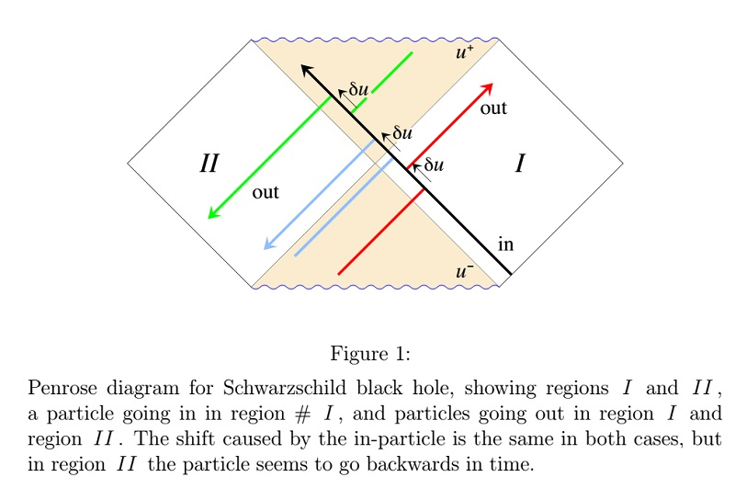
Такой ключ, который изначально сконструирован на основе общепринятых «диаграмм Пенроуза», наглядно отражающих взаимосвязи между физикой черных дыр и 4-мерной геометрией пространства-времени. Но при этом сконструирован данный ключ человеком, который в свое время был непосредственным учителем Роберта Дейкграафа, руководившим подготовкой его диссертационной работы. Теперь же наставник-патриарх имеет предложить целый букет «новых безумных идей» в развитие совместных исследований своего ученика Дейкграафа, ученика Виттена Кумрана Вафы и их собственной команды молодых коллег-ассистентов.

Ну а самое, пожалуй, главное, что если аккуратно сложить в единое целое результаты из свежей работы ‘т Хоофта и из статьи Хуана Малдасены пятнадцатилетней давности – «О вечных черых дырах анти-де-Ситтера» – то в итоге можно получить воистину впечатляющую картину совершенно иной, неожиданной практически для всех физики нашего мира. (Для всех, кроме, разве что, внимательных читателей Sci-Myst…)

Работа по объединению идей и результатов из этих двух выдающихся статей представляется чрезвычайно актуальной еще и вот по какой интересной причине. В начале 1990-х годов именно Герард ‘т Хоофт был тем человеком, который впервые ввёл в физическую теорию мощную идею, чуть позже получившую имя «голографический принцип». Причем рождалась эта идея в качестве альтернативы для теории струн. В конце же 1990-х именно Хуан Малдасена был тем человеком, кто на базе теории струн открыл AdS/CFT-соответствие, чуть позже ставшее важнейшим теоретическим аргументом в поддержку голографического принципа. Попутно же стало быстро понятно и то, что AdS/CFT в каком-то смысле является альтернативой для теории струн, поскольку существенно иначе конфигурирует дополнительные размерности пространства-времени…

О чем говорят нам эти крайне парадоксальные результаты? А говорят они о том, что открываемая теоретиками математическая физика природы всегда содержит в себе намного больше, чем отводят ей наши теории. Или формулируя иначе, при любых подобных исследованиях неведомого гораздо надежнее следовать за математикой, а не цепляться за изначально забитые в теорию догмы. Которые практически всегда, рано или поздно становятся тормозом, якорем и шорами, ограничивающими наш кругозор, наши перспективы и наши реальные возможности.

#

Из сказанного должно быть понятно, наверное, что настоящий вдумчивый разбор чрезвычайно важной недавней работы Герарда ‘т Хоофта более правильно оставить на будущее. В идеале, когда другие талантливые коллеги ученого проведут дополнительные исследования и откроют на основе его результатов новые поразительные вещи – как это уже случилось со статьей Малдасены. Там, правда, ждать пришлось фактически десять лет, что конечно же чересчур длинный срок на раскачку. Но хочется надеяться, что со статьей ‘т Хоофта все будет иначе (хотя пока что, к сожалению, налицо та же самая история с полным игнорированием открытия в сообществе – насколько можно судить по отсутствию реакции в прессе и интернете).

Но как бы там ни было, вкратце и в самых общих чертах рассказать о сути этой работы здесь необходимо по-любому. Из-за таких, прежде всего, четырех взаимосвязанных причин. Во-первых, статья ‘т Хоофта – это одна из тех редчайших публикаций, где от лица авторитетного ученого внятно утверждается и демонстрируется, что две браны в основе структуры нашей вселенной (так или иначе исследуемые наукой многие десятилетия) – это на самом деле вовсе не две, а одна и та же поверхность, свернутая топологически нетривиальным образом. Поэтому термином «браны» автор вообще не оперирует.

Во-вторых, здесь существенно по-новому показана роль черных дыр, на всех масштабах – от микроскопических до космологических – как сшивающих ткань пространства в единое целое, так и находящихся в сердцевине феномена квантовой сцепленности. В-третьих, пара сцепленных частиц, находящихся на разных бранах, согласно выкладкам ‘т Хоофта с необходимостью оказывается асимметричной (если одна часть, условно говоря, имеет точечный размер, то вторая половина выглядит как объемная «пылевая оболочка»). А это, как ни крути, первый шаг науки к постижению «единой, но раздвоенной» природы электрона-протона…

Ну а в-четвертых, наконец, все выкладки и аргументы ‘т Хоофта аккуратно сделаны автором в рамках исключительно общепринятых стандартов теоретической физики – то есть на основе сугубо ортодоксальных подходов квантовой механики и общей теории относительности. И вообще без всяких отсылов к дополнительным измерениям, струнам и суперсимметриям. А значит, речь идет не о математических абстракциях, а о результатах, имеющих самое прямое отношение к устройству окружающего нас мира.

Но при этом, что конечно же очень важно, даже этого минимального набора инструментов автору вполне хватает, чтобы выводить из уравнений чрезвычайно странные, на первый взгляд, результаты. Типа того, что когда в одной точке пространства начинает формироваться черная дыра, то где-то далеко на горизонте тут же образуется её двойник антипод, связанный с первой дырой квантовой сцепленностью. А когда такая дыра излучает частицу, то в другом конце вселенной из парной дыры с необходимостью излучается частица-двойник, на 100% сцепленная с первой. Ну а самое поразительное, что «там на горизонте», где находится вторая горловина дыры, время, получается, течет в противоположную сторону…

В сравнительно короткой, на полтора десятка страниц, статье ‘т Хоофта в действительности собрано намного больше удивительных результатов и наблюдений, нежели упомянуто здесь. И очевидно озадаченный сам, автор воздерживается от сколь-нибудь развернутых комментариев к странностям открывающейся картины. Вкратце лишь отметив в финале, что «хотя наша процедура анализа выглядит совершенно естественной, из нее следует, что наши общепринятые идеи о пространстве и времени придется очень серьезно пересматривать»…

#

Ровно три года тому назад, в октябре 2013, журнал Scientific American по случаю брал у Герарда ‘т Хоофта интервью. Вся беседа была заверчена вокруг неустанной деятельности ученого по созданию альтернатив для тех фундаментальных основ теоретической физики, что упорно не стыкуются друг с другом. Поэтому в самом конце разговора всплыла и естественная тема – о главных мотивах, побуждающих ученого так упорно идти поперек мейнстрима.

Вопрос: Когда вы были студентом, вы занимались штудированием всего математического аппарата квантовой механики и той обычной интерпретации, которая все это дело сопровождает. Что было причиной, заставившей вас усомниться? Ведь так много студентов не задает никаких подобных вопросов.

ГтХ: Я все время задаю вопросы. И один из тех вопросов, который я задаю постоянно, звучит так: А правильно ли мы делаем эти вещи? Правильно ли делаю вещи я сам? Те книги, что я читаю, насколько они верны? Быть может, я и неправ на каком-то базовом уровне (пытаясь создать альтернативу доминирующим теориям). Я знаю, что не всё у меня верно, потому что я ещё не получил верной теории. Но я продолжаю задаваться вопросами…

# #

На этом «Краткая история нашей глупости» подошла к своему естественному завершению.

Однако расследование, конечно же, еще далеко не закончено. Трудных вопросов по-прежнему намного больше, чем красивых ответов. Поэтому дальше начинается нечто иное: «Истории о редкой настойчивости исследователей, об их удивительных прозрениях и мистических совпадениях». А также обо всех прочих интересных вещах, которые в своей совокупности ведут-таки нашу науку к преодолению собственной глупости. А значит – и к верным ответам…

Так что имеет смысл следить за обновлениями на сайте kniganews – продолжение следует.

# # #
#

Charlotte Gils, Simon Trebst, Alexei Kitaev et al. «Topology driven quantum phase transitions in time-reversal invariant anyonic quantum liquids», Nature Physics 5, 834 (2009). arXiv:0906.1579. Подробнее о работе на русском языке см. [kn:8F] «Время без пространства».
Juan Maldacena and Leonard Susskind. «Cool horizons for entangled black holes», arXiv:1306.0533. Развернутый рассказ об этом открытии в историческом контексте см. в материале [kn:entangled] «Сцепленность и урок природоведения».
Hiroyuki Inoue, András Gyenis, Zhijun Wang, Jian Li, Seong Woo Oh, Shan Jiang, Ni Ni, B. Andrei Bernevig,and Ali Yazdani, «Quasiparticle interference of the Fermi arcs and surface-bulk connectivity of a Weyl semimetal,» Science , March 10, 2016.
Down the rabbit hole: how electrons travel through exotic new material by Catherine Zandonella (blogs.princeton.edu) March 10, 2016.
L. de Broglie (1923), Ondes et Quanta, Comptes Rendus 177:507-510.
О важности концепции "связное двоеточие" см. Sci-Myst#10, раздел (10)_Всего две точки…
Y. Couder, E. Fort, C. Gautier, and A. Boudaoud, “From bouncing to ﬂoating: Non-coalescence of drops on a ﬂuid bath,” Phys. Rev. Lett. 94, 177801 (2005). Couder Y, Protière S, Fort E, Boudaoud A . “Dynamical phenomena: Walking and orbiting droplets”. Nature 437:208.(2005). Подробное описание экспериментов можно найти в материале [kn:qph-as-it-is] «Квантовая физика как она есть».
M. Gouanère, M. Spighel, N. Cue, M. J. Gaillard, R. Genre, R. G. Kirsh, J. C. Poizat, J. Remillieux, P. Catillon, and L. Roussel, Ann. Fond. L. de Broglie 30, 109 (2005)
M. Gouanère et. al. (2008), A Search for the de Broglie Particle Internal Clock by Means of Electron Channeling, Foundations of Physics 38: 659-664.
Собрание ссылок и трудов Хестенса, а также его соратников, занимающихся внедрением в физику клиффордова аппарата геометрической алгебры, находится по адресу http://modelingnts.la.asu.edu. Другой содержательный ресурс на ту же тему – сайт исследователей Кембриджского университета http://geometry.mrao.cam.ac.uk/.
David Hestenes. "Electron time, mass and zitter", FQXi: The Nature of Time Essay Contest Dec. 1, 2008. David Hestenes, "Zitterbewegung in Quantum Mechanics – a research program". arXiv:0802.2728
F. Wilczek. "Quantum time crystals", arXiv:1202.2539 ; A. Shapere and F. Wilczek. "Classical time crystals", arXiv:1202.2537
Abraham Pais. "The Genius of Science". Oxford University Press. Русский перевод: Абрахам Пайс. "Гении науки". ИКИ, 2002
Oskar Klein, "Quantum Theory and Five-Dimensional Relativity Theory", Z. Phys. 37 (1926) 895; --, "The Atomicity of Electricity as a Quantum Theory Law", Nature 118 (1926) 516. Подробнее об этом см. [kn:ЖЭГ#6] Раздел 9_Мода и предубеждения.
Историю об уравнении Шредингера как «шутке природы» см. [kn:ЖЭГ#4] «Цюрихская ересь».
Подробности см. в тексте [kn:ЖЭГ#2] «Упущенные возможности и иллюзия интерпретаций».
см. [kn:ЖЭГ#4] раздел «Не просто ересь».
Об уникальном методе исследований Дирака см. [kn:ЖЭГ#5] «Самый странный человек».
M.F. Atiyah. The Dirac Equation and Geometry, in «Dirac. The Man and His Work», 1998. Также см. [kn:ЖЭГ#5] раздел «Великое совпадение».
Eörs Szathmáry, «Why are there four letters in the genetic alphabet?». Nature Reviews Genetics 4, 995-1001 (December 2003)
https://en.wikipedia.org/wiki/Fermion
Hermann Weyl. "Elektron und Gravitation", Zeitschrift fur Physik, 56, 330-352, 1929. Русский перевод: Электрон и гравитация (1929). В сборнике "Герман Вейль. Математика. Теоретическая физика. Избранные труды". «Наука» 1985
E. Schroedinger, "Uber die Kraftfreie Bewegung in der Relativistischen Quantenmechanik", (1930) Sitzungb. Preuss. Akad. Wiss. Phys.-Math. Kl. 24: 418.
Roger Penrose, "The Road to Reality. A Complete Guide to the Laws of the Universe", 2004. Русский перевод: Пенроуз Р. «Путь к реальности, или законы, управляющие Вселенной. Полный путеводитель». Ижевск изд. 2007
Hermann Weyl. "The Theory of Groups and Quantum Mechanics", pp. 263-4 and preface, Dover, NewYork.
Подробности о феномене осциллонов и о тесно связанных с ними «пульсирующих сферах Бьеркнеса» см. [kn:43], [kn:44], [kn:45].
О феномене гипнотического внушения применительно к теоретикам науки см. Sci-Myst#8½, раздел "Ты просто не можешь это сделать…"
W. Briggs, V. Henson, S. McCormick. «A Multigrid Tutorial». SIAM, 2000.
A. Einstein and N. Rosen, "The Particle Problem in the General Theory of Relativity", Phys. Rev. 48, 73 (1935). Русский перевод имеется в четырехтомнике «Собрание научных трудов Альберта Эйнштейна», том 2, Наука, 1966. О переоткрытии работы в новейшем научном контексте см. [kn:entangled] «Сцепленность и урок природоведения»
Oskar Klein, "Sur la Theorie des Champs Associes a des Particules Chargees". Les Nouvelles Theories de la Physique, Collection Scientific, Institute International de Cooperation Intellectuel, Paris (1939). Перевод с французского на английский опубликован в сборнике "The Oskar Klein Memorial Lectures" Vol 1, World Scientific, 1991 (On the Field Theory of Charged Particles, Proceedings of Symposium in Warsaw "New Theories in Physics", 30 May-3 June, 1938). На русском подробности о работах Оскара Клейна см. в [kn:ЖЭГ#6], разделы 9 и 10.
Abraham Pais. "The Genius of Science". Oxford University Press. Русский перевод: Абрахам Пайс. "Гении науки". ИКИ, 2002
P.A.M. Dirac. "The physical interpretation of quantum mechanics", Bakerian Lecture, June 19, 1941. PRSLA180, 1-40 (September 23, 1941). Подробности об этой истории см в [kn:ЖЭГ#7] раздел «Дирак неизвестный».
Graham Farmelo. The Strangest Man: The Hidden Life of Paul Dirac. Faber and Faber, 2009
P.A.M. Dirac. "A new classical theory of electrons", PRSL A209, 291-5 (July 3, 1951). --, "Is there an Aether?" Nature 168 (1951 October 9), 906-7. --, "Die Stellung des Aethers in der Physik", Naturwissenschaftliche Rundschau, 6, 441-6. Lindau Lecture, (July I, 1953). --, "Quantum mechanics and the aether", The Scientific Monthly 78, 142-6 (1954). --, "The Lorentz transformation and absolute time", Physica 19, 888-96 (1953)
О необычно важной роли, которую играли сновидения в научной работе Паули, см. текст «Сны Вольфганга П.», в частности, главы [kn:18], [kn:19]
Richard P. Feynman, Albert R. Hibbs. "Quantum mechanics and path integrals". McGraw-Hill, New York, 1965. Подробности о неудачной судьбе шахматной модели Фейнмана см. в тексте [Sci-Myst#10], разделы (4) и (5).
О некоторых из важнейших достижений Уилера (на фоне биографии Шеннона) см. текст [kn:sh100], разделы «Это все из бита» и «Два пути».
О «запрете от Эйнштейна» и табу на эфир см. текст от Роберта Лафлина в «Sci-Myst#10», раздел «Две цитаты». О запретах от Бора см. текст «Время искать ответы».
J. A. Wheeler. «Geons». Physical Review 97: 511–536 (1955)
Charles W. Misner and John A. Wheeler. "Classical Physics as Geometry: Gravitation, Electromagnetism, Unquantized Charge, and Mass as Properties of Curved Empty Space". Annals of Physics: 2, 525–603 (1957). Имеется русский перевод в сборнике «Альберт Эйнштейн и теория гравитации», изд. Мир, 1979.
John Archibald Wheeler, “Information, Physics, Quantum: The Search for Links,” in Proceedings of the Third International Symposium on the Foundations of Quantum Mechanics (1989). Еще одна версия той же работы: John A. Wheeler, "Information, physics, quantum: The search for links" in W. Zurek (ed.) Complexity, Entropy, and the Physics of Information. 1990, Addison-Wesley.
В концентрированном виде эту позицию пропагандирует, к примеру, известный теоретик Шон Кэррол, о чем с подробностями рассказано в начале эпизода [Sci-Myst#6]. Буквально только что, в мае 2016, у Кэррола вышла новая научно-популярная книга «The Big Picture» или «Большая Картина» – примерно о том же, но уже с широкими обобщениями вплоть до «смысла жизни»…
Robert B. Laughlin. «A Different Universe: Reinventing Physics from the Bottom Down». Basic Books. 2005. Нобелевскую речь Лафлина в переводе на русский можно найти в журнале Успехи физических наук: «Дробное квантование» УФН 170 292 (2000).
J. Maldacena and L. Susskind, "Cool horizons for entangled black holes", arXiv:1306.0533 [hep-th]
Leonard Susskind, "Copenhagen vs Everett, and ER=EPR", (2016) arXiv:1604.02589 [hep-th]
О подходах к квантовой гравитации с позиций каузальной динамической триангуляции см. главу [kn:81] «Три источника КДТ». О природе вселенной как единого биологического организма – глава [kn:75] «Между жидкостью и кристаллом».
См. об этом, к примеру, материал «Наши люди в Калифорнии», раздел «Мозг и Космос»
Разбор «сна #59» – о конструкции «часов мира» в основе структуры вселенной – см. ТЗО(59).
Robert B. Laughlin, "The Crime of Reason: And the Closing of the Scientific Mind", Basic Books, 2008. Подробности об этой книге см. в материале «Наш человек в Стэнфорде».
"What No New Particles Means for Physics", by Natalie Wolchover, Quanta Magazine, August 9, 2016.
Robert B. Laughlin. «A Different Universe», 2005, р. 105
Лафлин о природе эфира в Sci-Myst#10, раздел «Две цитаты»; Вильчек об эфире в Sci-Myst#9, раздел «Пустота как многослойная реальность»; Майкл Атья о мудрой отваге тех, кто уже получил все свои медали: «Ересь сдвига и математические сны М.А.».
[SM#9-sync] “Не просто синхронизация”
A. Karch and D. Tong, “Particle-Vortex Duality from 3d Bosonization,” arXiv:1606.01893; J.Murugan and H.Nastase, “Particle-Vortex Duality in Topological Insulators and Superconductors,” arXiv:1606.01912; N. Seiberg, T. Senthil, C. Wang, and E. Witten, “A Duality Web in 2+1 Dimensions and Condensed Matter Physics,” arXiv:1606.01989.
См. «Принцип дуализма Хайда», [kn:5e]
F. Wilczek, “Magnetic Flux, Angular Momentum, and Statistics,” Phys. Rev. Lett. 48, 1144 (1982).
[kn:5e] «Принцип дуализма Хайда»
«Квантовая физика как она есть», [kn: qph-as-it-is]
[Sci-Myst#10], раздел «Три юбилея: Фейнман»
"Вселенная как топологический изолятор", [kn:univer-topological-insulator]
Bei Zeng, Xie Chen, Duan-Lu Zhou, Xiao-Gang Wen. «Quantum Information Meets Quantum Matter – From Quantum Entanglement to Topological Phase in Many-Body Systems,» preprint arXiv:1508.02595.
Nathan Seiberg, «A Duality Web in 2 + 1 Dimensions and the Unity of Physics», Strings 2016
Контекст см. в материале [kn:ЖЭГ#2] раздел «3. От Эйнштейна до Виттена»
Общий обзор аргументов Пенроуза и набор ссылок на источники имеется в тексте «Главная тайна Со-Знания» [kn:main-secret]
О роли нутряного чутья и предрассудков в современной науке см. «НИЧЕГО как основы веры»
Steve Gubser, "p-adic AdS/CFT", Strings 2016, Beijing . Основой доклада служит статья: Steven S. Gubser, Johannes Knaute, Sarthak Parikh, Andreas Samberg, and Przemek Witaszczyk. "p-adic AdS/CFT", arXiv:1605.01061 [hep-th]
S. S. Gubser, I. R. Klebanov, and A. M. Polyakov, “Gauge theory correlators from noncritical string theory,” Phys. Lett. B428 (1998) 105–114, hep-th/9802109. E. Witten,“Anti-de Sitter space and holography,” Adv. Theor. Math. Phys. 2 (1998) 253–291, hep-th/9802150.
Steven S. Gubser. The Little Book of String Theory, 2010 Princeton University Press.
S. Ryu and T. Takayanagi, “Holographic derivation of entanglement entropy from AdS/CFT,” Phys. Rev. Lett. 96, 181602 (2006) [arXiv:hep-th/0603001]; S. Ryu and T. Takayanagi, “Aspects of holographic entanglement entropy,” JHEP 0608, 045 (2006) [arXiv:hep-th/0605073]; B. Swingle, “Entanglement Renormalization and Holography,” Phys. Rev. D86 (2012): 065007, [arXiv:0905.1317]; B. Swingle, “Constructing holographic spacetimes using entanglement renormalization,” [arXiv:1209.3304]; X.-L. Qi, “Exact holographic mapping and emergent space-time geometry,” [arXiv:1309.6282]. Сюда же входит статья Марка Ван Раамсдонка [сноска 71]. Популярно об этих вещах см. «Сцепленность и урок природоведения» и «Sci-Myst #9: Доказательство от Слона»
Roman Orus, "A Practical Introduction to Tensor Networks: Matrix Product States and Projected Entangled Pair States", arXiv:1306.2164
M. Van Raamsdonk, "Building up spacetime with quantum entanglement", Gen. Rel. Grav. 42, 2323 (2010) [Int. J. Mod. Phys. D 19, 2429 (2010)], preprint arXiv:1005.3035 [hep-th]
F. Pastawski, B. Yoshida, D. Harlow, and J. Preskill, "Holographic quantum error-correcting codes: toy models for the bulk/boundary correspondence", preprint arXiv:1503.06237 (2015).
Matthew Heydeman, Matilde Marcolli, Ingmar Saberi, Bogdan Stoica. "Tensor networks, p-adic fields, and algebraic curves: arithmetic and the AdS3/CFT2 correspondence". arXiv:1605.07639
Juan Maldacena, "Entanglement, gravity and tensor networks". Review talk, Strings 2016, Beijing
Развернуто и с первоисточниками см. об этом в «Книге Новостей», раздел «Сны Вольфганга П.», главы [kn:10] «Два мира» и [kn:13] «Нечто иное».
Manin Yu. I. «Reflections on arithmetical physics». In Conformal Invariance and string theory. Poiana Brasov, 1987. Boston, MA: Academic Press, 1989. P. 293—303. С подробностями о том же по-русски см. «Сад сходящихся троп: Манин и Паули»
Набор ссылок и обзорный рассказ об исследованиях Хренникова можно найти в тзо_6.1, глава (51)
Yuri Manin and Matilde Marcolli, "Semantic Spaces", arXiv:1605.04238
J. Polchinski, L. Thorlacius. "Free Fermion Representation of a Boundary Conformal Field Theory". Phys.Rev.D50:622-626, 1994, arXiv:hep-th/9404008. Популярно и в нужном контексте см. [kn:8b] "Тахионный кристалл"
[kn:tachyonic-crystal] плюс набор дополнительных фактов в тему см. в [kn:main-secret]
О физике пылевой плазмы как метафоре для природы незримого мира см. [SciMyst#4] раздел «То, что не упоминают».
Roger Penrose, "Fashion, Faith, and Fantasy in the New Physics of the Universe", Princeton University Press, 2016
О моде в науке: [ЖЭГ#6] «Свобода от моды». О проблемах с верой ученых: [ЖЭГ#7] «Философия стандартных моделей» и [Sci-Myst#5] «НИЧЕГО – как основа веры». О фантазиях космологов: [Sci-Myst#5½] раздел «Фундаментальный кризис физики». О жульничестве в фундаментальной науке: [Sci-Myst#4] «Додекаэдрон, СинХрон и Лохотрон».
Roger Penrose, «On the instability of extra space dimensions», in «The Future of Theoretical Physics and Cosmology. Celebrating Stephen Hawking’s 60th Birthday», Cambridge University Press 2003.
P. Horava and E. Witten, Heterotic and Type I String Dynamics from Eleven Dimensions, Nucl.Phys. B460 (1996) 506-524 [hep-th/9510209]; P. Horava and E. Witten, Eleven-Dimensional Supergravity on a Manifold with Boundary, Nucl.Phys. B475 (1996) 94-114 [hep-th/9603142].
L. Randall, R. Sundrum, A Large Mass Hierarchy from a Small Extra Dimension. Phys. Rev. Lett. 83 3370 (1999); arXiv:hep-ph/9905221. Имеется также научно-популярная книга: Lisa Randall. «Warped Passages: Unraveling the Universe’s Hidden Dimensions». ECCO Press (2005). Русский перевод: Лиза Рэндалл, «Закрученные пассажи: Проникая в тайны скрытых размерностей пространства». М.: УРСС (2011)
P. Steinhardt, N. Turok, A Cyclic Model of the Universe, arXiv:hep-th/0111030. Плюс еще свыше десятка статей этих же авторов на сайте arXiv, а также итоговая книга: Paul J. Steinhardt, Neil Turok, «Endless Universe: Beyond the Big Bang». Broadway. 2008
Shamit Kachru and Eva Silverstein. Chirality Changing Phase Transitions in 4d String Vacua. arXiv:hep-th/9704185. Подробности можно найти тут: [кн:89] Фазовые переходы с переворотом
A. Adams, X. Liu, et al. Things Fall Apart: Topology Change from Winding Tachyons. JHEP 0510, 033 (2005), arXiv:hepth/0502021. См. также [кн:8A] Без паники – тахионы
Y. Oz, T. Pantev and D. Waldram. Brane-Antibrane Systems on Calabi-Yau Spaces, arXiv:hep-th/0009112. Сопутствующие детали см. в ТЗО(37)
J. Maldacena. Eternal black holes in anti-de Sitter, arXiv:hep-th/0106112. Journal of High Energy Physics. April 2003. Подробнее об этой работе см. [Sci-Myst #9] раздел «3.4. Вечные дыры»
Список табуированных в физике тем в явном виде нигде не замечен, однако про отдельные его позиции известно достаточно хорошо. Достаточно поискать в Сети информацию про такие вещи, как «тахионный кристалл», «васцилляция Хайда», «осциллоны Бьеркнеса», «додекаэдрическое пространство Пуанкаре в основе структуры вселенной».
Robbert Dijkgraaf, Ben Heidenreich, Patrick Jefferson and Cumrun Vafa. «Negative Branes, Supergroups and the Signature of Spacetime». arXiv:1603.05665 [hep-th]. Слайды презентации на Strings 2016: DIJKGRAAF.pptx
C. Hull, «Duality and the signature of space-time», JHEP 9811 (1998) 017, [arXiv:9807127]
Gerard ‘t Hooft, «Black hole unitarity and antipodal entanglement». arXiv:1601.03447 [gr-qc]
«Does Some Deeper Level of Physics Underlie Quantum Mechanics? An Interview with Nobelist Gerard ’t Hooft», by George Musser on October 7, 2013. Scientific American Blog Network.

